**COTI INFORMATICA**

**www.cotiinformatica.com.br**

**Java webdeveloper**

**Módulo 01 – Programação Orientada a Objetos**



**Professor: Sergio Mendes**

Documentação das Aulas 01 a 06. Turma de Terças e Quintas 18h as 22h. Início em 30/11/2021

JDK – KIT de desenvolvimento Java

<https://www.oracle.com/java/technologies/downloads/>

Versão 11.

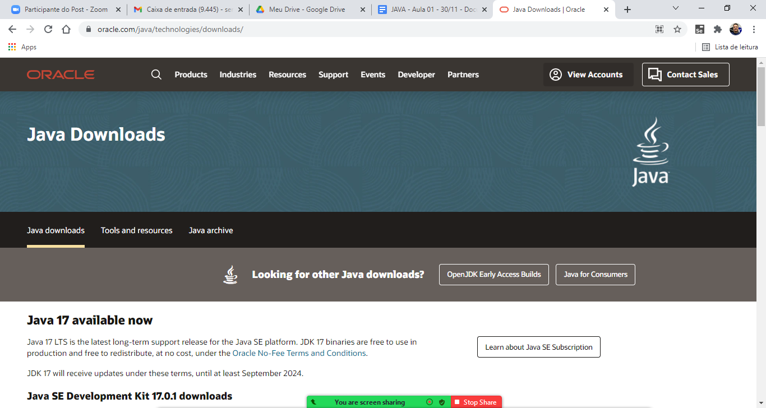

Eclipse

IDE (Software utilizado para desenvolvimento dos projetos)

<https://www.eclipse.org/downloads/>

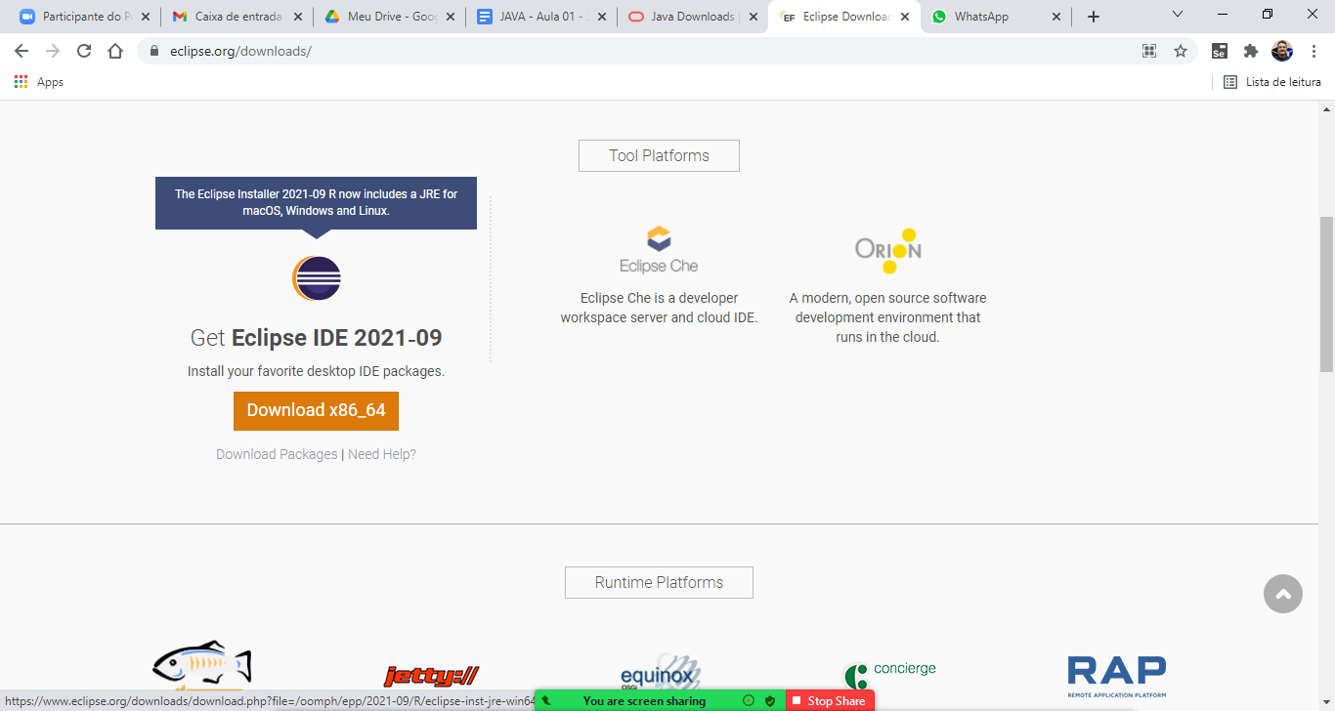

<https://www.eclipse.org/downloads/download.php?file=/oomph/epp/2021-09/R/eclipse-inst-jre-win64.exe>

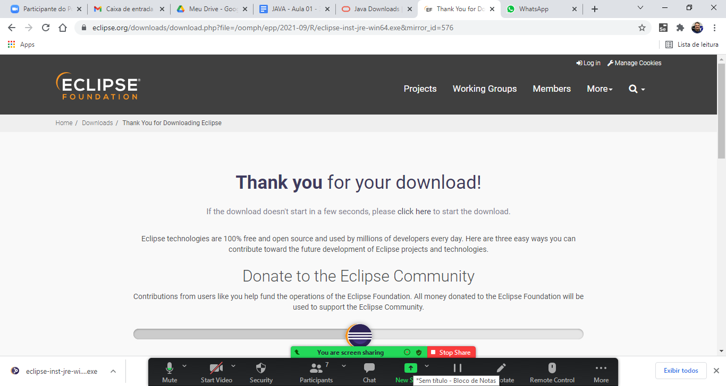

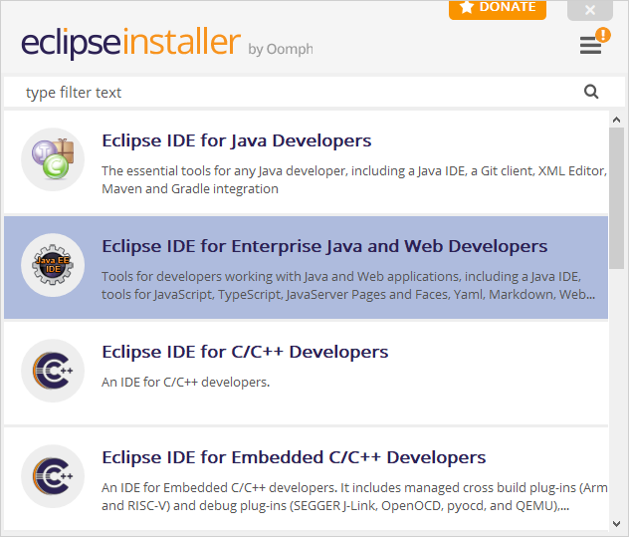

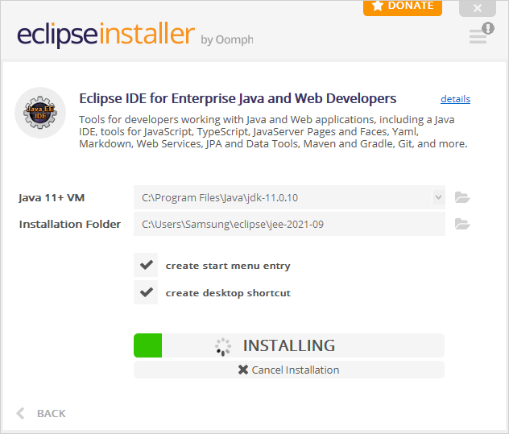

**Criando um workspace:**

Pasta de trabalho para criar os projetos.

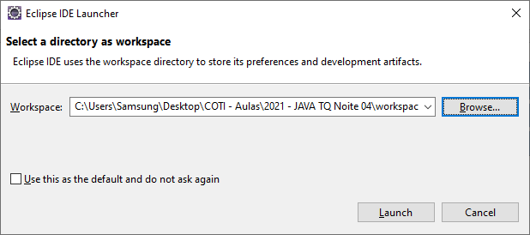

**Tela inicial do eclipse:**

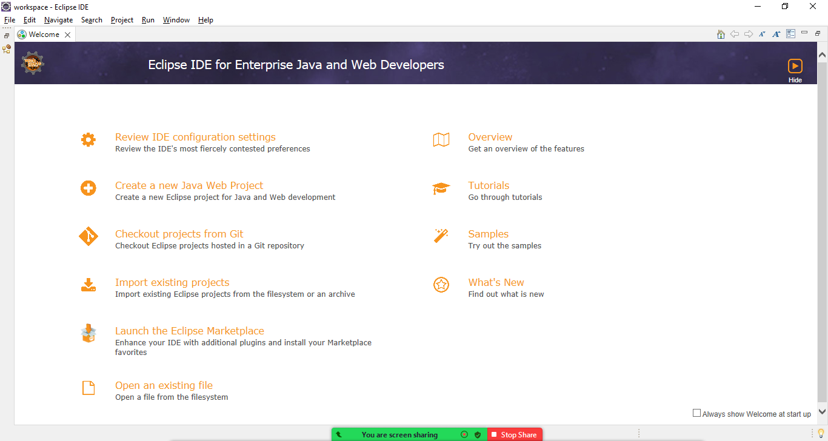

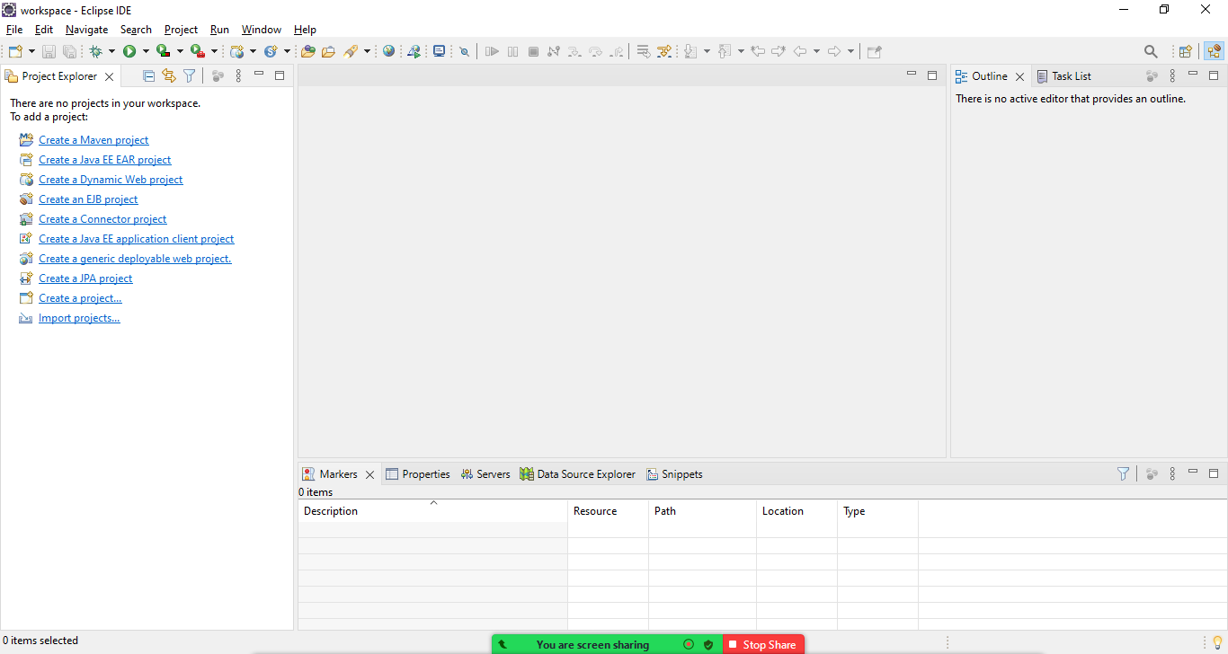

**Mudança a perspectiva do eclipse:**

Configuração das ferramentas e painéis que o eclipse exibe.

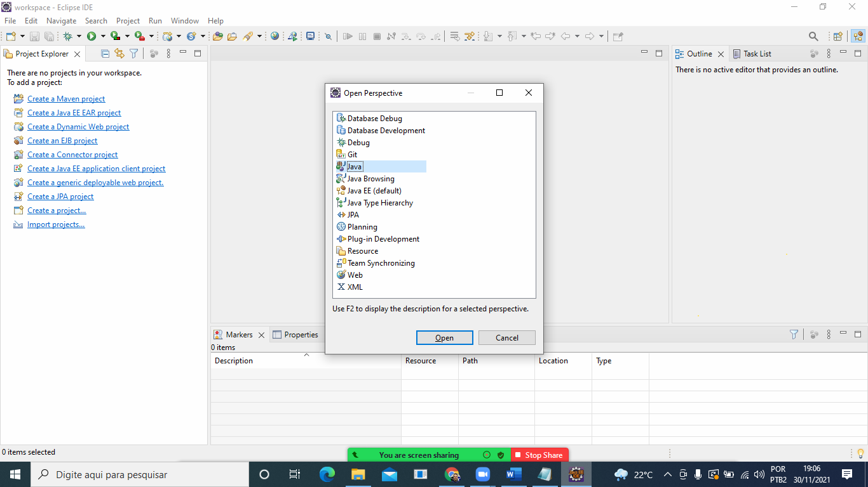

**Criando o projeto JAVA:**

FILE / NEW / JAVA PROJECT

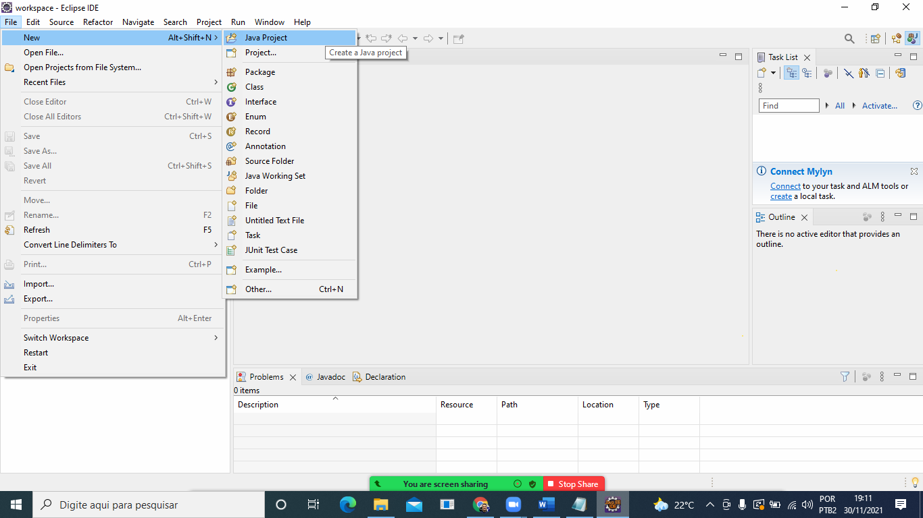

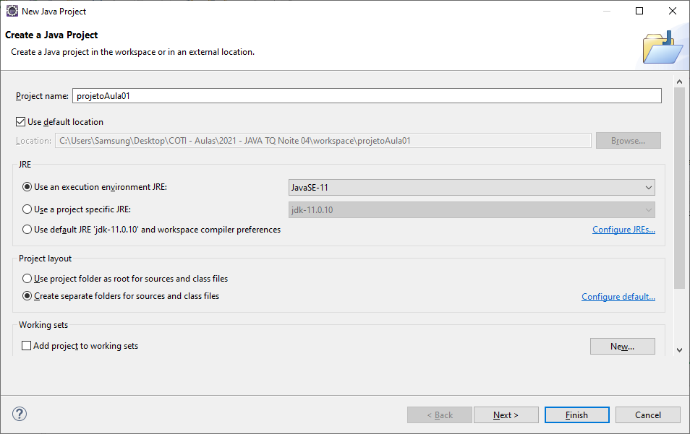

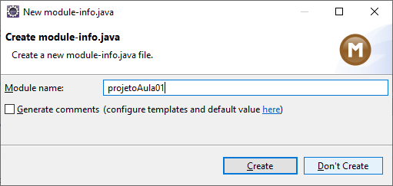

**Projeto criado:**

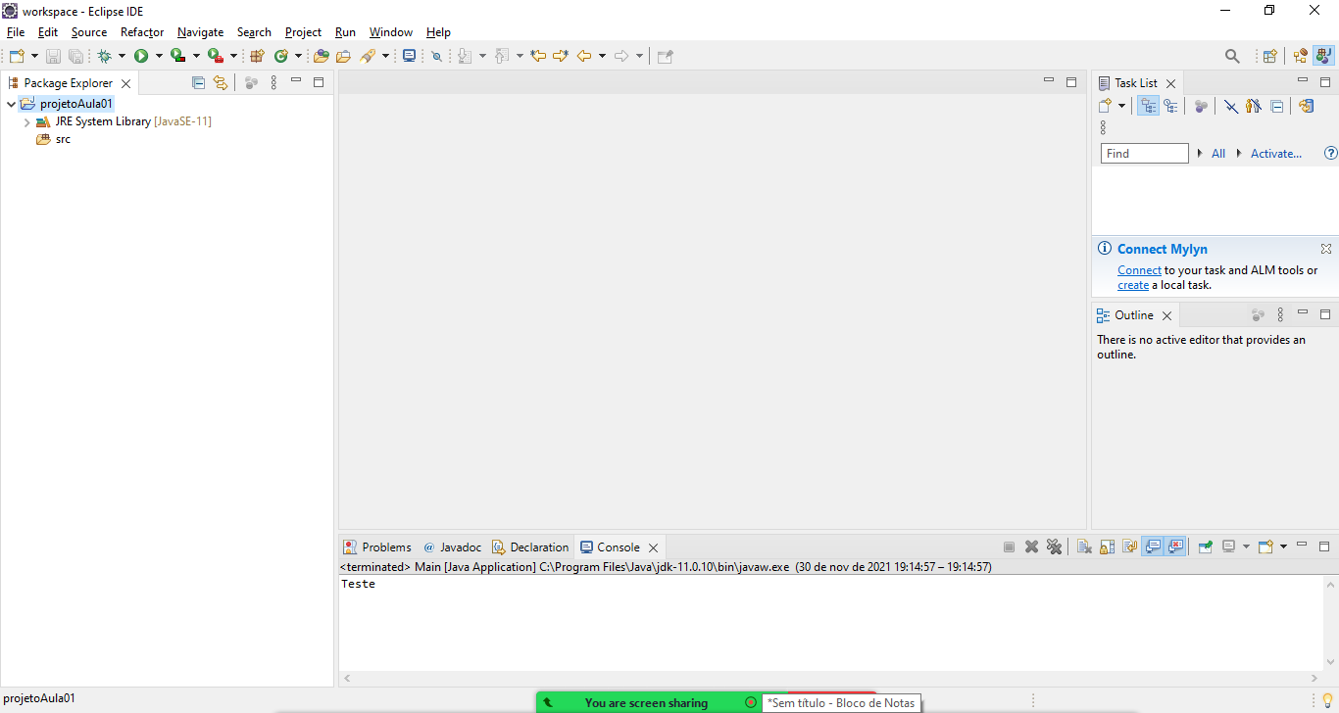

/src/

**Source Folder**

É a pasta a partir do qual começamos a construir   
as classes, componentes etc. do projeto.

** **Regra**: Toda classe Java deve, por boa prática,   
ser criada dentro de um **pacote (PACKAGE)**

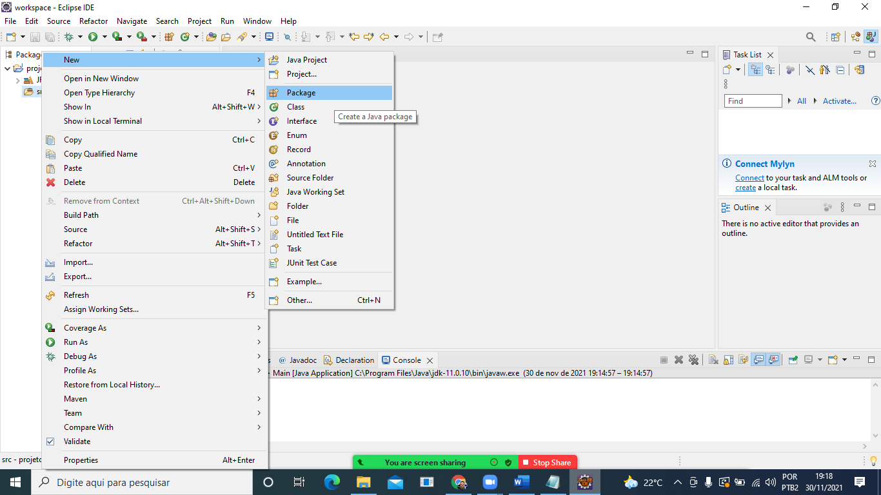

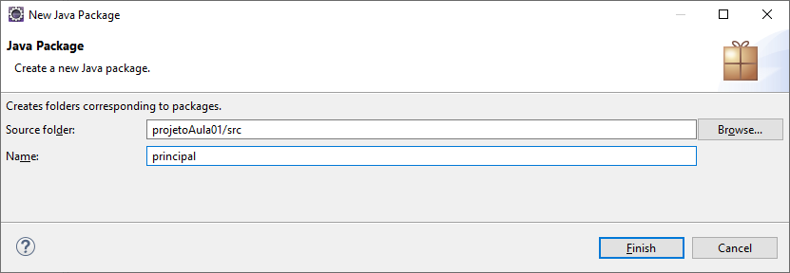

Dentro deste pacote, iremos criar uma classe Java

que terá como objetivo executar o projeto.

/principal/Program.java

Classe que iremos utilizar para executar o projeto.

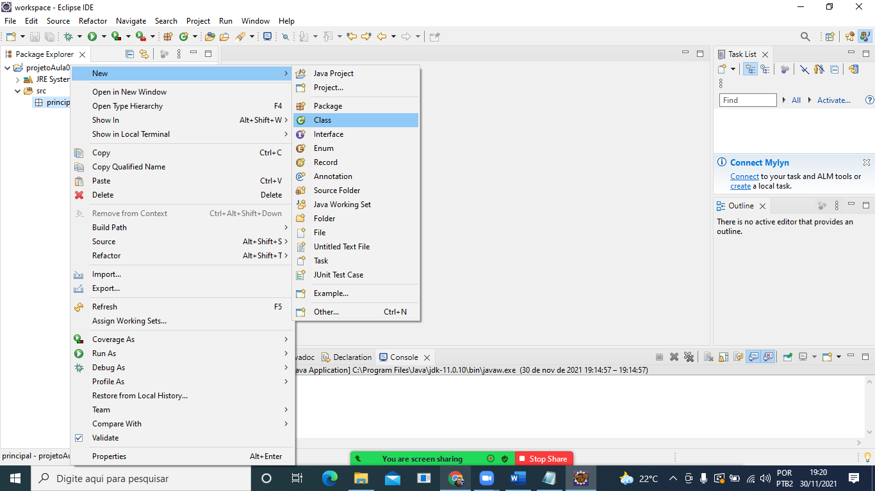

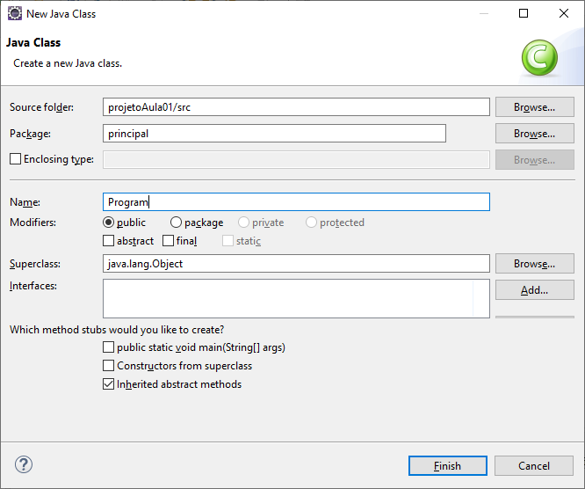

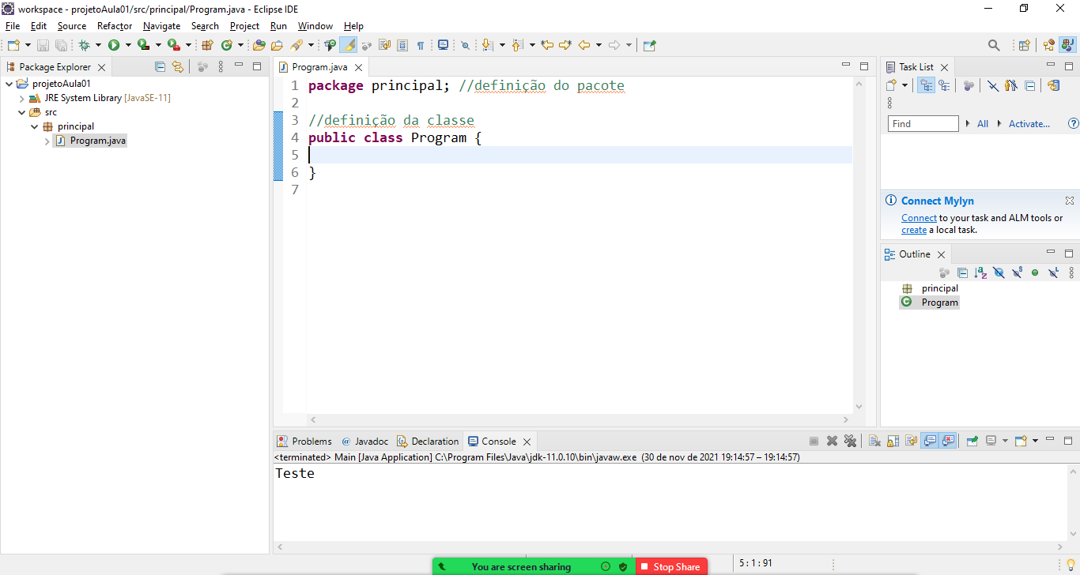

**package**

Define o nome do pacote onde a classe foi criada.

**public**

Modificador de visibilidade que define a classe como publica dentro do projeto, ou seja, a classe poderá ser acessada por qualquer outro componente dentro do projeto.

Iremos criar dentro desta classe um método (função) para executar o projeto. Este método tem uma assinatura padrão do JAVA e é chamado de **main**()

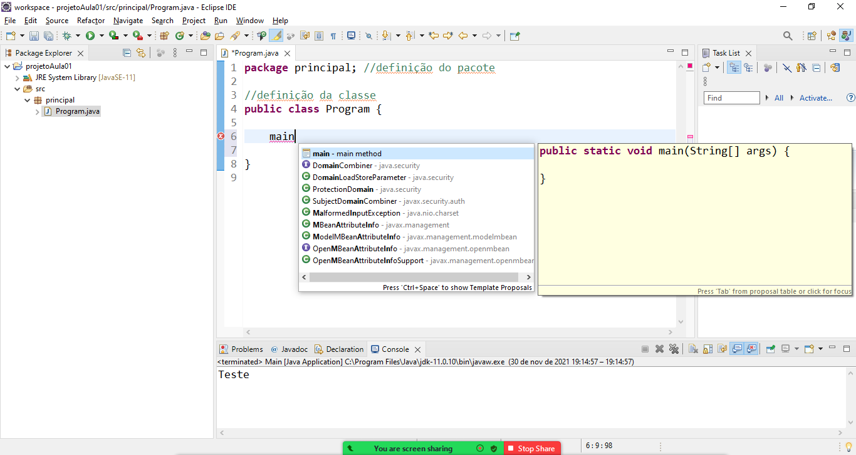

**package** principal; //definição do pacote

//definição da classe

**public** **class** Program {

// método utilizado para executar o projeto

**public** **static** **void** main(String[] args) {

// imprimindo mensagem no console do Eclipse

System.***out***.println("Aula 01 - JAVA

WebDeveloper COTI Informática");

}

}

Tecla de atalho:

**CTRL + SHIFT + F** (Formatar /indentar o código fonte)

**Executando a classe Program.java**

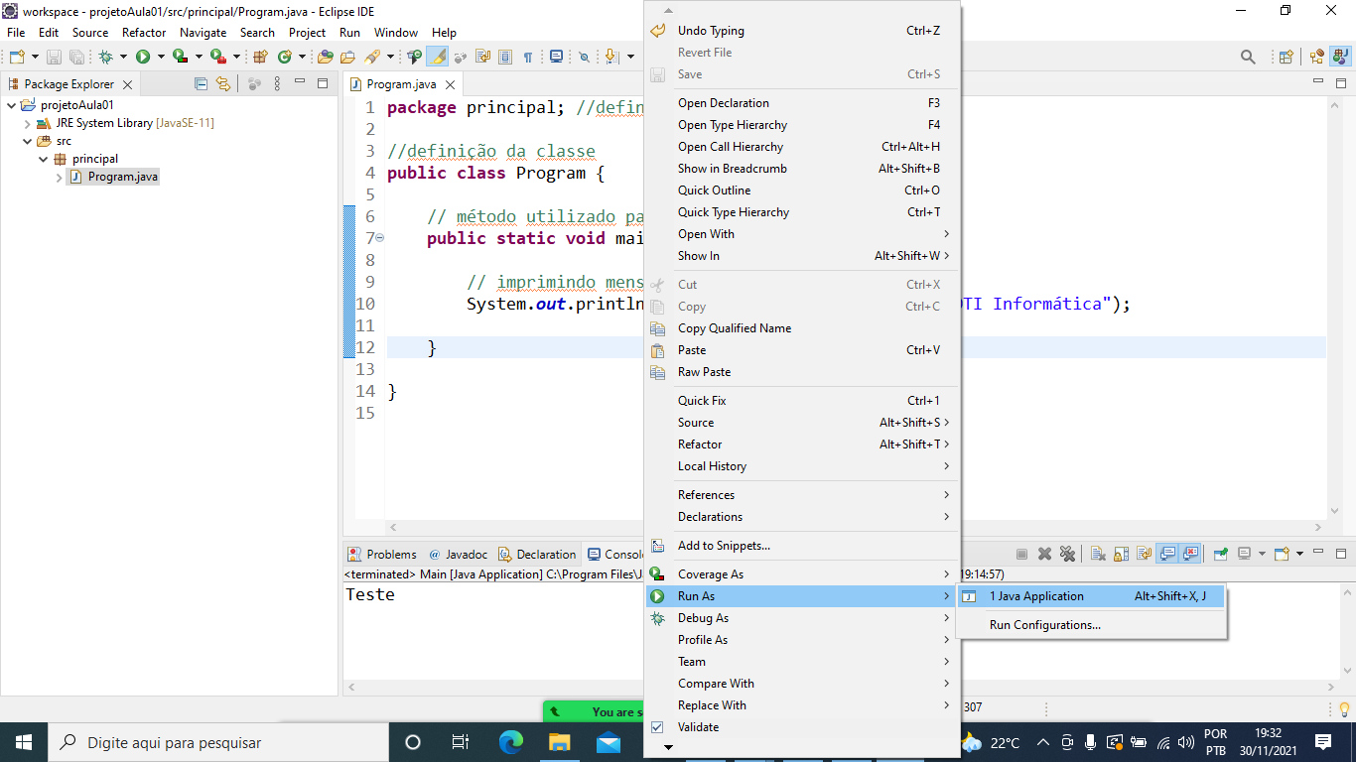

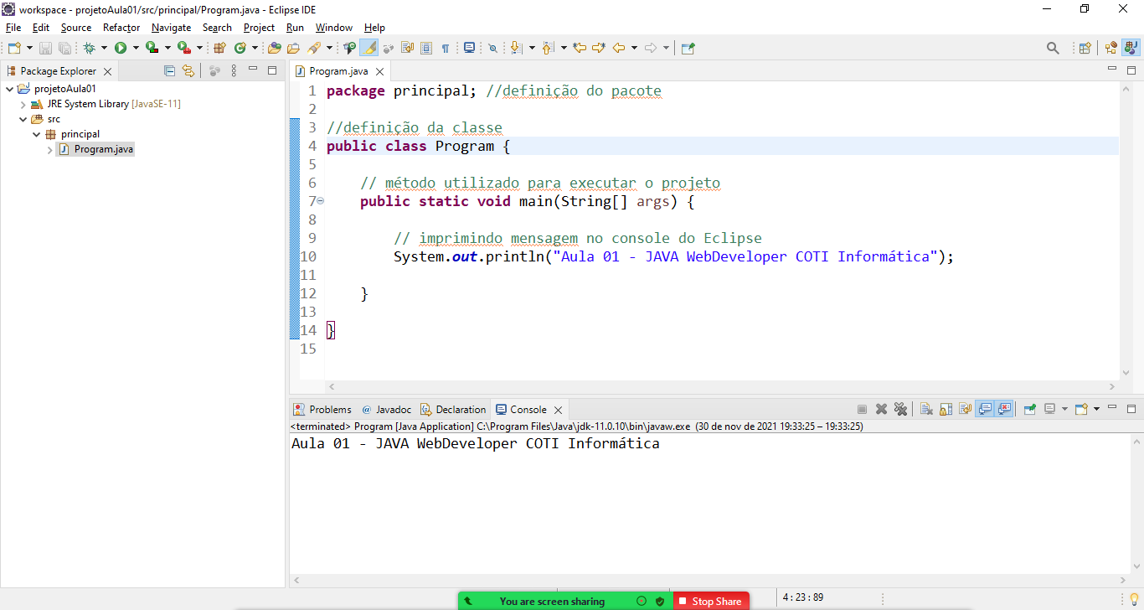

Tarefa:

Desenvolva um projeto em Java local que possa capturar os dados de um cliente informado pelo usuário da aplicação. Este cliente deverá ter os campos: id, nome, email e telefone.

O programa deverá solicitar ao usuário que entre com os dados, capturá-los e em seguida gravá-los em um arquivo de texto (TXT) na máquina do usuário.

**Passo 1)**

Iremos identificar e modelar as entidades do projeto.

De acordo com o enunciado, precisamos ler os dados de um **Cliente**.

Este Cliente é composto pelos campos:

* id (numérico inteiro)
* nome (texto)
* email (texto)
* telefone (texto)

Para fazermos a modelagem destes dados iremos criar uma classe Java seguindo o padrão chamado de **JAVABEAN**, conforme abaixo:

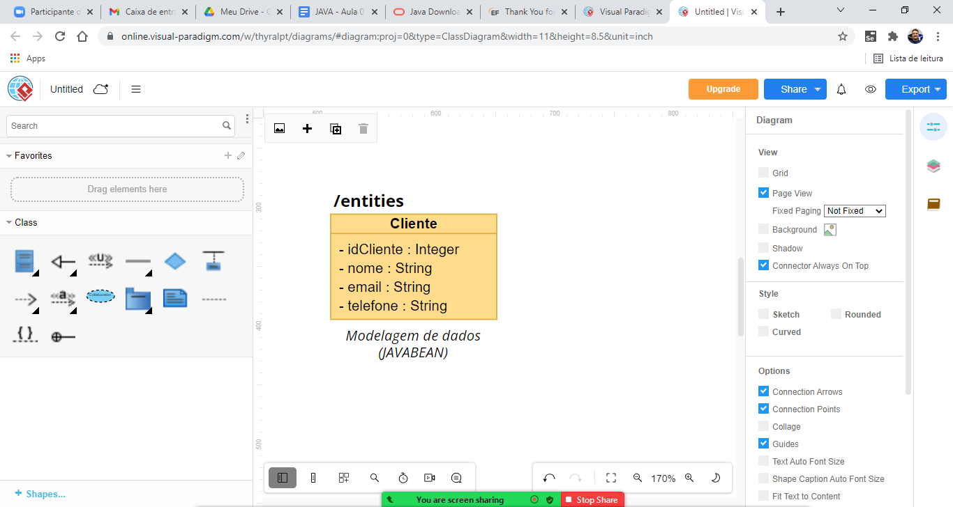

Vamos criar um pacote no projeto chamado **/entities** para

colocarmos todas as classes de modelo de dados (JAVABEANS)

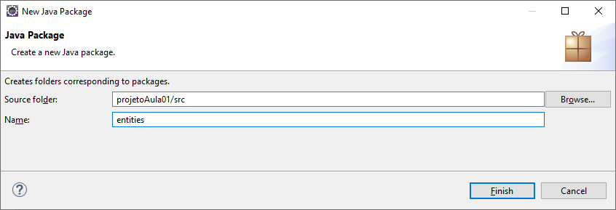

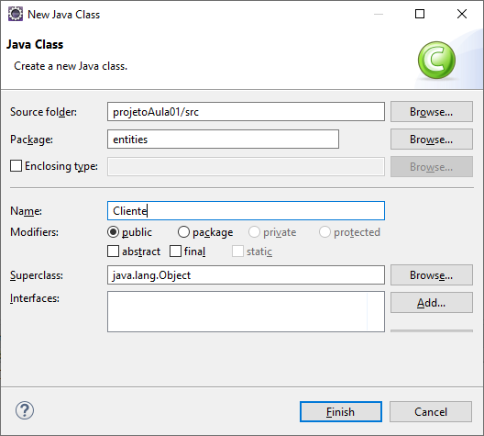

Primeiro, iremos criar os atributos da classe:

Atributos

São campos declarados no corpo de uma classe, definem os dados que uma classe possui. De acordo com o padrão JAVABEAN os atributos devem ser criados com visibilidade **private**.

**private**

Modificador de visibilidade que, diferente do public, só permite acesso ao atributo ou método dentro da própria classe em que ele está.

**package** entities;

**//definição da classe**

**public class Cliente {**

**//atributos da classe (campos)**

**private Integer idCliente;**

**private String nome;**

**private String email;**

**private String telefone;**

**}**

Modificadores de visibilidade vistos até o momento:

**public**

Permite acesso total a um elemento, geralmente   
é usado em classes e métodos, não em atributos.

**private**

Permite acesso somente dentro da própria classe, é o tipo de visibilidade mais restritivo do Java, é comumente utilizado para declaração de atributos em classes que seguem o padrão JAVABEAN.

Encapsulamento

Nome dado em POO (Programação Orientada a Objetos) para o processo de “proteger” os atributos de uma classe do acesso externo. O Encapsulamento é feito quando criamos métodos de entrada e de saída de dados para os atributos de uma classe. Estes métodos são chamados de **set** e **get**.

**set**

Nome dos métodos que fazem entrada   
de dados em uma classe JAVABEAN

**get**

Nome dos métodos que fazem retorno   
de dados em uma classe JAVABEAN

Para cada atributo privado da classe teremos um método set e um método get para encapsular o atributo. Podemos gerá-los no eclipse da seguinte forma:

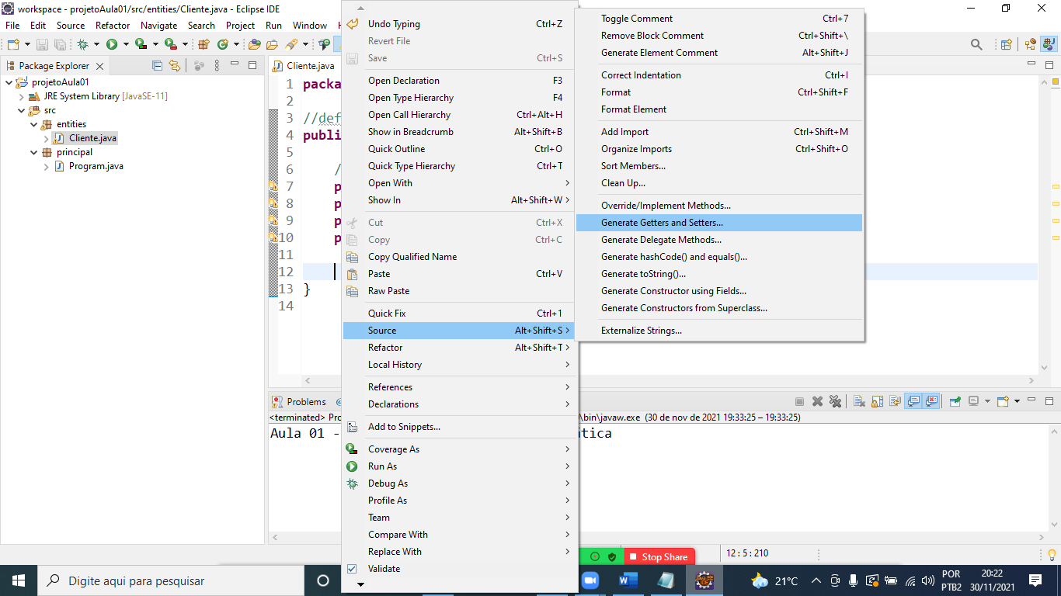

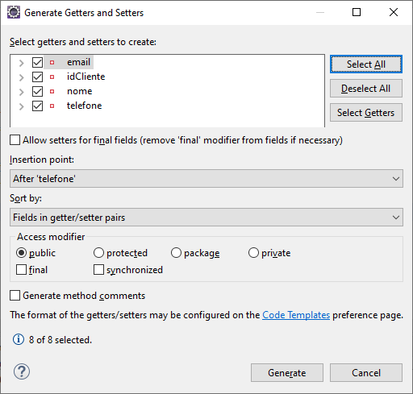

**package** entities;

//definição da classe

**public** **class** Cliente {

// atributos da classe (campos)

**private** Integer idCliente;

**private** String nome;

**private** String email;

**private** String telefone;

**public** Integer getIdCliente() {

**return** idCliente;

}

**public** **void** setIdCliente(Integer idCliente) {

**this**.idCliente = idCliente;

}

**public** String getNome() {

**return** nome;

}

**public** **void** setNome(String nome) {

**this**.nome = nome;

}

**public** String getEmail() {

**return** email;

}

**public** **void** setEmail(String email) {

**this**.email = email;

}

**public** String getTelefone() {

**return** telefone;

}

**public** **void** setTelefone(String telefone) {

**this**.telefone = telefone;

}

}

Tecla de atalho:

**CTRL + SHIFT + O:** Faz a importação dos pacotes em uma classe.

Objeto (Variável de instância)

Consiste em uma variável criada a partir da instância de uma classe.   
Ou seja, é uma variável que contêm o espaço de memória / referência de uma classe.

**package** principal; //definição do pacote

**import** entities.Cliente;

//definição da classe

**public** **class** Program {

// método utilizado para executar o projeto

**public** **static** **void** main(String[] args) {

// imprimindo mensagem no console do Eclipse

System.***out***.println("Aula 01 - JAVA WebDeveloper

COTI Informática");

//criando uma variável de instância para a classe Cliente

//objeto = variável de instância

**Cliente cliente = new Cliente();**

}

}

**Sintaxe para criação de objetos:**

Exemplo:

**Cliente cliente = new Cliente();**

[Classe] [Nome da variável] [Construtor da Classe]

** Construtor da classe: Método da classe responsável por inicializar o objeto, ou seja, abrir espaço de memória para a variável.

Através do objeto podemos acessar o conteúdo da classe, desde que o método ou atributo não seja **privado**.

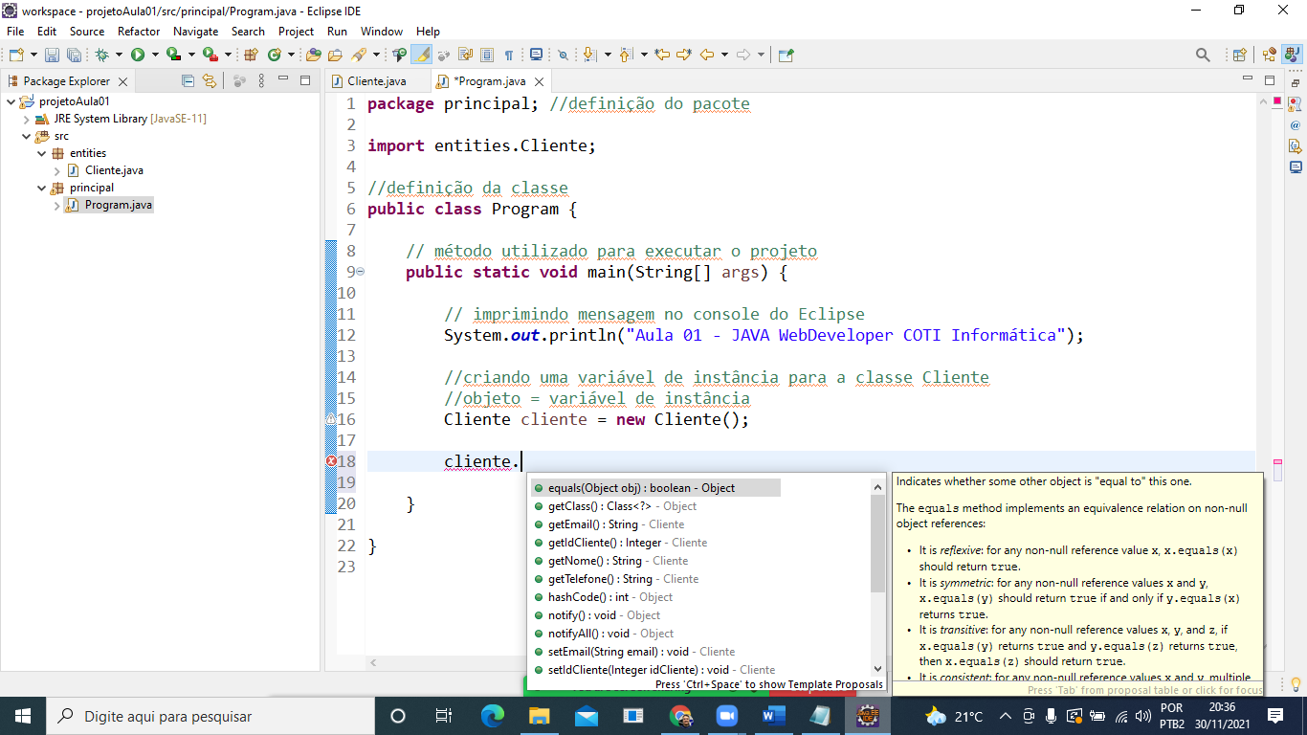

Se quisermos passar valor para os atributos da classe

iremos utilizar os métodos de entrada (**set**)

Exemplo:

**package** principal; //definição do pacote

**import** entities.Cliente;

//definição da classe

**public** **class** Program {

// método utilizado para executar o projeto

**public** **static** **void** main(String[] args) {

// imprimindo mensagem no console do Eclipse

System.***out***.println("Aula 01 - JAVA

WebDeveloper COTI Informática");

//criando uma variável de instância para a classe Cliente

//objeto = variável de instância

**Cliente cliente = new Cliente();**

**cliente.setIdCliente(1);**

**cliente.setNome("Sergio Mendes");**

**cliente.setEmail("sergio.coti@gmail.com");**

**cliente.setTelefone("(21) 96957 5900");**

}

}

Se quisermos ler os dados do cliente podemos usar os métodos **get**.

Exemplo:

**package** principal; //definição do pacote

**import** entities.Cliente;

//definição da classe

**public** **class** Program {

// método utilizado para executar o projeto

**public** **static** **void** main(String[] args) {

// imprimindo mensagem no console do Eclipse

System.***out***.println("Aula 01 - JAVA WebDeveloper

COTI Informática");

//criando uma variável de instância para a classe Cliente

//objeto = variável de instância

Cliente cliente = **new** Cliente();

cliente.setIdCliente(1);

cliente.setNome("Sergio Mendes");

cliente.setEmail("sergio.coti@gmail.com");

cliente.setTelefone("(21) 96957 5900");

System.***out***.println("\nDADOS DO CLIENTE:");

System.***out***.println("\tID DO CLIENTE: "

+ cliente.getIdCliente());

System.***out***.println("\tNOME.........: "

+ cliente.getNome());

System.***out***.println("\tEMAIL........: "

+ cliente.getEmail());

System.***out***.println("\tTELEFONE.....: "

+ cliente.getTelefone());

}

}

**Executando:**

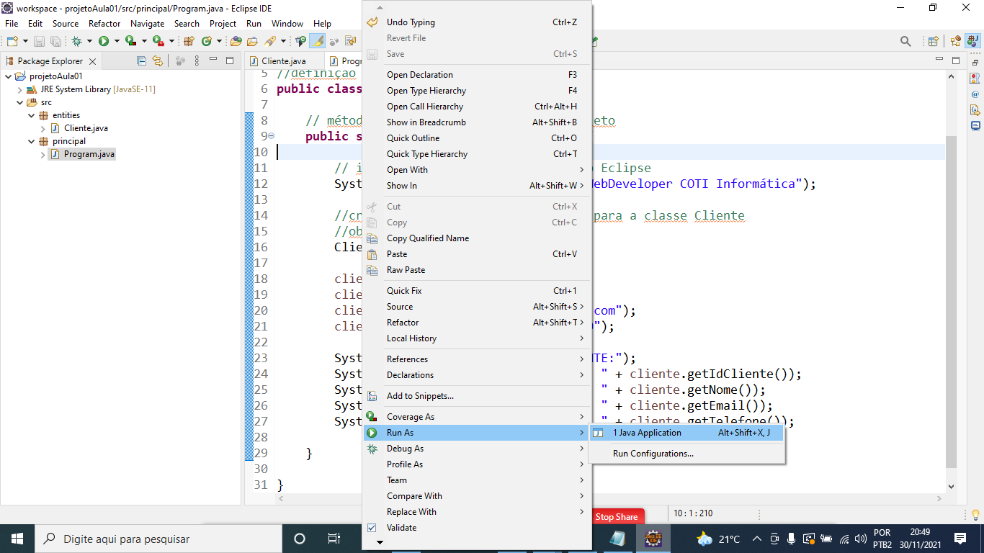

**Saída do programa:**

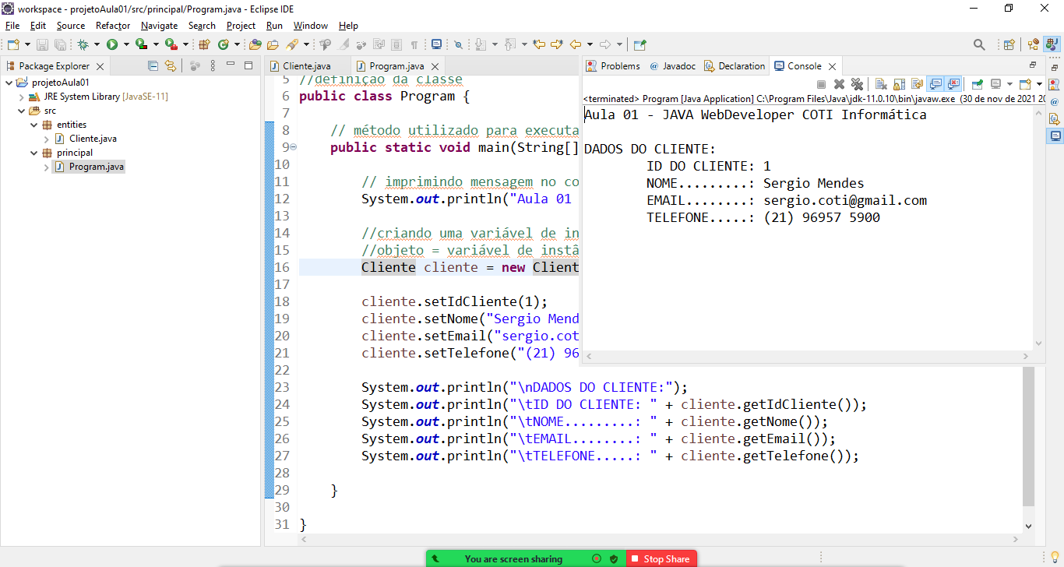

JAVABEAN

Nome de uma especificação Java para criação de classes que tem como objetivo **modelar entidades** de um projeto. São características de um JAVABEAN:

* Atributos privados
* Métodos de encapsulamento (set e get)
* Sobrecarga de métodos construtores
* Sobrescrita dos métodos da classe Object (toString, equals e hashCode)

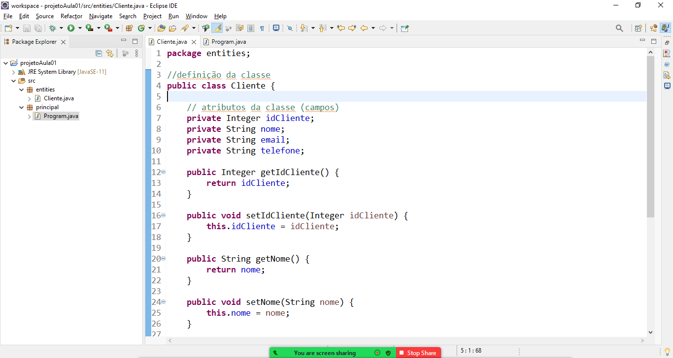

Próxima etapa da tarefa:

Desenvolver um programa Java que seja capaz de gravar   
os dados de um cliente em um arquivo do tipo TXT.

Para isso, iremos criar uma nova classe no projeto somente

para fazer esta tarefa de gravação de dados em arquivo.

Dessa forma, cada classe do nosso projeto terá apenas 1 única responsabilidade.

**S.O.L.I.D**

Acrônimo para 5 boas práticas de programação orientada a objetos.

São elas:

* **SRP** Princípio de responsabilidade única;
* **OCP** Princípio de aberto e fechado
* **LSP** Princípio de substituição de Liskov
* **ISP** Princípio de segregação de interfaces
* **DIP** Princípio de inversão de dependência

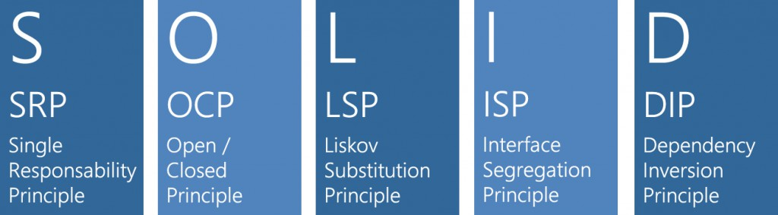



**PRINCÍPIO DA   
RESPONSABILIDADE   
ÚNICA**

Define que uma classe deve ter somente uma única responsabilidade, de forma que as classes do projeto sejam coesas em resolver apenas os problemas para os quais elas foram criadas.

**Solução ruim para o problema de gravação**

**de dados do cliente em arquivo:**

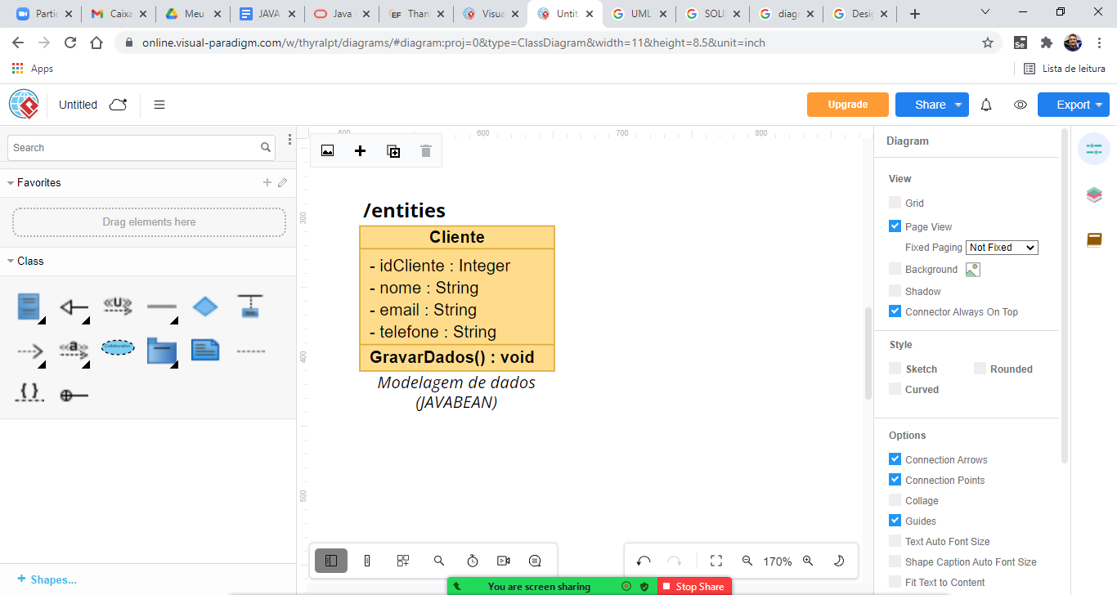

**Solução melhor para o problema de gravação**

**de dados do cliente em arquivo:**

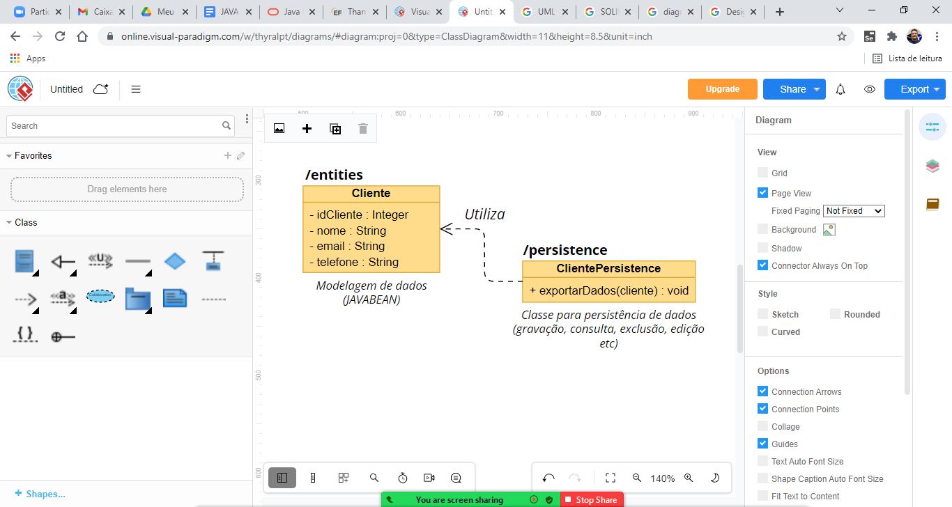

**Criando um pacote para classes de persistência de dados:**

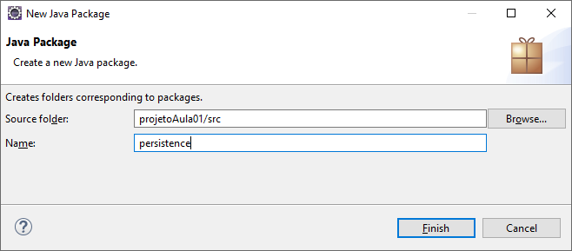

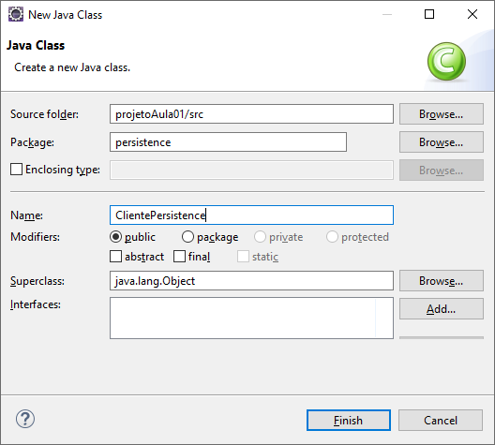



**void**

Define métodos em JAVA que não retornam valor, ou seja, métodos que não utilizam a palavra reservada **return** seguida de valor.

**package** persistence;

**import** entities.Cliente;

**public** **class** ClientePersistence {

// método para receber os dados de um

// cliente e grava-los em arquivo

**public void exportarDados(Cliente cliente) {**

**}**

}

**Implementar a gravação dos dados do cliente em arquivo:**

**package** persistence;

**import** java.io.File;

**import** java.io.PrintWriter;

**import** entities.Cliente;

**public** **class** ClientePersistence {

// método para receber os dados de

//um cliente e grava-los em arquivo

**public** **void** exportarDados(Cliente cliente) {

**try** { //tentativa

//criando o arquivo

PrintWriter print = **new** PrintWriter

(**new** File("c:\\temp\\cliente.txt"));

//escrevendo no arquivo

print.write("\nDADOS DO CLIENTE:");

print.write("\n\tId........: "

+ cliente.getIdCliente());

print.write("\n\tNome......: "

+ cliente.getNome());

print.write("\n\tEmail.....: "

+ cliente.getEmail());

print.write("\n\tTelefone..: "

+ cliente.getTelefone());

print.flush(); //salvar o arquivo

print.close(); //fechar o arquivo

}

**catch**(Exception e) { //captura do erro

//imprimir o log de erro

e.printStackTrace();

}

}

}

Voltando na classe **Program.java**

**ClientePersistence persistence = new ClientePersistence();**

[Classe] [variável de instância] [Inicialização]

**package** principal; //definição do pacote

**import** entities.Cliente;

**import** persistence.ClientePersistence;

//definição da classe

**public** **class** Program {

// método utilizado para executar o projeto

**public** **static** **void** main(String[] args) {

// imprimindo mensagem no console do Eclipse

System.***out***.println("Aula 01 - JAVA WebDeveloper

COTI Informática");

//criando uma variável de instância para a classe Cliente

//objeto = variável de instância

Cliente cliente = **new** Cliente();

cliente.setIdCliente(1);

cliente.setNome("Sergio Mendes");

cliente.setEmail("sergio.coti@gmail.com");

cliente.setTelefone("(21) 96957 5900");

**//Gravando os dados do cliente em um arquivo**

**ClientePersistence persistence = new ClientePersistence();**

**persistence.exportarDados(cliente);**

**System.*out*.println("Dados gravados!");**

}

}

Executando:

**CTRL + F11**

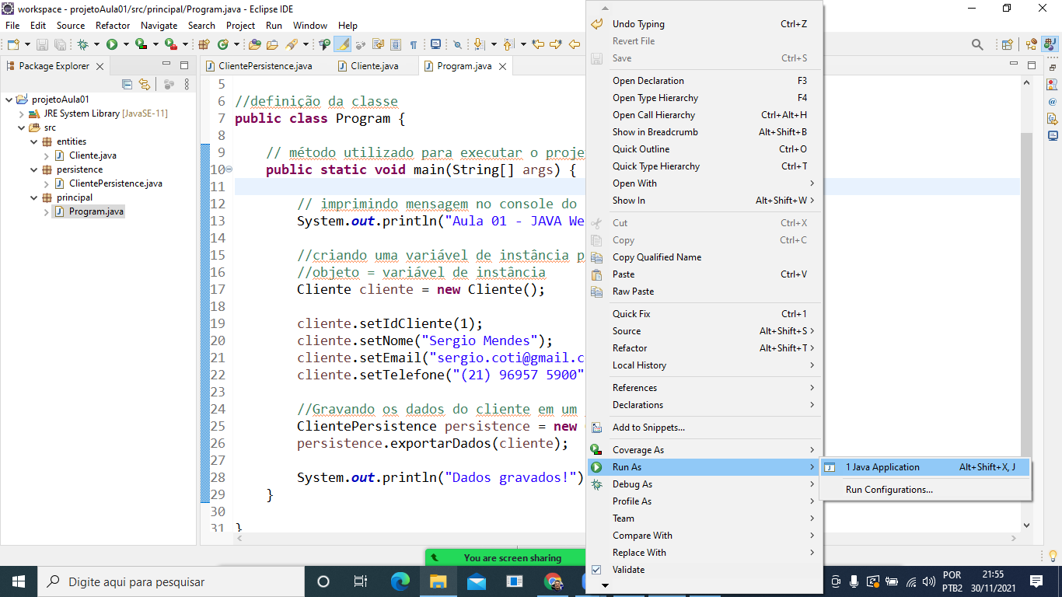

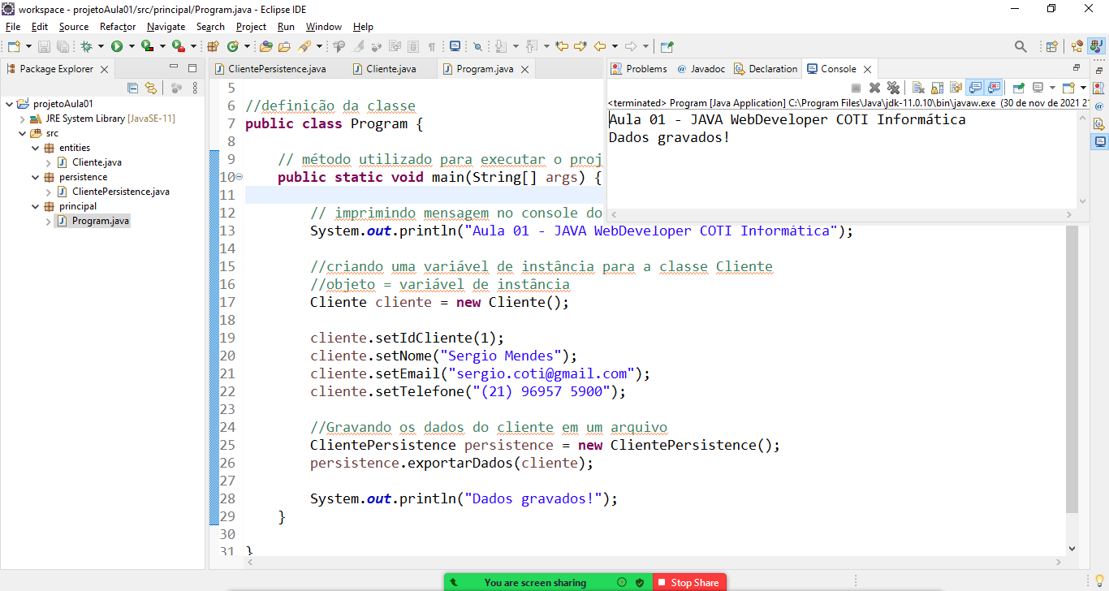

**Arquivo gerado:**

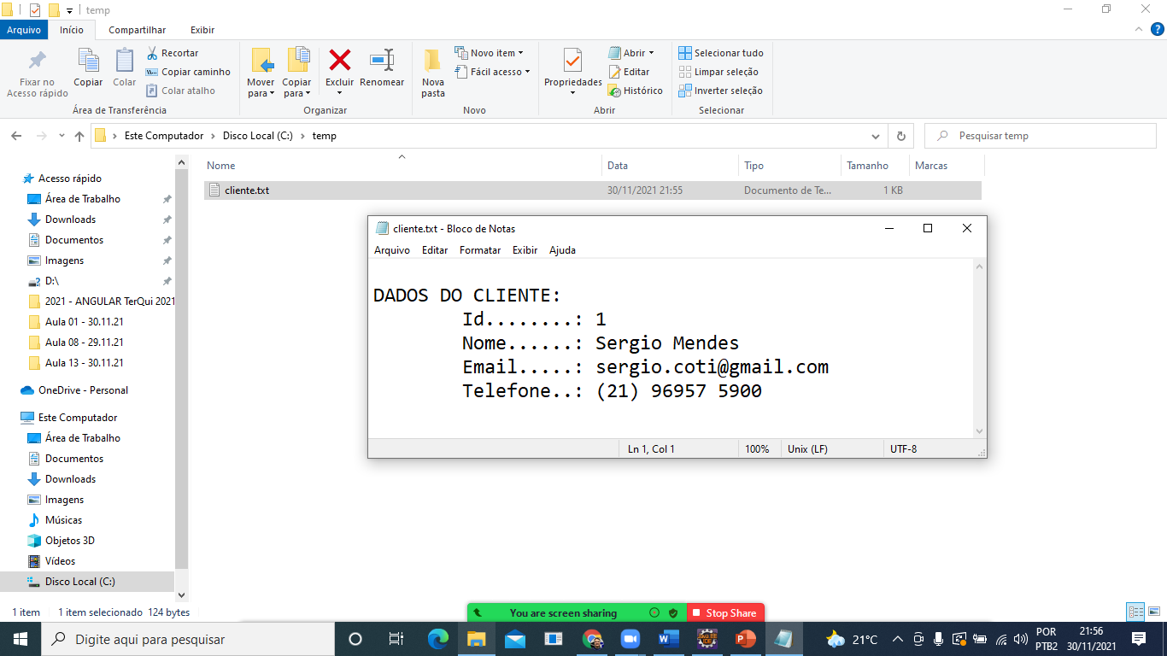

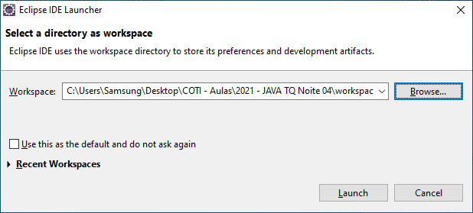

**Novo projeto:**

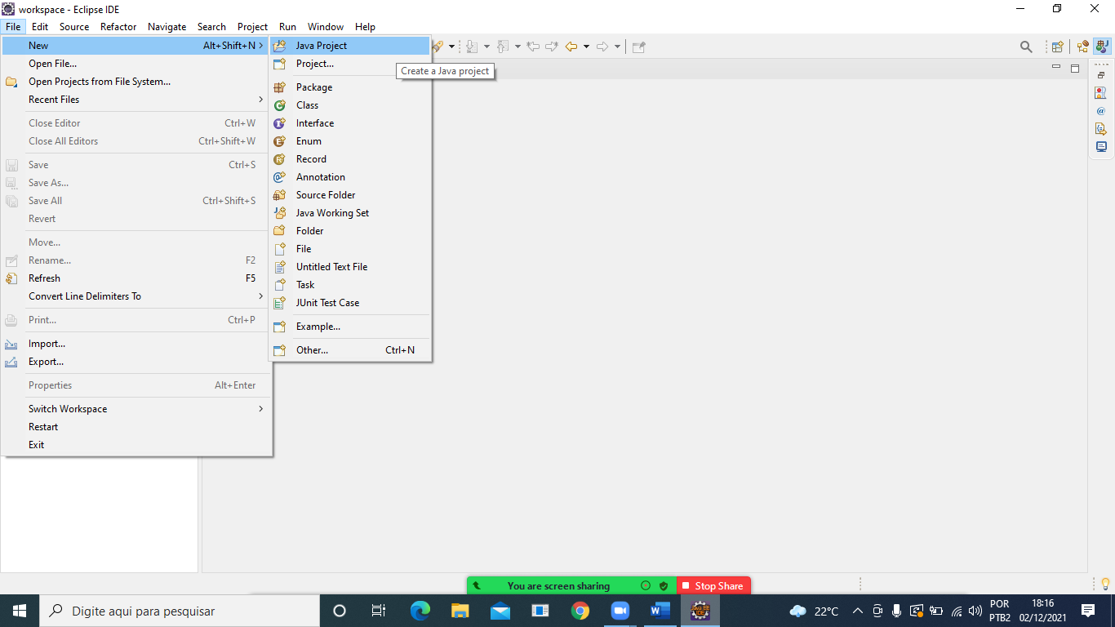

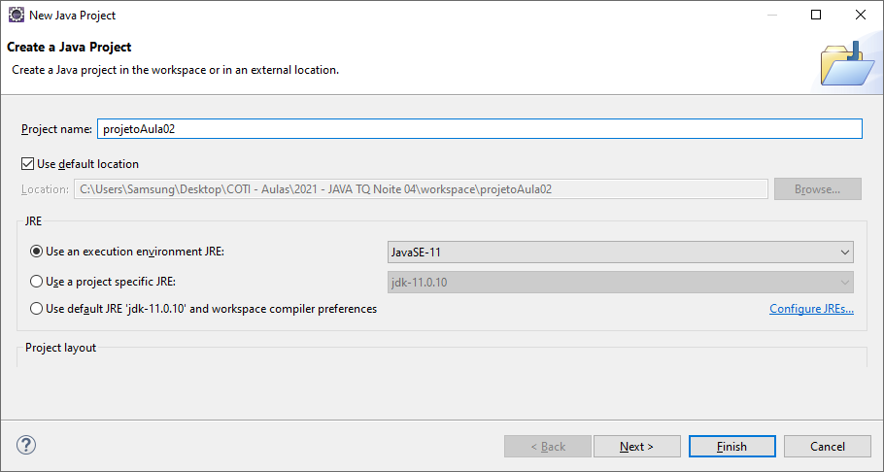

JAVABEANS

São classes utilizadas como **modelos de dados** em projetos Java, geralmente representam as entidades de um projeto.

Características de uma classe JavaBean:

* Atributos privados.
* Métodos de encapsulamento para fazer a entrada e saída de dados de cada atributo, esses métodos são chamados de set e get.
* Sobrecarga de construtores
  + Método construtor sem argumentos
  + Método construtor recebendo como argumentos todos os atributos da classe.
* Sobrescrita de métodos
  + equals
  + hashcode
  + toString

Exemplo:

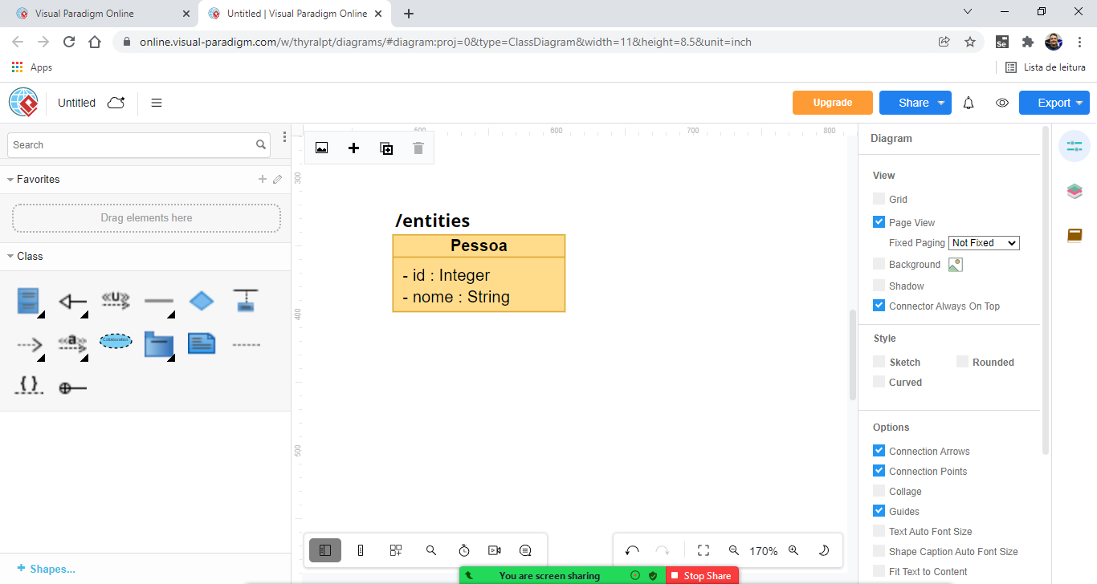

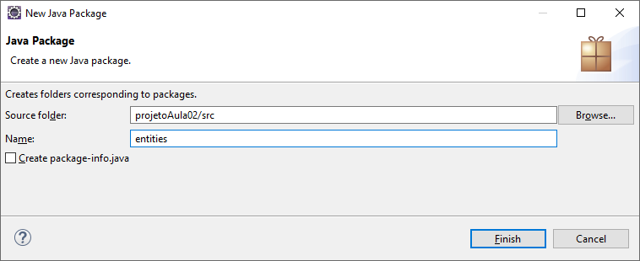

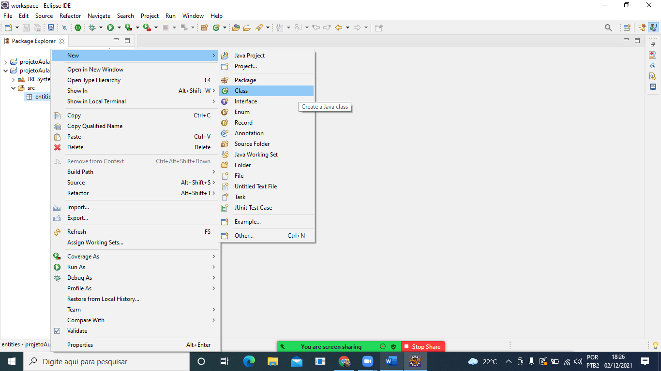

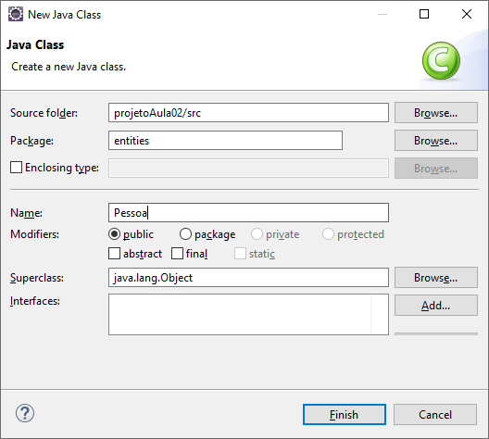

**package** entities;

//definição da classe

**public** **class** Pessoa {

//atributos (campos)

**private** Integer id;

**private** String nome;

}

**Gerando os métodos set e get:**

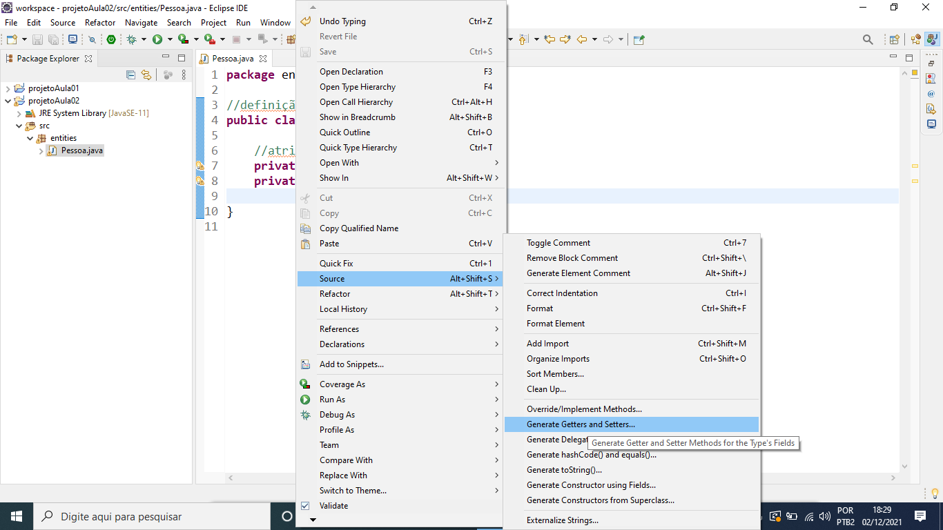

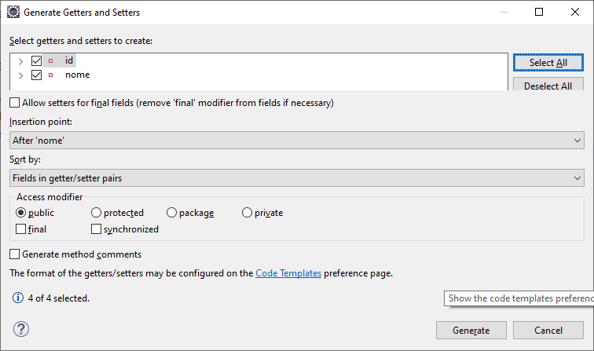

**package** entities;

//definição da classe

**public** **class** Pessoa {

// atributos (campos)

**private** Integer id;

**private** String nome;

**public** Integer getId() {

**return** id;

}

**public** **void** setId(Integer id) {

**this**.id = id;

}

**public** String getNome() {

**return** nome;

}

**public** **void** setNome(String nome) {

**this**.nome = nome;

}

}

Iremos criar em seguida uma classe para que possamos executar o projeto. Esta classe deverá ter o método **void main()**

Criando o pacote:

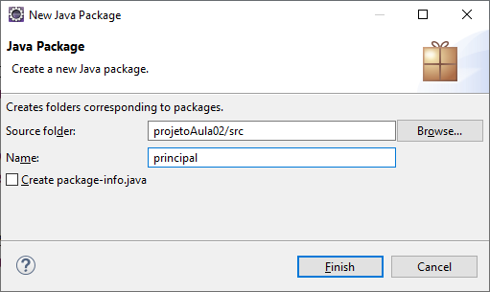

/principal/Program.java

Já podemos criar esta classe com o método main().

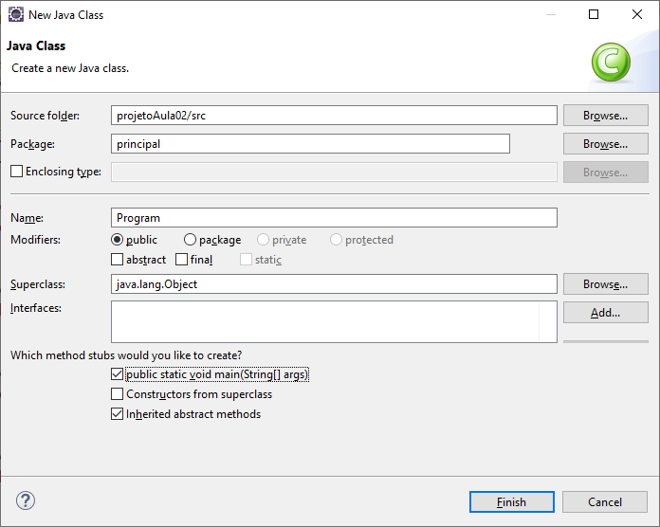

Variável de instância (Objeto)

Consiste em uma variável possui um tipo de Classe definido e é inicializada a partir do espaço de memória de uma classe. Por exemplo:

**Pessoa pessoa = new Pessoa();**

[Classe] [Variável] [Inicializando a variável]

Testando o uso dos métodos set e get:

**package** principal;

**import** entities.Pessoa;

**public** **class** Program {

**public** **static** **void** main(String[] args) {

// criando uma variável de

// instância para a classe Pessoa..

Pessoa pessoa = **new** Pessoa();

// entrada de dados

pessoa.setId(1);

pessoa.setNome("Sergio Mendes");

// saída de dados

System.***out***.println("\nDados de Pessoa:\n");

System.***out***.println("\tId.....: " + pessoa.getId());

System.***out***.println("\tNome...: " + pessoa.getNome());

}

}

**Executando:**

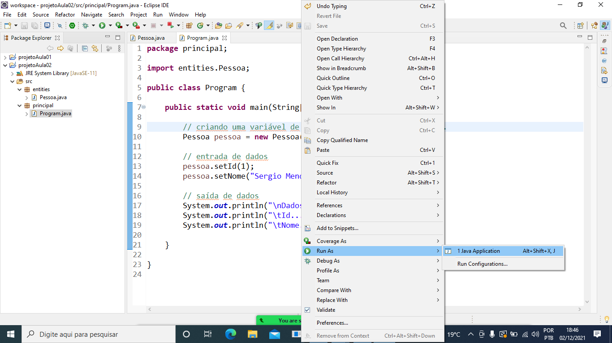

Método construtor

Consiste em um método utilizado pela classe para inicializar duas variáveis de instancia. Sempre que utilizamos a palavra reservada **new** estamos chamando o método construtor de uma classe.

**Pessoa pessoa = new Pessoa();**

[Classe] [Variável] [**Método Construtor**]

Toda classe já possui um método construtor implícito (não precisa estar escrito no código). Mas também podemos escrevê-lo.

Este construtor é chamado de **construtor sem argumentos**, pois não recebe nenhum parâmetro para fazer a inicialização da variável de instância.

Criando o método construtor na classe Pessoa:

**package** entities;

//definição da classe

**public** **class** Pessoa {

// atributos (campos)

**private** Integer id;

**private** String nome;

**// construtor sem argumentos**

**public Pessoa() {**

**// TODO Auto-generated constructor stub**

**}**

**public** Integer getId() {

**return** id;

}

**public** **void** setId(Integer id) {

**this**.id = id;

}

**public** String getNome() {

**return** nome;

}

**public** **void** setNome(String nome) {

**this**.nome = nome;

}

}

Sobrecarga de métodos (OVERLOADING)

Prática em POO (Programação Orientada a Objetos) onde declaramos em uma classe métodos com o mesmo nome, porém com entrada de argumentos diferentes. Por exemplo:

**class** Calculo {

//método

**public int somar(int num1, int num2) {**

**return** num1 + num2;

}

//método

**public int somar(int num1, int num2, int num3) {**

**return** num1 + num2 + num3;

}

}

A diferença entre os métodos não é o seu nome (ambos possuem o mesmo nome) mas sim a entrada de argumentos:

**class** Calculo {

//método

**public int somar(int num1, int num2) {**

**return** num1 + num2;

}

//método

**public int somar(int num1, int num2, int num3) {**

**return** num1 + num2 + num3;

}

}

Uma classe JAVABEAN pode ter vários construtores, utilizando o conceito de **sobrecarga de métodos**, teríamos então uma sobrecarga de métodos construtores, começando pelo primeiro **construtor sem argumentos** e criando depois **construtores recebendo argumentos**.

**Exemplo:**

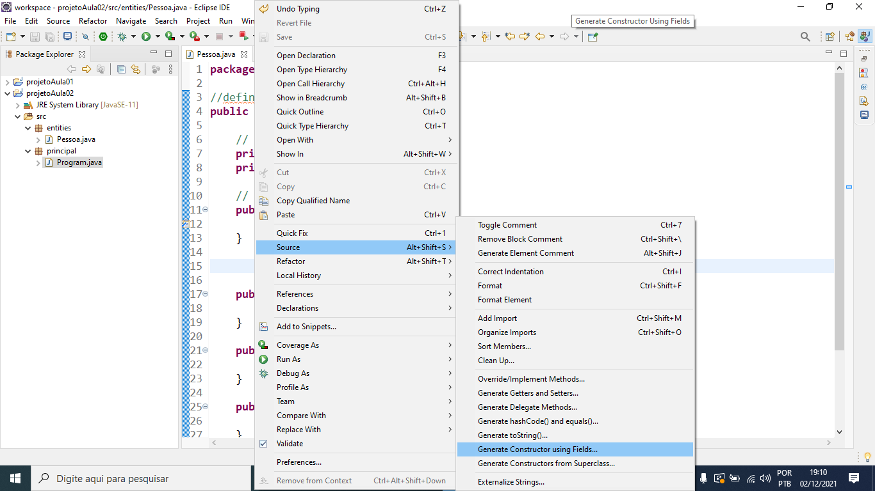

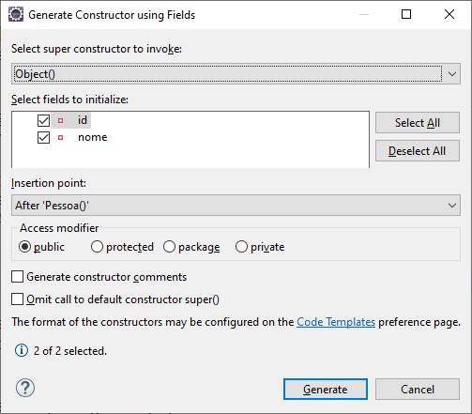

**package** entities;

//definição da classe

**public** **class** Pessoa {

// atributos (campos)

**private** Integer id;

**private** String nome;

// construtor sem argumentos

**public** Pessoa() {

// **TODO** Auto-generated constructor stub

}

**// construtor com entrada de argumentos (sobrecarga de métodos)**

**public Pessoa(Integer id, String nome) {**

**super();**

**this.id = id;**

**this.nome = nome;**

**}**

**public** Integer getId() {

**return** id;

}

**public** **void** setId(Integer id) {

**this**.id = id;

}

**public** String getNome() {

**return** nome;

}

**public** **void** setNome(String nome) {

**this**.nome = nome;

}

}

Abaixo, temos uma **sobrecarga de métodos construtores** onde declaramos:

* Primeiro construtor sem argumentos
* Segundo construtor recebendo como argumentos todos os atributos da classe (id e nome)

**package** entities;

//definição da classe

**public** **class** Pessoa {

// atributos (campos)

**private** Integer id;

**private** String nome;

**// construtor sem argumentos**

**public Pessoa() {**

**// TODO Auto-generated constructor stub**

**}**

**// construtor com entrada de argumentos**

**// (sobrecarga de métodos)**

**public Pessoa(Integer id, String nome) {**

**super();**

**this.id = id;**

**this.nome = nome;**

**}**

**public** Integer getId() {

**return** id;

}

**public** **void** setId(Integer id) {

**this**.id = id;

}

**public** String getNome() {

**return** nome;

}

**public** **void** setNome(String nome) {

**this**.nome = nome;

}

}

**Testando o uso do construtor com entrada de argumentos:**

**package** principal;

**import** entities.Pessoa;

**public** **class** Program {

**public** **static** **void** main(String[] args) {

// criando uma variável de instância

// para a classe Pessoa..

**Pessoa pessoa = new Pessoa(1, "Sergio Mendes");**

// saída de dados

System.***out***.println("\nDados de Pessoa:\n");

System.***out***.println("\tId.....: " + pessoa.getId());

System.***out***.println("\tNome...: " + pessoa.getNome());

}

}

**package** entities;

//definição da classe

**public** **class** Pessoa {

// atributos (campos)

**private** Integer id;

**private** String nome;

// construtor sem argumentos

**public** Pessoa() {

// **TODO** Auto-generated constructor stub

}

**// construtor com entrada de argumentos (sobrecarga de métodos)**

**public Pessoa(Integer id, String nome) {**

**super();**

**this.id = id;**

**this.nome = nome;**

**}**

**public** Integer getId() {

**return** id;

}

**public** **void** setId(Integer id) {

**this**.id = id;

}

**public** String getNome() {

**return** nome;

}

**public** **void** setNome(String nome) {

**this**.nome = nome;

}

}

De acordo com o padrão **JAVABEAN**, a classe Pessoa   
já atende aos seguintes requisitos:

* Atributos privados.
* Métodos de encapsulamento para fazer a entrada e saída de dados de cada atributo, esses métodos são chamados de set e get.
* Sobrecarga de construtores
  + Método construtor sem argumentos
  + Método construtor recebendo como argumentos todos os atributos da classe.

**package** entities;

//definição da classe

**public** **class** Pessoa {

// atributos (campos)

**private** Integer id;

**private** String nome;

// construtor sem argumentos

**public** Pessoa() {

// **TODO** Auto-generated constructor stub

}

// construtor com entrada de argumentos (sobrecarga de métodos)

**public** Pessoa(Integer id, String nome) {

**super**();

**this**.id = id;

**this**.nome = nome;

}

**public** Integer getId() {

**return** id;

}

**public** **void** setId(Integer id) {

**this**.id = id;

}

**public** String getNome() {

**return** nome;

}

**public** **void** setNome(String nome) {

**this**.nome = nome;

}

}

Relacionamentos entre classes:

Em POO, podemos relacionar classes de 2 maneiras: HERANÇA ou ASSOCIAÇÃO. Basicamente a diferença é a seguinte:

**HERANÇA (É-UM)**

É um tipo de relacionamento entre classes que define o uso do verbo “SER”

Define uma relação de superclasse / subclasse, ou seja, generalização / especialização.

* **Exemplo:**

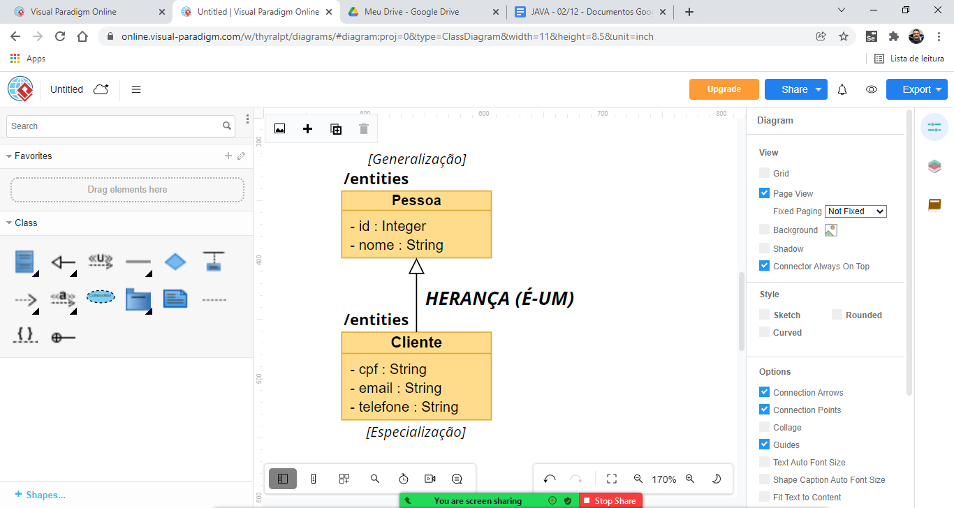

**Criando um JAVABEAN Cliente:**

Como um JAVABEAN, a classe Cliente deverá ter:

* Atributos privados.
* Métodos de encapsulamento para fazer a entrada e saída de dados de cada atributo, esses métodos são chamados de set e get.
* Sobrecarga de construtores
  + Método construtor sem argumentos
  + Método construtor recebendo como argumentos todos os atributos da classe.

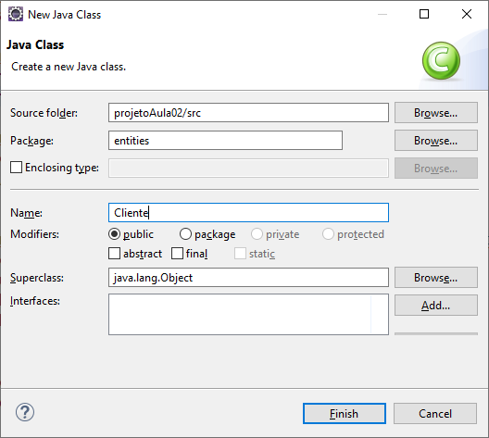

**package** entities;

**public** **class** Cliente {

// atributos

**private** String cpf;

**private** String telefone;

**private** String email;

// construtor sem argumentos

**public** Cliente() {

// **TODO** Auto-generated constructor stub

}

**public** Cliente(String cpf, String telefone, String email) {

**super**();

**this**.cpf = cpf;

**this**.telefone = telefone;

**this**.email = email;

}

**public** String getCpf() {

**return** cpf;

}

**public** **void** setCpf(String cpf) {

**this**.cpf = cpf;

}

**public** String getTelefone() {

**return** telefone;

}

**public** **void** setTelefone(String telefone) {

**this**.telefone = telefone;

}

**public** String getEmail() {

**return** email;

}

**public** **void** setEmail(String email) {

**this**.email = email;

}

}

Definindo a herança entre as classes:

**extends**

**package** entities;

**public class Cliente extends Pessoa {**

// atributos

**private** String cpf;

**private** String telefone;

**private** String email;

// construtor sem argumentos

**public** Cliente() {

// **TODO** Auto-generated constructor stub

}

**public** Cliente(String cpf, String telefone, String email) {

**super**();

**this**.cpf = cpf;

**this**.telefone = telefone;

**this**.email = email;

}

**public** String getCpf() {

**return** cpf;

}

**public** **void** setCpf(String cpf) {

**this**.cpf = cpf;

}

**public** String getTelefone() {

**return** telefone;

}

**public** **void** setTelefone(String telefone) {

**this**.telefone = telefone;

}

**public** String getEmail() {

**return** email;

}

**public** **void** setEmail(String email) {

**this**.email = email;

}

}

**Regras sobre HERANÇA:**

* Em Java, não podemos fazer HERANÇA MULTIPLA entre classes, ou seja, uma subclasse só pode ter uma única superclasse.

Exemplo:

**class A {**

**}**

**class B {**

**}**

**class C extends ~~A, B~~ {**

**}**

Java não permite herança

múltipla entre classes.

* Em Java, se uma classe é declarada com a palavra reservada **final** ela não pode ser herdada, ou seja, não pode ter subclasses:

**class** A {

}

**final** **class** B **extends** A{

}

**class** C **~~extends~~** ~~B~~{

}

A classe C não pode herdar a classe B, pois a classe B foi declarada como **final**, ou seja, a classe B não pode ter subclasses.

Quando utilizamos HERANÇA, também podemos fazer com que os métodos construtores de uma subclasse possam herdar os métodos construtores da sua superclasse.

**Exemplo:**

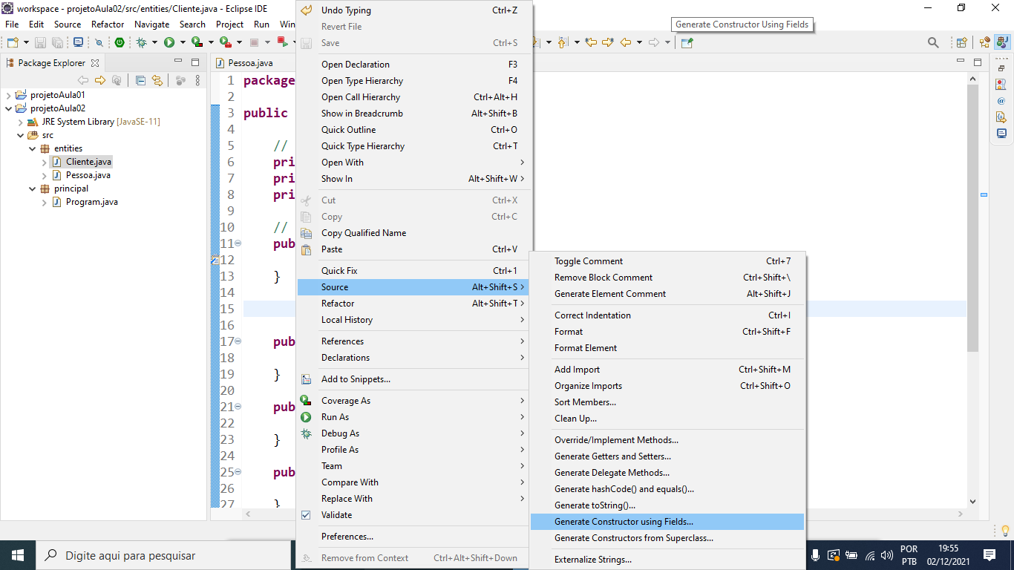

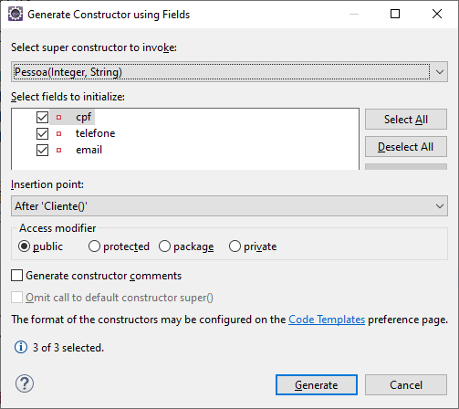

**package** entities;

**public** **class** Cliente **extends** Pessoa {

// atributos

**private** String cpf;

**private** String telefone;

**private** String email;

// construtor sem argumentos

**public** Cliente() {

// **TODO** Auto-generated constructor stub

}

**// construtor com entrada de argumentos**

**public Cliente(Integer id, String nome, String cpf,**

**String telefone, String email) {**

**super(id, nome);**

**this.cpf = cpf;**

**this.telefone = telefone;**

**this.email = email;**

**}**

**public** String getCpf() {

**return** cpf;

}

**public** **void** setCpf(String cpf) {

**this**.cpf = cpf;

}

**public** String getTelefone() {

**return** telefone;

}

**public** **void** setTelefone(String telefone) {

**this**.telefone = telefone;

}

**public** String getEmail() {

**return** email;

}

**public** **void** setEmail(String email) {

**this**.email = email;

}

}

Note que, o construtor com entrada de argumentos está fazendo uma chamada para o construtor da superclasse, através da palavra reservada **super**:

**super**

Palavra reservada que faz uma chamada a métodos

que estão na superclasse (Classe pai).

**package** entities;

**public** **class** Cliente **extends** Pessoa {

// atributos

**private** String cpf;

**private** String telefone;

**private** String email;

// construtor sem argumentos

**public** Cliente() {

// **TODO** Auto-generated constructor stub

}

// construtor com entrada de argumentos

**public** Cliente(Integer id, String nome, String cpf,

String telefone, String email) {

**super(id, nome);**

**this**.cpf = cpf;

**this**.telefone = telefone;

**this**.email = email;

}

**public** String getCpf() {

**return** cpf;

}

**public** **void** setCpf(String cpf) {

**this**.cpf = cpf;

}

**public** String getTelefone() {

**return** telefone;

}

**public** **void** setTelefone(String telefone) {

**this**.telefone = telefone;

}

**public** String getEmail() {

**return** email;

}

**public** **void** setEmail(String email) {

**this**.email = email;

}

}

Testando o uso da classe Cliente:

/principal/Program.java

**package** principal;

**import** entities.Cliente;

**public** **class** Program {

**public** **static** **void** main(String[] args) {

// criando uma variável de instância

// para a classe Cliente..

**Cliente cliente = new Cliente(1, "Ana Paula",**

**"123.456.789-00", "(21) 99999-9999", "anapaula@gmail.com");**

}

}

Sobrescrita de métodos (OVERRIDE)

Ocorre quando uma subclasse substitui / sobrepõe métodos da sua superclasse, de forma a redefinir o comportamento destes métodos.

Exemplo:

Note que, no programa abaixo, a classe B pode executar o método imprimir() da classe A pois o mesmo é acessado por herança:

**package principal;**

**class A {**

**public void imprimir() {**

**System.*out*.println("Hello, A!");**

**}**

**}**

**class B extends A{**

**}**

**public class Test {**

**public static void main(String[] args) {**

**B b = new B();**

**b.imprimir();**

**}**

**}**

**Resultado da execução:**

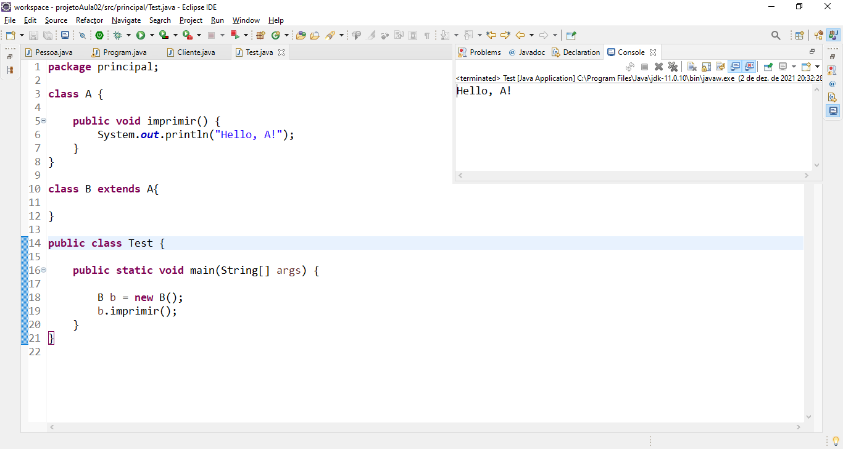

A classe B pode **sobrescrever o método** imprimir() herdado da classe A, dando a ele um novo comportamento. Por exemplo:

**package** principal;

**class** A {

**public** **void** imprimir() {

System.***out***.println("Hello, A!");

}

}

**class** B **extends** A{

**@Override**

**public void imprimir() {**

**System.*out*.println("Hello, B!");**

**}**

}

**public** **class** Test {

**public** **static** **void** main(String[] args) {

B b = **new** B();

**b.imprimir();**

}

}

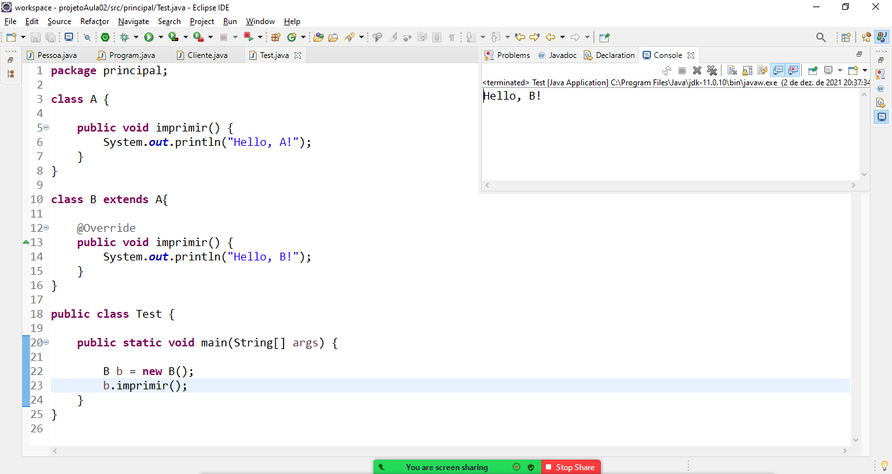

Note que no resultado acima, a classe B substituiu o método imprimir() da classe A, dando a ele uma nova implementação. Esta ação é chamada de **Sobrescrita de métodos**.

**Curiosidade:**

Se uma superclasse quiser proibir um dos seus métodos se ser sobrescrito por uma subclasse, basta ela definir o método como **final**.

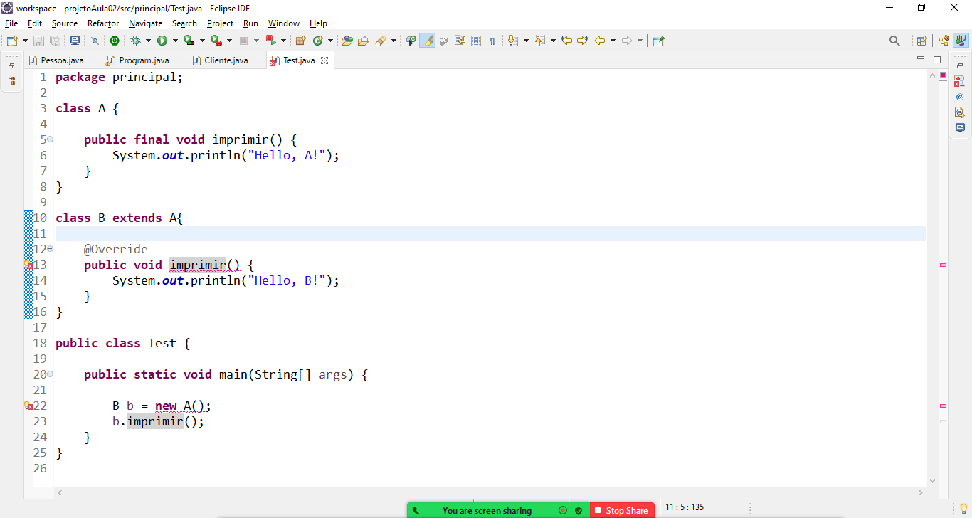

**package** principal;

**class** A {

**public** **final** **void** imprimir() {

System.***out***.println("Hello, A!");

}

}

**class** B **extends** A{

~~@Override~~

**~~public~~****~~void~~** ~~imprimir() {~~

~~System.~~***~~out~~***~~.println("Hello, B!");~~

~~}~~

}

**public** **class** Test {

**public** **static** **void** main(String[] args) {

B b = **new** A();

b.imprimir();

}

}

**Exemplo de um código que contêm SOBRECARGA de métodos e também SOBRESCRITA de métodos:**

**package** principal;

**class** Pagamento {

**public** **void** realizarPagamento(Double valor) {

System.***out***.println("Pagamento realizado: " + valor);

}

}

**class** PagamentoParcelado **extends** Pagamento {

@Override //Sobrescrita de método

**public** **void** realizarPagamento(Double valor) {

Double parcela = valor / 3;

System.***out***.println("Pagamento realizado em

3 parcelas de: " + parcela);

}

//Sobrecarga de método (argumentos diferentes

//do método anterior)

**public** **void** realizarPagamento(Double valor, Integer qtd) {

Double parcela = valor / qtd;

System.***out***.println("Pagamento realizado em "

+ qtd + " parcelas de: " + parcela);

}

}

**public** **class** Test {

**public** **static** **void** main(String[] args) {

PagamentoParcelado pagamento = **new** PagamentoParcelado();

pagamento.realizarPagamento(900.0, 6);

}

}

Em JAVA, toda classe criada implicitamente HERDA uma superclasse denominada **Object** (java.lang.Object)

**Object**

É o nome da classe PAI de todas   
as classes criadas em JAVA.

Portanto, toda classe Java já possui métodos como: toString(), equals(), hashCode(), clone(), etc...

Portanto, nós podemos **sobrescrever** métodos

da classe **Object**, tais como:

* **toString()**

Método utilizado para retornar todos os atributos da classe em uma única linha de texto, voltado pata impressão dos dados.

* **equals()**

Método utilizado para comparar se dois objetos de uma mesma classe são iguais baseado em um critério definido pelo programador.

* **hashCode()**

Método utilizado para fazer a ordenação de muitos objetos de uma classe quando estes estiverem sendo agrupados por uma collection do java.

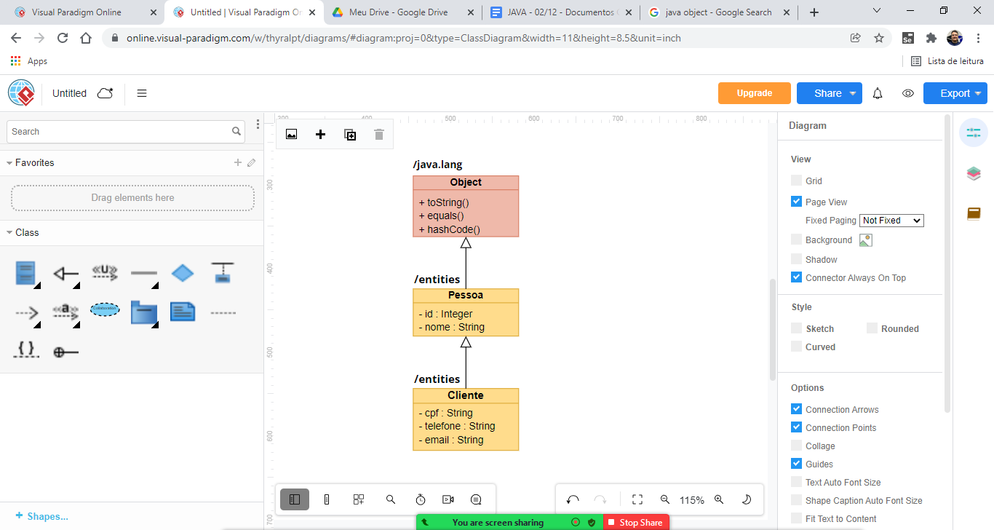

Uma das características de uma classe JAVABEAN é sobrescrever os métodos da classe Object, tais como toString(), equals() e o hashCode().

Neste exemplo iremos sobrescrever o método toString() da classe Object com o objetivo de criar uma função que imprima em uma única linha de texto todos os atributos da classe.

Sobrescrevendo o método toString()

O método toString() é utilizado para imprimir os

dados de uma classe em uma única linha de texto.

/entities/Pessoa.java

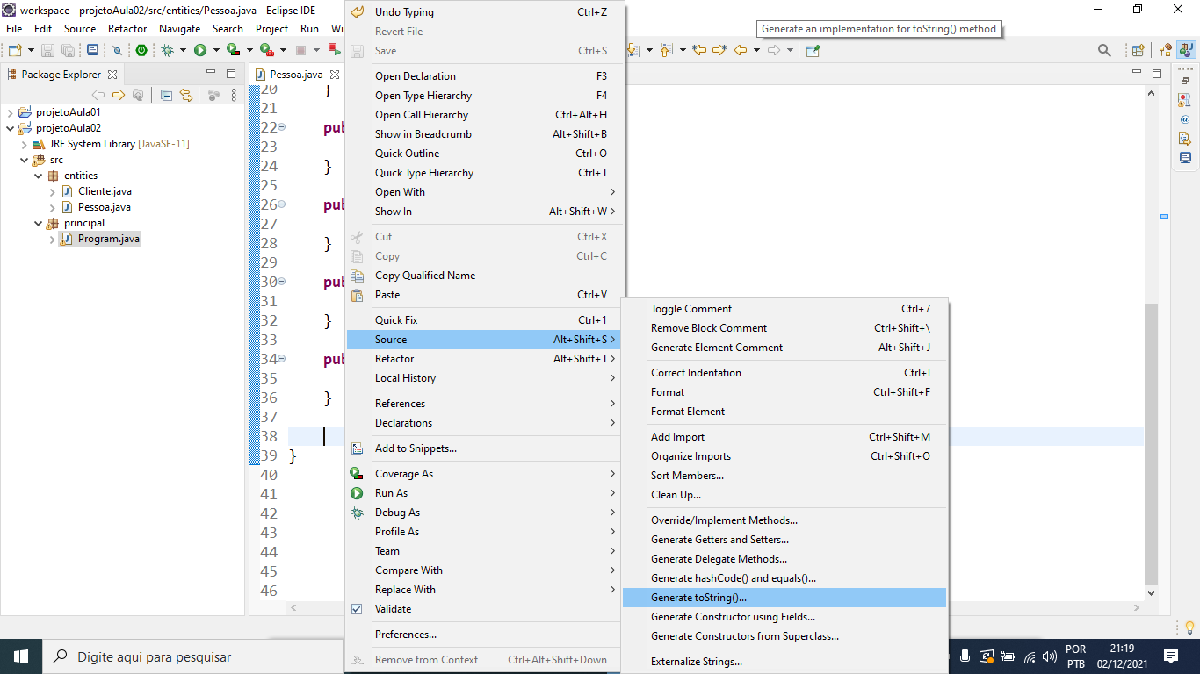

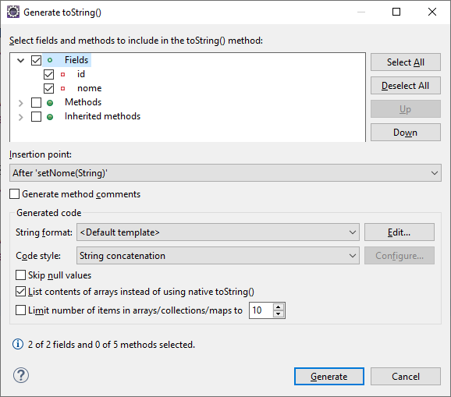

* Atributos privados.
* Métodos de encapsulamento para fazer a entrada e saída de dados de cada atributo, esses métodos são chamados de set e get.
* Sobrecarga de construtores
  + Método construtor sem argumentos
  + Método construtor recebendo como argumentos todos os atributos da classe.
* Sobrescrita de métodos
  + toString

**package** entities;

//definição da classe

**public** **class** Pessoa {

// atributos (campos)

**private** Integer id;

**private** String nome;

// construtor sem argumentos

**public** Pessoa() {

// **TODO** Auto-generated constructor stub

}

// construtor com entrada de argumentos (sobrecarga de métodos)

**public** Pessoa(Integer id, String nome) {

**super**();

**this**.id = id;

**this**.nome = nome;

}

**public** Integer getId() {

**return** id;

}

**public** **void** setId(Integer id) {

**this**.id = id;

}

**public** String getNome() {

**return** nome;

}

**public** **void** setNome(String nome) {

**this**.nome = nome;

}

**@Override**

**public String toString() {**

**return "Pessoa [id=" + id + ", nome=" + nome + "]";**

**}**

}

**package** entities;

**public** **class** Cliente **extends** Pessoa {

// atributos

**private** String cpf;

**private** String telefone;

**private** String email;

// construtor sem argumentos

**public** Cliente() {

}

// construtor com entrada de argumentos

**public** Cliente(Integer id, String nome, String cpf,

String telefone, String email) {

**super**(id, nome);

**this**.cpf = cpf;

**this**.telefone = telefone;

**this**.email = email;

}

**public** String getCpf() {

**return** cpf;

}

**public** **void** setCpf(String cpf) {

**this**.cpf = cpf;

}

**public** String getTelefone() {

**return** telefone;

}

**public** **void** setTelefone(String telefone) {

**this**.telefone = telefone;

}

**public** String getEmail() {

**return** email;

}

**public** **void** setEmail(String email) {

**this**.email = email;

}

**@Override**

**public String toString() {**

**return super.toString() + ", Cliente [cpf=" + cpf**

**+ ", telefone=" + telefone + ", email=" + email + "]";**

**}**

}

Testando na classe **Program.java**:

**package** principal;

**import** entities.Cliente;

**public** **class** Program {

**public** **static** **void** main(String[] args) {

// criando uma variável de instância

// para a classe Cliente..

Cliente cliente = **new** Cliente(1, "Ana Paula",

"123.456.789-00", "(21) 99999-9999", "anapaula@gmail.com");

// imprimir os dados do cliente:

System.***out***.println("\nDADOS DO CLIENTE:");

System.***out***.println(cliente.toString());

}

}

**Resultado:**

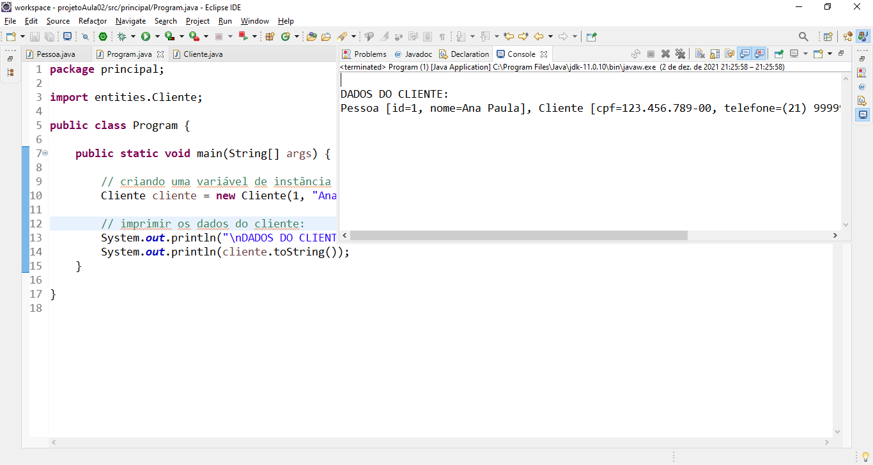

**DADOS DO CLIENTE:**

Pessoa [id=1, nome=Ana Paula], Cliente [cpf=123.456.789-00, telefone=(21) 99999-9999, email=anapaula@gmail.com]

Relacionamentos entre classes:

**ASSOCIAÇÃO (TER)**

É um tipo de relacionamento entre classes que define um vínculo de agregação ou composição entre classes (utilização) que pode ser do tipo **TER-1** ou **TER-MUITOS**.

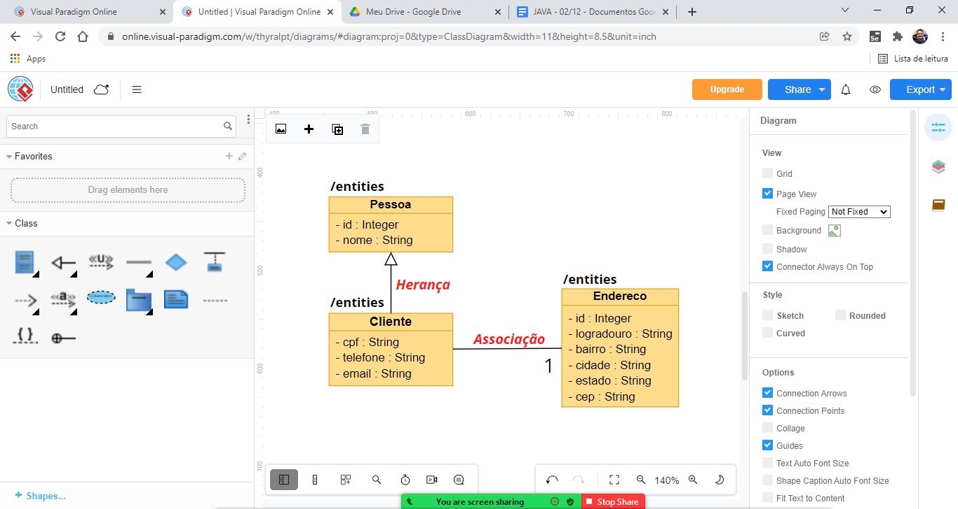

Criando a classe Endereco como um **JAVABEAN**

com as seguintes características:

* **Atributos privados**.
* **Métodos de encapsulamento** para fazer a entrada e saída de dados de cada atributo, esses métodos são chamados de set e get.
* **Sobrecarga** de construtores
  + Método **construtor sem argumentos**
  + Método **construtor recebendo argumentos**
* **Sobrescrita** de métodos
  + **toString**

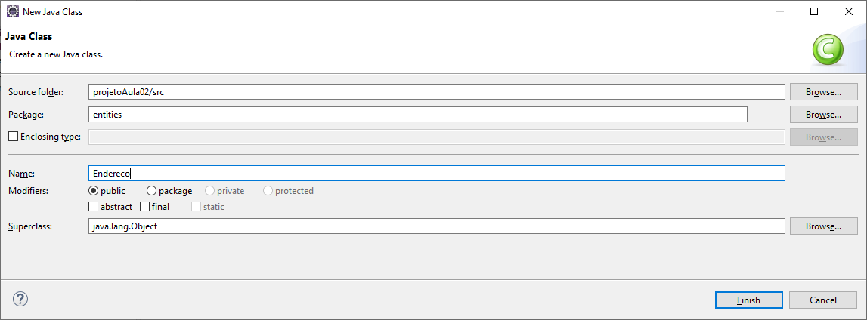

**package** entities;

**public** **class** Endereco {

**private** Integer id;

**private** String logradouro;

**private** String bairro;

**private** String cidade;

**private** String estado;

**private** String cep;

**public** Endereco() {

// **TODO** Auto-generated constructor stub

}

**public** Endereco(Integer id, String logradouro,

String bairro, String cidade, String estado, String cep) {

**super**();

**this**.id = id;

**this**.logradouro = logradouro;

**this**.bairro = bairro;

**this**.cidade = cidade;

**this**.estado = estado;

**this**.cep = cep;

}

**public** Integer getId() {

**return** id;

}

**public** **void** setId(Integer id) {

**this**.id = id;

}

**public** String getLogradouro() {

**return** logradouro;

}

**public** **void** setLogradouro(String logradouro) {

**this**.logradouro = logradouro;

}

**public** String getBairro() {

**return** bairro;

}

**public** **void** setBairro(String bairro) {

**this**.bairro = bairro;

}

**public** String getCidade() {

**return** cidade;

}

**public** **void** setCidade(String cidade) {

**this**.cidade = cidade;

}

**public** String getEstado() {

**return** estado;

}

**public** **void** setEstado(String estado) {

**this**.estado = estado;

}

**public** String getCep() {

**return** cep;

}

**public** **void** setCep(String cep) {

**this**.cep = cep;

}

@Override

**public** String toString() {

**return** "Endereco [id=" + id + ", logradouro=" + logradouro

+ ", bairro=" + bairro + ", cidade=" + cidade

+ ", estado=" + estado + ", cep=" + cep + "]";

}

}

**Fazendo o relacionamento de associação de Cliente com Endereco:**



/entities/Cliente.java

**package** entities;

**public** **class** Cliente **extends** Pessoa {

// atributos

**private** String cpf;

**private** String telefone;

**private** String email;

**private Endereco endereco;**

// construtor sem argumentos

**public** Cliente() {

// **TODO** Auto-generated constructor stub

}

// construtor com entrada de argumentos

**public** Cliente(Integer id, String nome, String cpf,

String telefone, String email) {

**super**(id, nome);

**this**.cpf = cpf;

**this**.telefone = telefone;

**this**.email = email;

}

**public** String getCpf() {

**return** cpf;

}

**public** **void** setCpf(String cpf) {

**this**.cpf = cpf;

}

**public** String getTelefone() {

**return** telefone;

}

**public** **void** setTelefone(String telefone) {

**this**.telefone = telefone;

}

**public** String getEmail() {

**return** email;

}

**public** **void** setEmail(String email) {

**this**.email = email;

}

**public Endereco getEndereco() {**

**return endereco;**

**}**

**public void setEndereco(Endereco endereco) {**

**this.endereco = endereco;**

**}**

@Override

**public** String toString() {

**return** **super**.toString() + ", Cliente [cpf=" + cpf

+ ", telefone=" + telefone + ", email=" + email + "]";

}

}

Voltando na classe **Program.java**

**package** principal;

**import** entities.Cliente;

**import** entities.Endereco;

**public** **class** Program {

**public** **static** **void** main(String[] args) {

// criando uma variável de instância

// para a classe Cliente..

Cliente cliente = **new** Cliente(1, "Ana Paula",

"123.456.789-00", "(21) 99999-9999", "anapaula@gmail.com");

//inicializando o endereço do cliente

cliente.setEndereco(**new** Endereco(1, "Av Rio Branco 185",

"Centro", "Rio de Janeiro", "RJ", "200040-007"));

// imprimir os dados do cliente:

System.***out***.println("\nDADOS DO CLIENTE:");

System.***out***.println(cliente);

System.***out***.println(cliente.getEndereco());

}

}

**Executando:**

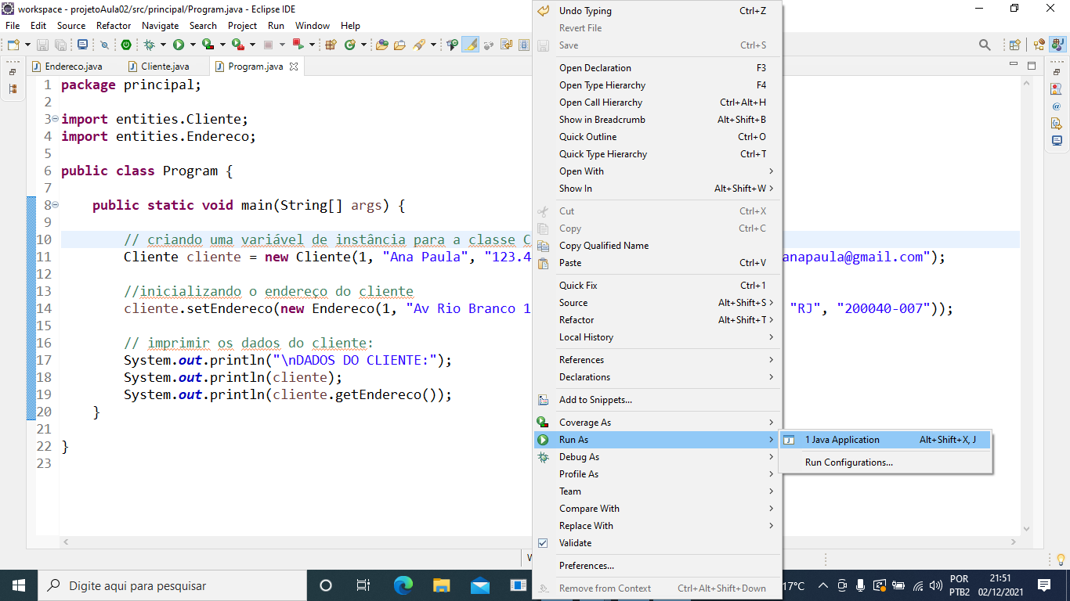

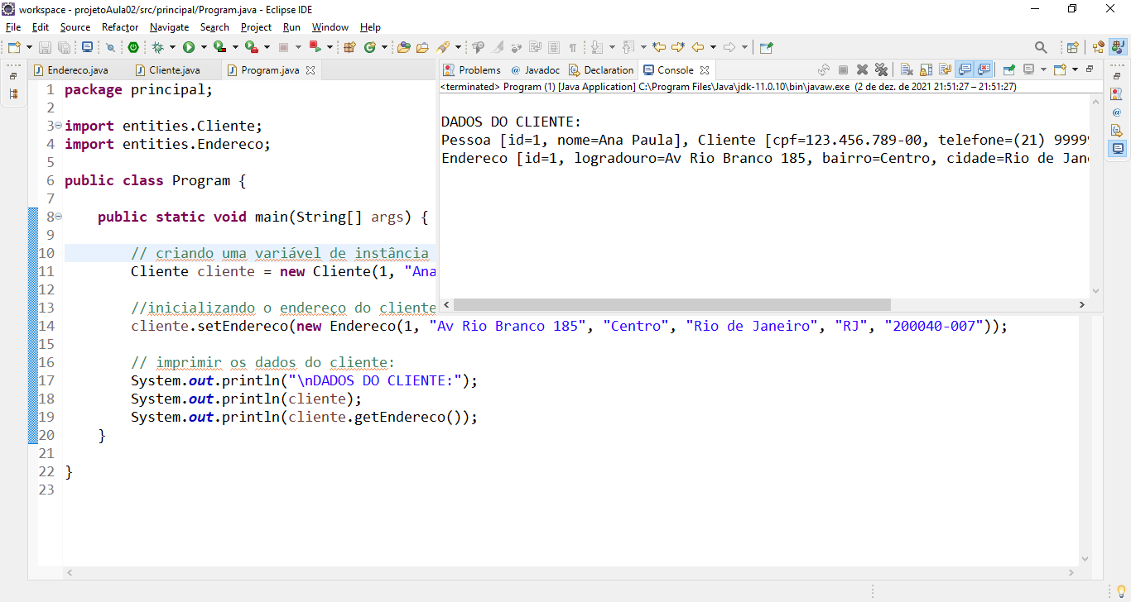

DADOS DO CLIENTE:

Pessoa [id=1, nome=Ana Paula], Cliente [cpf=123.456.789-00, telefone=(21) 99999-9999, email=anapaula@gmail.com]

Endereco [id=1, logradouro=Av Rio Branco 185, bairro=Centro, cidade=Rio de Janeiro, estado=RJ, cep=200040-007]

Para criarmos um vínculo de associação do tipo TER-MUITOS precisamos utilizar algum tipo de Collection do Java (Coleções de objetos) tais como:

* **List** (listas de objetos)
* **Set** (listas que não permitem valor duplicado)
* **Queue** (filas de objetos – FIFO FIRST IN FIRST OUT)
* **Map** (mapas – chave / valor)

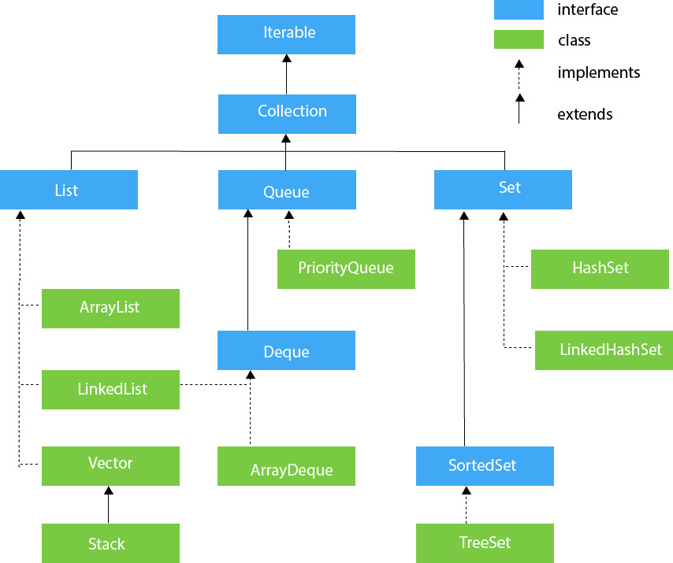

**Abrindo o eclipse:**



**Criando um projeto:**

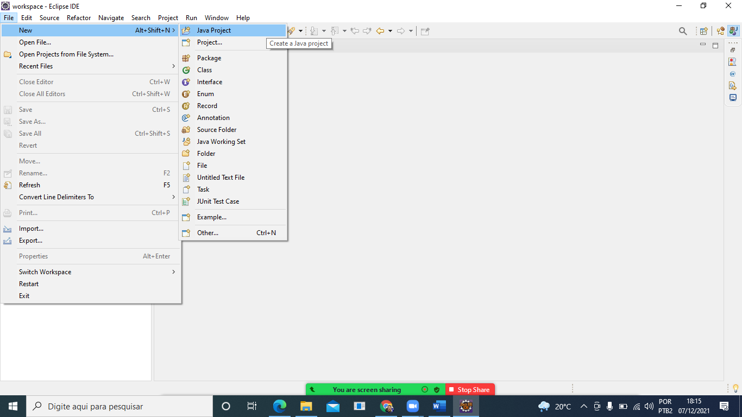

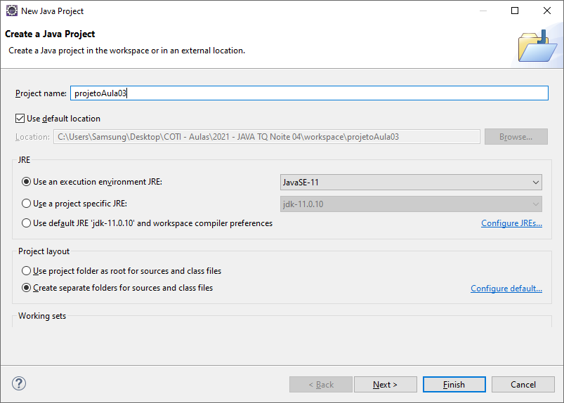

Modelo de entidades

Diagrama de classes

* Empresa
  + IdEmpresa
  + NomeFantasia
  + RazaoSocial
  + Cnpj
* Funcionário
  + IdFuncionario
  + Nome
  + Salário
  + Cpf

**Regra**: Uma empresa pode ter muitos funcionários.

**JAVABEAN**

Nome dado a classes de um projeto Java voltadas para **modelagem de entidades** do sistema, são caracterizados pelos seguintes itens:

* Atributos privados
* Sobrecarga de construtores
  + Construtor sem argumentos
  + Construtor com entrada de argumentos
* Métodos de encapsulamento
  + Set (entrada de dados / atribuição)
  + Get (saída de dados / retorno)
* Sobrescrita de métodos da classe Object
  + toString()
  + equals()
  + hashCode()

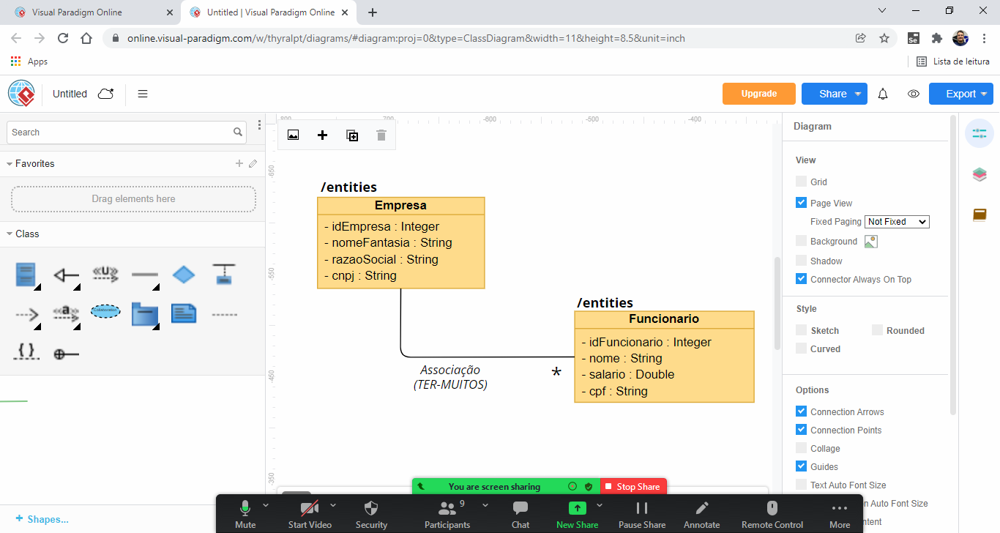

/entities/Funcionario.java

**package** entities;

**public** **class** Funcionario {

**private** Integer idFuncionario;

**private** String nome;

**private** Double salario;

**private** String cpf;

**public** Funcionario() {

// **TODO** Auto-generated constructor stub

}

**public** Funcionario(Integer idFuncionario, String nome,

Double salario, String cpf) {

**super**();

**this**.idFuncionario = idFuncionario;

**this**.nome = nome;

**this**.salario = salario;

**this**.cpf = cpf;

}

**public** Integer getIdFuncionario() {

**return** idFuncionario;

}

**public** **void** setIdFuncionario(Integer idFuncionario) {

**this**.idFuncionario = idFuncionario;

}

**public** String getNome() {

**return** nome;

}

**public** **void** setNome(String nome) {

**this**.nome = nome;

}

**public** Double getSalario() {

**return** salario;

}

**public** **void** setSalario(Double salario) {

**this**.salario = salario;

}

**public** String getCpf() {

**return** cpf;

}

**public** **void** setCpf(String cpf) {

**this**.cpf = cpf;

}

@Override

**public** String toString() {

**return** "Funcionario [idFuncionario=" + idFuncionario

+ ", nome=" + nome + ", salario=" + salario + ", cpf="

+ cpf + "]";

}

}

Collections

São classes e interfaces do Java utilizados para implementação de coleções de objetos, por exemplo: Listas, filas, mapas etc.

/entities/Empresa.java

**package** entities;

**import** java.util.List;

**public** **class** Empresa {

**private** Integer idEmpresa;

**private** String razaoSocial;

**private** String nomeFantasia;

**private** String cnpj;

**private** List<Funcionario> funcionarios;

**public** Empresa() {

// **TODO** Auto-generated constructor stub

}

**public** Empresa(Integer idEmpresa, String razaoSocial,

String nomeFantasia, String cnpj,

List<Funcionario> funcionarios) {

**super**();

**this**.idEmpresa = idEmpresa;

**this**.razaoSocial = razaoSocial;

**this**.nomeFantasia = nomeFantasia;

**this**.cnpj = cnpj;

**this**.funcionarios = funcionarios;

}

**public** Integer getIdEmpresa() {

**return** idEmpresa;

}

**public** **void** setIdEmpresa(Integer idEmpresa) {

**this**.idEmpresa = idEmpresa;

}

**public** String getRazaoSocial() {

**return** razaoSocial;

}

**public** **void** setRazaoSocial(String razaoSocial) {

**this**.razaoSocial = razaoSocial;

}

**public** String getNomeFantasia() {

**return** nomeFantasia;

}

**public** **void** setNomeFantasia(String nomeFantasia) {

**this**.nomeFantasia = nomeFantasia;

}

**public** String getCnpj() {

**return** cnpj;

}

**public** **void** setCnpj(String cnpj) {

**this**.cnpj = cnpj;

}

**public** List<Funcionario> getFuncionarios() {

**return** funcionarios;

}

**public** **void** setFuncionarios(List<Funcionario> funcionarios) {

**this**.funcionarios = funcionarios;

}

@Override

**public** String toString() {

**return** "Empresa [idEmpresa=" + idEmpresa

+ ", razaoSocial=" + razaoSocial + ", nomeFantasia=" + nomeFantasia

+ ", cnpj=" + cnpj + ", funcionarios="

+ funcionarios + "]";

}

}

/principal/Program.java

Classe para executar o projeto. Para isso ela   
deverá ter o método **void main(String[] args)**

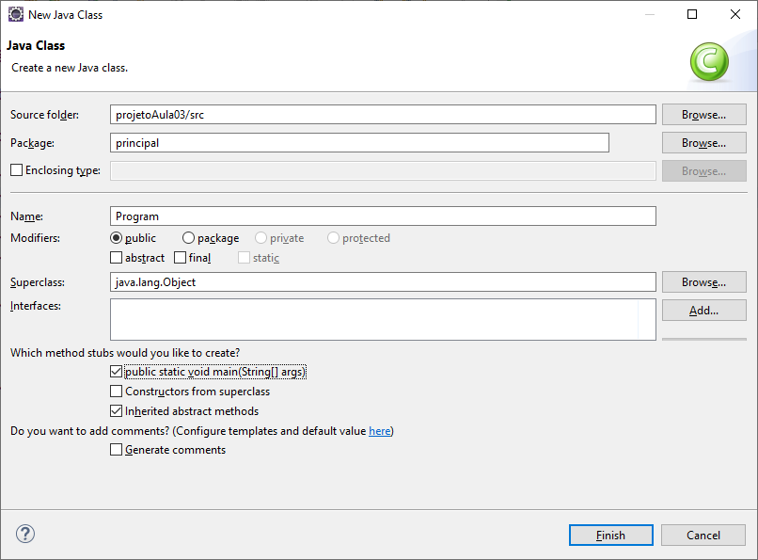

**java.util.Scanner**

Classe Java utilizada para fazer captura de dados

informados pelo usuário em aplicações locais.

**package** principal;

**import** java.util.Scanner;

**import** entities.Empresa;

**public** **class** Program {

**public** **static** **void** main(String[] args) {

Scanner scanner = **new** Scanner(System.***in***);

System.***out***.println("\n *** EXPORTADOR DE DADOS *** \n");

System.***out***.println("ENTRE COM OS DADOS DA EMPRESA:");

//criando uma variável de instância para empresa:

Empresa empresa = **new** Empresa();

System.***out***.print("ID da empresa.................: ");

empresa.setIdEmpresa

(Integer.*parseInt*(scanner.nextLine()));

System.***out***.print("Nome Fantasia da empresa......: ");

empresa.setNomeFantasia(scanner.nextLine());

System.***out***.print("Razão Social da empresa.......: ");

empresa.setRazaoSocial(scanner.nextLine());

System.***out***.print("CNPJ da empresa...............: ");

empresa.setCnpj(scanner.nextLine());

//imprimindo os dados da empresa:

System.***out***.println("\n" + empresa.toString());

}

}

**Executando:**

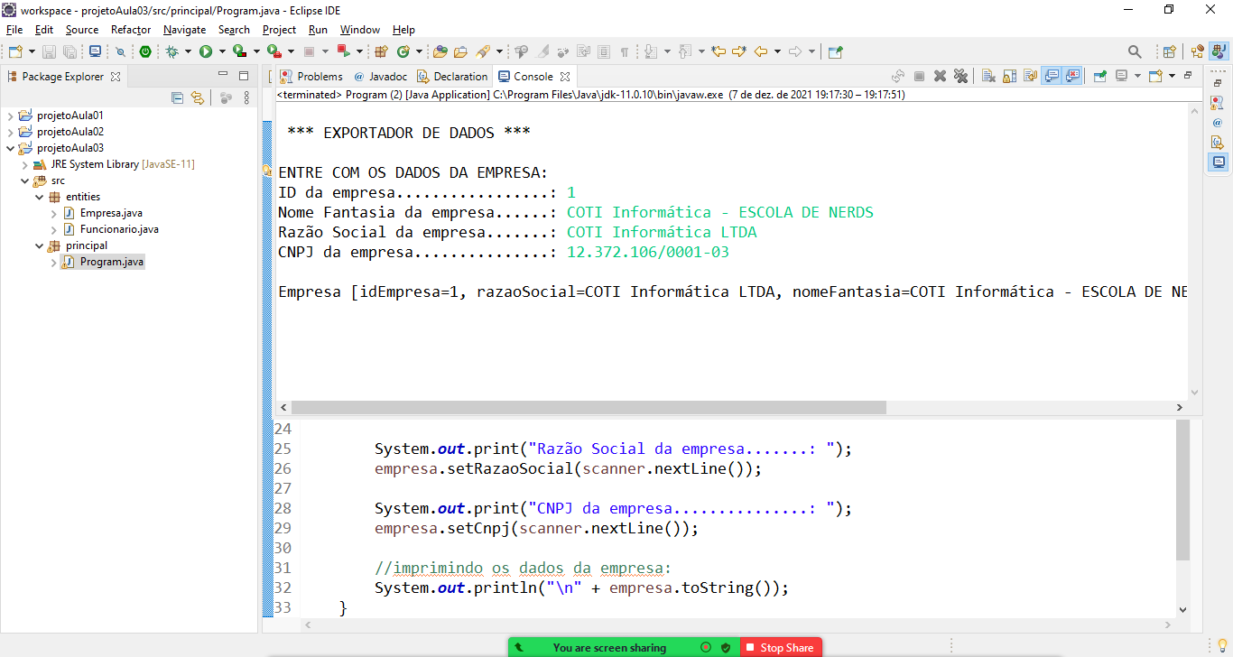

*** EXPORTADOR DE DADOS ***

ENTRE COM OS DADOS DA EMPRESA:

**ID da empresa.................: 1**

**Nome Fantasia da empresa......: COTI Informática - ESCOLA DE NERDS**

**Razão Social da empresa.......: COTI Informática LTDA**

**CNPJ da empresa...............: 12.372.106/0001-03**

**Empresa [idEmpresa=1, razaoSocial=COTI Informática LTDA, nomeFantasia=COTI Informática - ESCOLA DE NERDS, cnpj=12.372.106/0001-03, funcionarios=null]**



**PRINCÍPIO DA   
RESPONSABILIDADE   
ÚNICA**

De acordo com o princípio de SRP, iremos criar uma classe voltada especificamente para ler os dados de uma empresa e, posteriormente, iremos utilizá-la no método main() da classe Program.

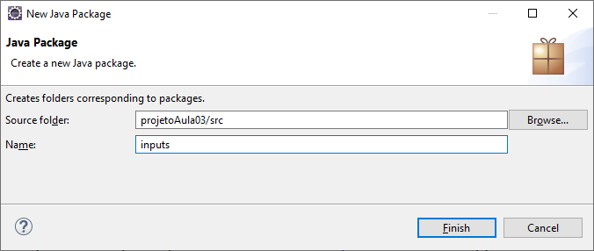

**package** inputs;

**import** java.util.Scanner;

**import** entities.Empresa;

**public** **class** EmpresaInput {

// método para ler e retornar todos os dados de uma empresa

// capturados atraves do console do eclipse (Scanner)

**public** Empresa read() { // read() -> leitura

Scanner scanner = **new** Scanner(System.***in***);

// criando uma variável de instância para empresa:

Empresa empresa = **new** Empresa();

System.***out***.println("ENTRE COM OS DADOS DA EMPRESA:");

System.***out***.print("ID da empresa.................: ");

empresa.setIdEmpresa(Integer.*parseInt*

(scanner.nextLine()));

System.***out***.print("Nome Fantasia da empresa......: ");

empresa.setNomeFantasia(scanner.nextLine());

System.***out***.print("Razão Social da empresa.......: ");

empresa.setRazaoSocial(scanner.nextLine());

System.***out***.print("CNPJ da empresa...............: ");

empresa.setCnpj(scanner.nextLine());

**return** empresa;

}

}

**Voltando na classe Program.java**

**package** principal;

**import** entities.Empresa;

**import** inputs.EmpresaInput;

**public** **class** Program {

**public** **static** **void** main(String[] args) {

System.***out***.println("\n *** EXPORTADOR DE DADOS *** \n");

//Criando um objeto da classe EmpresaInput

**EmpresaInput empresaInput = new EmpresaInput();**

Empresa empresa = **empresaInput.read();**

//imprimindo os dados da empresa:

System.***out***.println("\n" + empresa.toString());

}

}

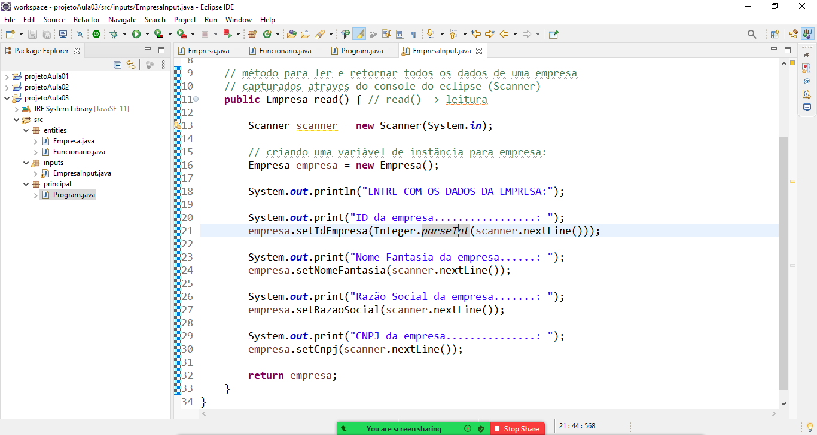

**Executando:**

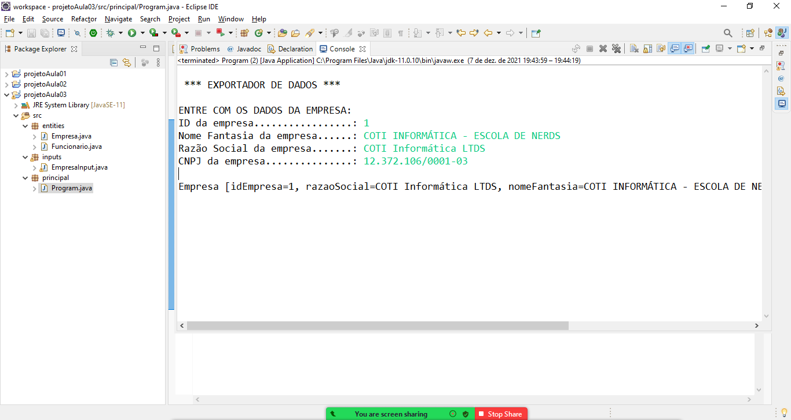

*** EXPORTADOR DE DADOS ***

ENTRE COM OS DADOS DA EMPRESA:

**ID da empresa.................: 1**

**Nome Fantasia da empresa......: COTI INFORMÁTICA - ESCOLA DE NERDS**

**Razão Social da empresa.......: COTI Informática LTDS**

**CNPJ da empresa...............: 12.372.106/0001-03**

**Empresa [idEmpresa=1, razaoSocial=COTI Informática LTDS, nomeFantasia=COTI INFORMÁTICA - ESCOLA DE NERDS, cnpj=12.372.106/0001-03, funcionarios=null]**

Métodos estáticos (**static**)

Métodos declarados com a palavra reservada static não precisam de uma variável de instancia para serem executados. São chamados diretamente a partir do nome da classe.

**Forma padrão para executar métodos em JAVA:**

**package** principal;

**public** **class** Teste {

**public** **static** **void** main(String[] args) {

**Impressao impressao = new Impressao();**

**impressao.imprimir("Sergio");**

}

}

**class** Impressao {

**public** **void** imprimir(String nome) {

System.***out***.println("Olá, " + nome);

}

}

**Forma de executar métodos estáticos em JAVA:**

**package** principal;

**public** **class** Teste {

**public** **static** **void** main(String[] args) {

**Impressao.*imprimir*("Sergio Mendes");**

}

}

**class** Impressao {

**public static void imprimir(String nome) {**

System.***out***.println("Olá, " + nome);

}

}

Note que, o método **imprimir()** está sendo executado sem a necessidade de criarmos uma variável de instancia para a classe Impressao, isto porque o método é estático.

Modificando o método read() da classe EmpresaInput para ser declarado como método estático.

**package** inputs;

**import** java.util.Scanner;

**import** entities.Empresa;

**public** **class** EmpresaInput {

// método para ler e retornar todos os dados de uma empresa

// capturados atraves do console do eclipse (Scanner)

**public static Empresa read() { // read() -> leitura**

Scanner scanner = **new** Scanner(System.***in***);

// criando uma variável de instância para empresa:

Empresa empresa = **new** Empresa();

System.***out***.println("ENTRE COM OS DADOS DA EMPRESA:");

System.***out***.print("ID da empresa.................: ");

empresa.setIdEmpresa(Integer.*parseInt*

(scanner.nextLine()));

System.***out***.print("Nome Fantasia da empresa......: ");

empresa.setNomeFantasia(scanner.nextLine());

System.***out***.print("Razão Social da empresa.......: ");

empresa.setRazaoSocial(scanner.nextLine());

System.***out***.print("CNPJ da empresa...............: ");

empresa.setCnpj(scanner.nextLine());

**return** empresa;

}

}

**Voltando na classe Program.java**

**package** principal;

**import** entities.Empresa;

**import** inputs.EmpresaInput;

**public** **class** Program {

**public** **static** **void** main(String[] args) {

System.***out***.println("\n *** EXPORTADOR DE DADOS *** \n");

Empresa empresa = **EmpresaInput.*read*();**

//imprimindo os dados da empresa:

System.***out***.println("\n" + empresa.toString());

}

}

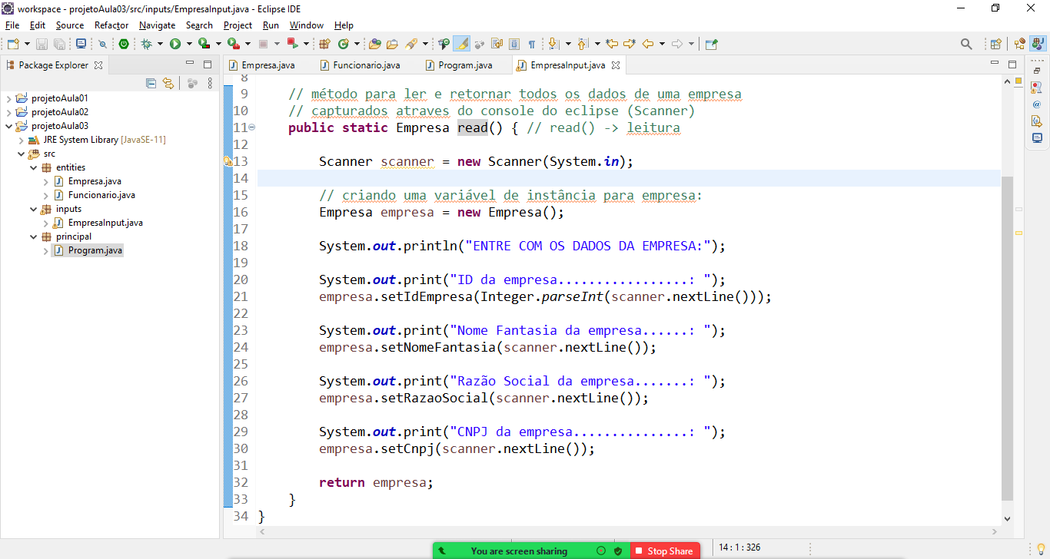

**Criando uma classe Input para ler os dados de um funcionário informado pelo usuário do console:**

/inputs/FuncionarioInput.java

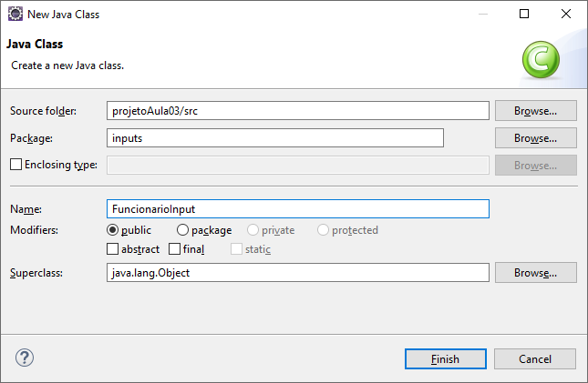

**package** inputs;

**import** java.util.Scanner;

**import** entities.Funcionario;

**public** **class** FuncionarioInput {

//método estático para capturar os dados de um funcionário

//informados atraves do console do eclipse (scanner)

**public** **static** Funcionario read() {

@SuppressWarnings("resource")

Scanner scanner = **new** Scanner(System.***in***);

Funcionario funcionario = **new** Funcionario();

System.***out***.println("ENTRE COM OS DADOS DO FUNCIONÁRIO:");

System.***out***.print("ID do funcionário.............: ");

funcionario.setIdFuncionario(Integer.*parseInt*

(scanner.nextLine()));

System.***out***.print("Nome do funcionário...........: ");

funcionario.setNome(scanner.nextLine());

System.***out***.print("Salário do funcionário........: ");

funcionario.setSalario(Double.*parseDouble*

(scanner.nextLine()));

System.***out***.print("CPF do funcionário............: ");

funcionario.setCpf(scanner.nextLine());

**return** funcionario;

}

}

Principais collections do Java são:

Classes ou interfaces para manipulação de coleções de dados

* **List** Listas de objetos
* **Set** Listas que não permitem objetos duplicados
* **Queue** Organizar filas (Primeiro que entra, primeiro que sai)
* **Map** Mapas baseados em chave / valor



Para o relacionamento entre Empresa e Funcionario optamos por utilizar a interface **List**, que pode ser implementada como um **ArrayList**.

**Voltando na classe Program.java**

Capturando dados de funcionários.

package principal;

import java.util.ArrayList;

import java.util.Scanner;

import entities.Empresa;

import entities.Funcionario;

import inputs.EmpresaInput;

import inputs.FuncionarioInput;

public class Program {

public static void main(String[] args) {

@SuppressWarnings("resource")

Scanner scanner = new Scanner(System.in);

System.out.println("\n *** EXPORTADOR DE DADOS *** \n");

//lendo os dados de uma empresa

Empresa empresa = EmpresaInput.read();

//inicializando a lista de funcionários do objeto empresa

empresa.setFuncionarios(new ArrayList<Funcionario>());

System.out.print("Qtd de funcionários desejado..: ");

Integer qtd = Integer.parseInt(scanner.nextLine());

for(int i = 1; i <= qtd; i++) {

System.out.println("\n" + i + "º Funcionário:");

Funcionario funcionario = FuncionarioInput.read();

//adicionando o funcionário na empresa

empresa.getFuncionarios().add(funcionario);

}

//imprimindo os dados da empresa:

System.out.println("\n" + empresa.toString());

}

}

**Executando:**

*** EXPORTADOR DE DADOS ***

ENTRE COM OS DADOS DA EMPRESA:

**ID da empresa.................: 1**

**Nome Fantasia da empresa......: COTI Informática ESCOLA DE NERDS**

**Razão Social da empresa.......: COTI Informática LTDA**

**CNPJ da empresa...............: 198389123976**

**Qtd de funcionários desejado..: 2**

1º Funcionário:

ENTRE COM OS DADOS DO FUNCIONÁRIO:

**ID do funcionário.............: 1**

**Nome do funcionário...........: Ana Paula**

**Salário do funcionário........: 3000**

**CPF do funcionário............: 12367812630**

2º Funcionário:

ENTRE COM OS DADOS DO FUNCIONÁRIO:

**ID do funcionário.............: 2**

**Nome do funcionário...........: Joao Pedro**

**Salário do funcionário........: 2000**

**CPF do funcionário............: 123129312037**

**Empresa [idEmpresa=1, razaoSocial=COTI Informática LTDA, nomeFantasia=COTI Informática ESCOLA DE NERDS, cnpj=198389123976, funcionarios=[Funcionario [idFuncionario=1, nome=Ana Paula, salario=3000.0, cpf=12367812630], Funcionario [idFuncionario=2, nome=Joao Pedro, salario=2000.0, cpf=123129312037]]]**

**Exemplo:**

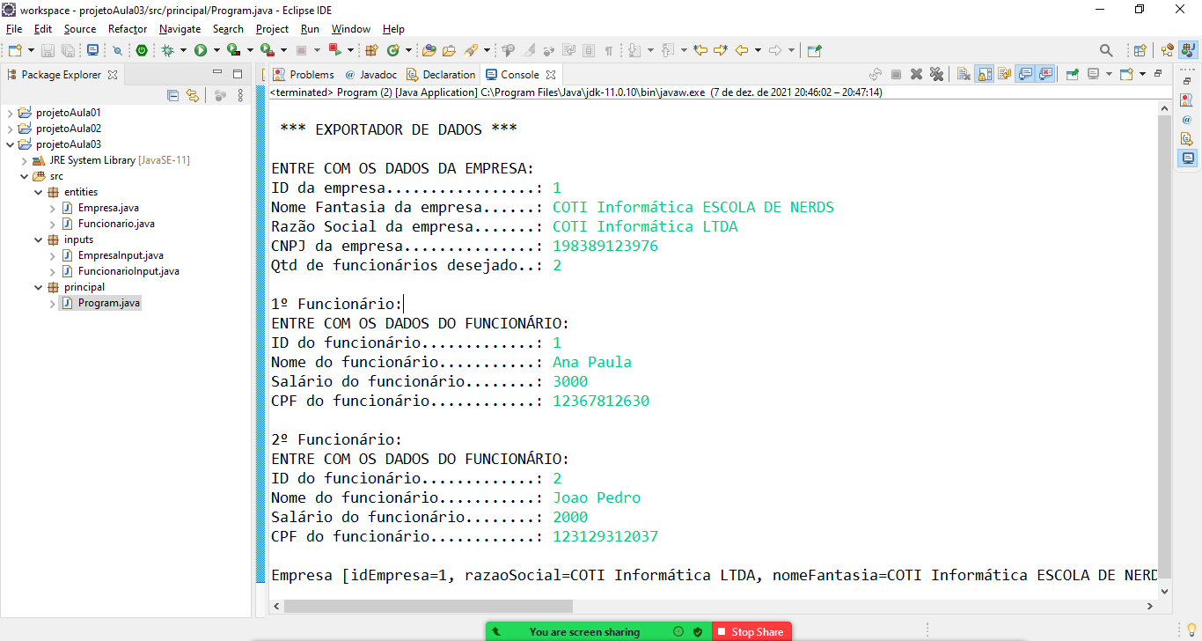

Repository

Nome comumente utilizado para designar classes em projetos Java que irão fazer algum tipo de armazenamento de dados em meio físico, como arquivos, bancos de dados etc.

** Iremos criar uma classe de repositório para exportar os dados de empresa para um arquivo de extensão .TXT

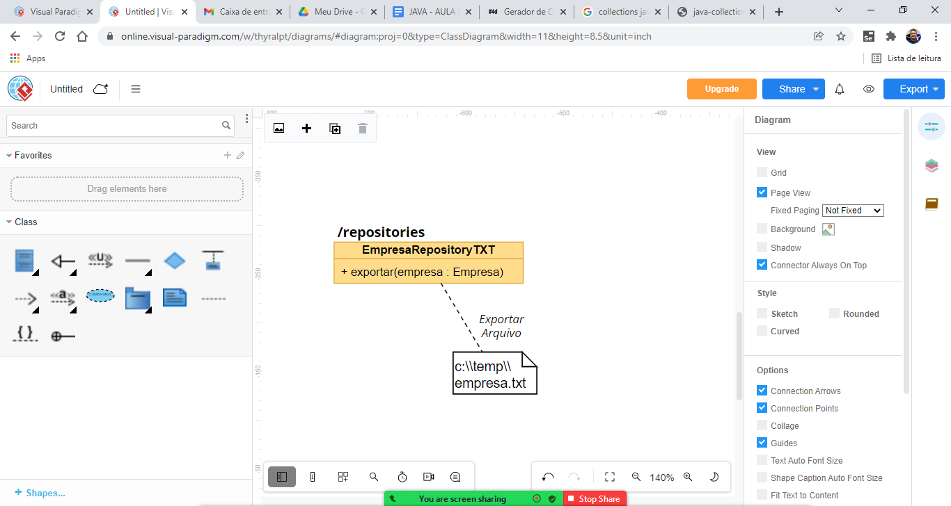

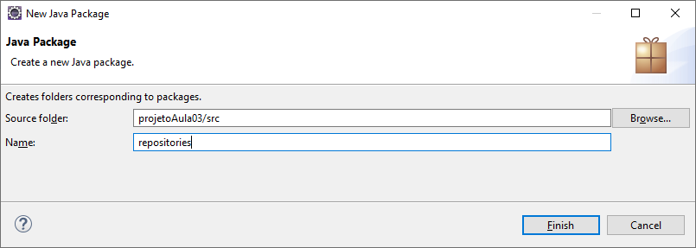

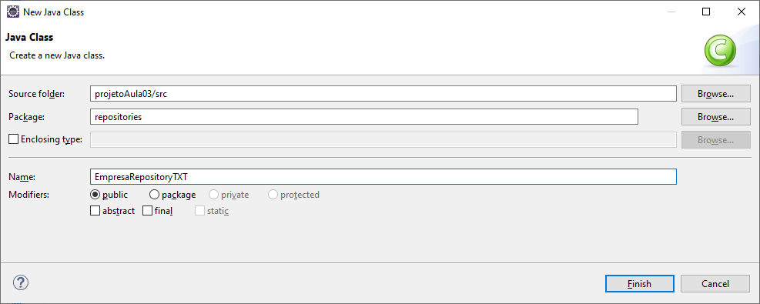

**package** repositories;

**import** entities.Empresa;

**public** **class** EmpresaRepositoryTXT {

//método para receber um objeto Empresa

//e exportar os seus dados para um arquivo

//de extensão .TXT

**public** **void** exportar(Empresa empresa) {

}

}

**Tratamento de exceções**

Em Java, exceções são erros que ocorrem em tempo de execução, ou seja, o código-fonte esta compilado com sucesso mas durante a sua execução algum erro inesperado ocorre.

Quando criamos métodos em Java podemos declarar os métodos com uma diretiva que irá obrigar o programador a, quando o método for chamado, usar um bloco de tratamento de exceções chamado try / catch.

**throws Exception**

É uma diretiva utilizada na declaração de métodos, e faz com que o programador seja obrigado a utilizar um bloco try / catch na chamada do método (ou um outro throws Exception). Exemplo:

**Execução de método comum:**

**package** principal;

**public** **class** Teste {

**public** **static** **void** main(String[] args) {

**A a = new A();**

**a.imprimir();**

}

}

**class** A {

**public void imprimir() {**

**System.*out*.println("Hello World!");**

**}**

}

Utilizando o **throws Exception**, a execução do método deverá ser feita obrigatoriamente dentro de um bloco try e catch ou de um outro método throws Exception:

**package** principal;

**public** **class** Teste {

**public** **static** **void** main(String[] args) {

**A a = new A();**

**try {**

**a.imprimir();**

**}**

**catch (Exception e) {**

**System.*out*.println("Erro: " + e.getMessage());**

**}**

}

}

**class** A {

**public void imprimir() throws Exception {**

**System.*out*.println("Hello World!");**

**}**

}

Note que, a chamada do método imprimir() precisou ser feita dentro de um bloco try e catch pois o método foi criado com a diretiva throws Exception.

**package** principal;

**public** **class** Teste {

**public** **static** **void** main(String[] args) {

**A a = new A();**

**try {**

**a.imprimir();**

**}**

**catch (Exception e) {**

**System.*out*.println("Erro: " + e.getMessage());**

**}**

}

}

**class** A {

**public void imprimir() throws Exception {**

**System.*out*.println("Hello World!");**

**}**

}

Voltando na classe **EmpresaRepositoryTXT.java**

**package** repositories;

**import** java.io.File;

**import** java.io.PrintWriter;

**import** entities.Empresa;

**import** entities.Funcionario;

**public** **class** EmpresaRepositoryTXT {

// método para receber um objeto Empresa

// e exportar os seus dados para um arquivo

// de extensão .TXT

**public** **void** exportar(Empresa empresa) **throws** Exception {

PrintWriter print = **new** PrintWriter

(**new** File("c:\\temp\\empresa.txt"));

// imprimindo os dados da empresa:

print.write("\nDADOS DA EMPRESA:\n");

print.write("ID DA EMPRESA.........: "

+ empresa.getIdEmpresa());

print.write("NOME FANTASIA.........: "

+ empresa.getNomeFantasia());

print.write("RAZÃO SOCIAL..........: "

+ empresa.getRazaoSocial());

print.write("CNPJ..................: "

+ empresa.getCnpj());

print.write("QTD DE FUNCIONÁRIOS...: "

+ empresa.getFuncionarios().size());

// imprimindo os dados dos funcionários:

print.write("\nDADOS DOS FUNCIONÁRIOS:\n");

**for**(Funcionario funcionario : empresa.getFuncionarios()) {

print.write("ID DO FUNCIONÁRIO.....: "

+ funcionario.getIdFuncionario());

print.write("NOME..................: "

+ funcionario.getNome());

print.write("SALÁRIO...............: "

+ funcionario.getSalario());

print.write("CPF...................: "

+ funcionario.getCpf());

print.write("---");

}

//salvar e fechar o arquivo

print.flush();

print.close();

}

}

**Testando:**

Voltando na classe **Program.java**

package principal;

import java.util.ArrayList;

import java.util.Scanner;

import entities.Empresa;

import entities.Funcionario;

import inputs.EmpresaInput;

import inputs.FuncionarioInput;

import repositories.EmpresaRepositoryTXT;

public class Program {

public static void main(String[] args) {

@SuppressWarnings("resource")

Scanner scanner = new Scanner(System.in);

System.out.println("\n *** EXPORTADOR DE DADOS *** \n");

//lendo os dados de uma empresa

Empresa empresa = EmpresaInput.read();

//inicializando a lista de funcionários do objeto empresa

empresa.setFuncionarios(new ArrayList<Funcionario>());

System.out.print("Qtd de funcionários desejado..: ");

Integer qtd = Integer.parseInt(scanner.nextLine());

for(int i = 1; i <= qtd; i++) {

System.out.println("\n" + i + "º Funcionário:");

Funcionario funcionario = FuncionarioInput.read();

//adicionando o funcionário na empresa

empresa.getFuncionarios().add(funcionario);

}

**//criando uma variavel de instancia para a classe do repositorio**

**EmpresaRepositoryTXT empresaRepository**

**= new EmpresaRepositoryTXT();**

**try {**

**empresaRepository.exportar(empresa);**

**System.out.println**

**("\nARQUIVO TXT GRAVADO COM SUCESSO.");**

**}**

**catch(Exception e) {**

**System.out.println("\nERRO: " + e.getMessage());**

**}**

}

}

**Testando:**

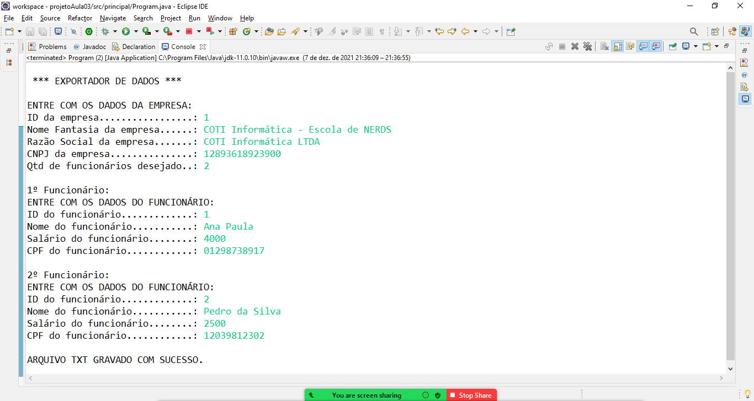

*** EXPORTADOR DE DADOS ***

ENTRE COM OS DADOS DA EMPRESA:

**ID da empresa.................: 1**

**Nome Fantasia da empresa......: COTI Informática - Escola de NERDS**

**Razão Social da empresa.......: COTI Informática LTDA**

**CNPJ da empresa...............: 12893618923900**

**Qtd de funcionários desejado..: 2**

1º Funcionário:

ENTRE COM OS DADOS DO FUNCIONÁRIO:

**ID do funcionário.............: 1**

**Nome do funcionário...........: Ana Paula**

**Salário do funcionário........: 4000**

**CPF do funcionário............: 01298738917**

2º Funcionário:

ENTRE COM OS DADOS DO FUNCIONÁRIO:

**ID do funcionário.............: 2**

**Nome do funcionário...........: Pedro da Silva**

**Salário do funcionário........: 2500**

**CPF do funcionário............: 12039812302**

**ARQUIVO TXT GRAVADO COM SUCESSO.**

**Arquivo gerado:**

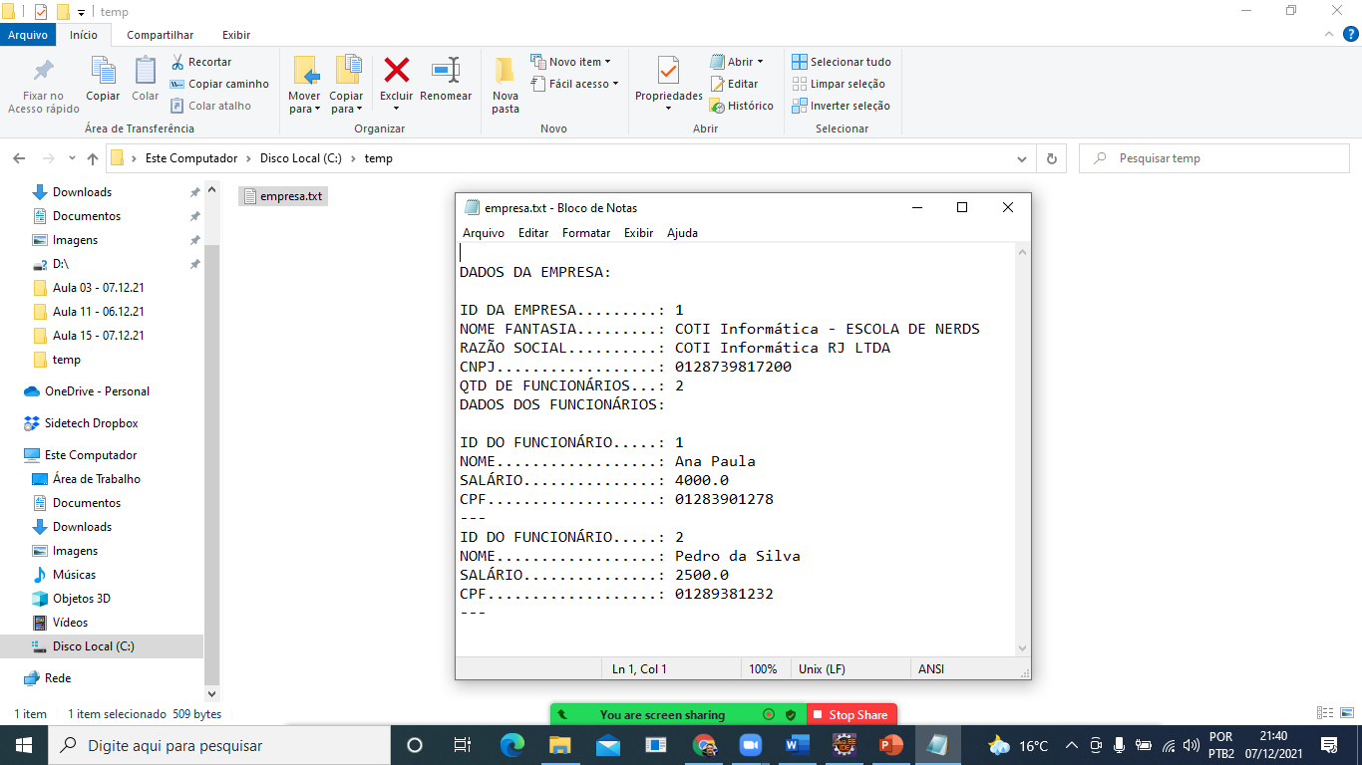

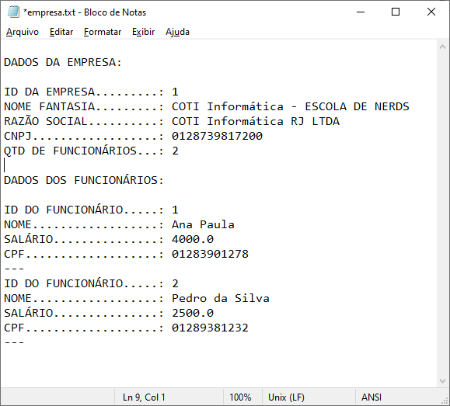

**Criando uma classe para exportar os dados**

**da Empresa para formato CSV (Excel)**

/Repositories/EmpresaRepositoryCSV.java

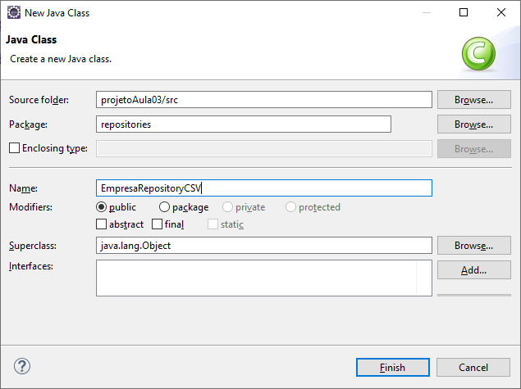

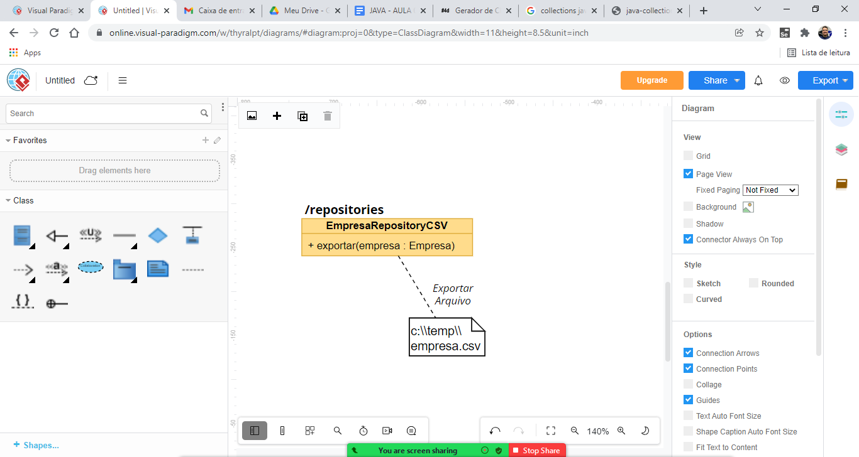

**package** repositories;

**import** java.io.File;

**import** java.io.PrintWriter;

**import** entities.Empresa;

**import** entities.Funcionario;

**public** **class** EmpresaRepositoryCSV {

**public** **void** exportar(Empresa empresa) **throws** Exception {

PrintWriter print = **new** PrintWriter

(**new** File("c:\\temp\\empresa.csv"));

//escrever os dados da empresa

print.write(empresa.getIdEmpresa() + ";");

print.write(empresa.getNomeFantasia() + ";");

print.write(empresa.getRazaoSocial() + ";");

print.write(empresa.getCnpj() + "\n");

//escrever os dados dos funcionários

**for**(Funcionario funcionario : empresa.getFuncionarios()) {

print.write(funcionario.getIdFuncionario() + ";");

print.write(funcionario.getNome() + ";");

print.write(funcionario.getSalario() + ";");

print.write(funcionario.getCpf() + "\n");

}

print.flush();

print.close();

}

}

**Testando na classe Program.java**

package principal;

import java.util.ArrayList;

import java.util.Scanner;

import entities.Empresa;

import entities.Funcionario;

import inputs.EmpresaInput;

import inputs.FuncionarioInput;

import repositories.EmpresaRepositoryCSV;

import repositories.EmpresaRepositoryTXT;

public class Program {

public static void main(String[] args) {

@SuppressWarnings("resource")

Scanner scanner = new Scanner(System.in);

System.out.println("\n *** EXPORTADOR DE DADOS *** \n");

//lendo os dados de uma empresa

Empresa empresa = EmpresaInput.read();

//inicializando a lista de funcionários do objeto empresa

empresa.setFuncionarios(new ArrayList<Funcionario>());

System.out.print("Qtd de funcionários desejado..: ");

Integer qtd = Integer.parseInt(scanner.nextLine());

for(int i = 1; i <= qtd; i++) {

System.out.println("\n" + i + "º Funcionário:");

Funcionario funcionario = FuncionarioInput.read();

//adicionando o funcionário na empresa

empresa.getFuncionarios().add(funcionario);

}

//criando uma variavel de instancia para a classe do repositorio

**EmpresaRepositoryTXT empresaRepositoryTXT**

**= new EmpresaRepositoryTXT();**

**EmpresaRepositoryCSV empresaRepositoryCSV**

**= new EmpresaRepositoryCSV();**

try {

**empresaRepositoryTXT.exportar(empresa);**

System.out.println("\nARQUIVO TXT GRAVADO COM SUCESSO.");

**empresaRepositoryCSV.exportar(empresa);**

System.out.println("\nARQUIVO CSV GRAVADO COM SUCESSO.");

}

catch(Exception e) {

System.out.println("\nERRO: " + e.getMessage());

}

}

}

**Resultado:**

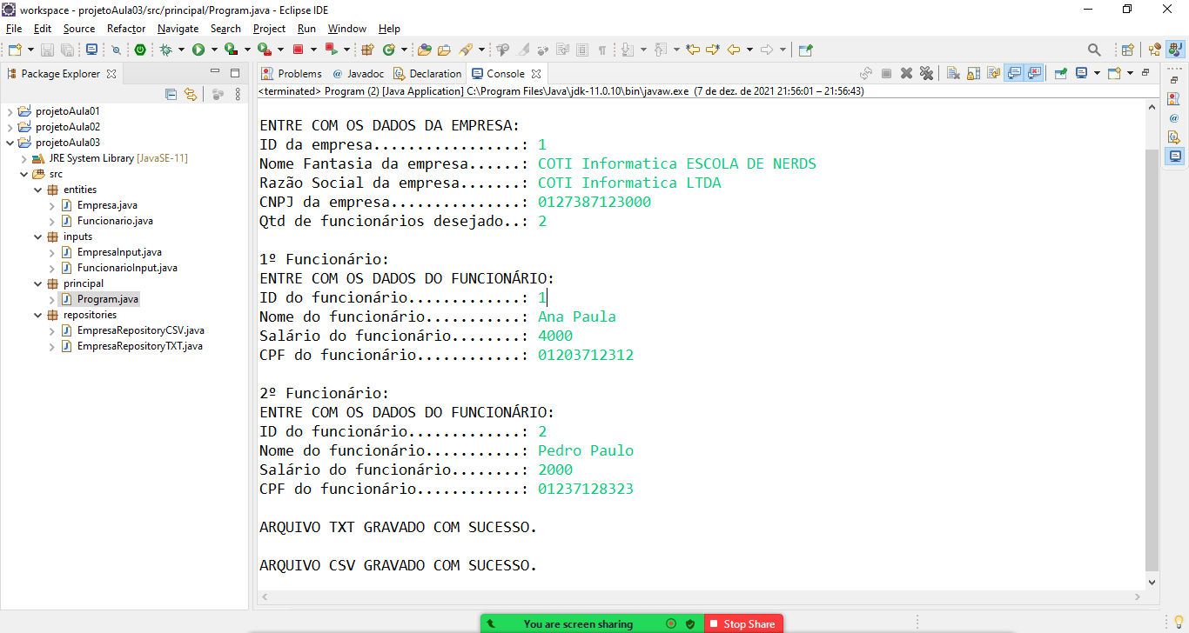

**Arquivos gerados:**

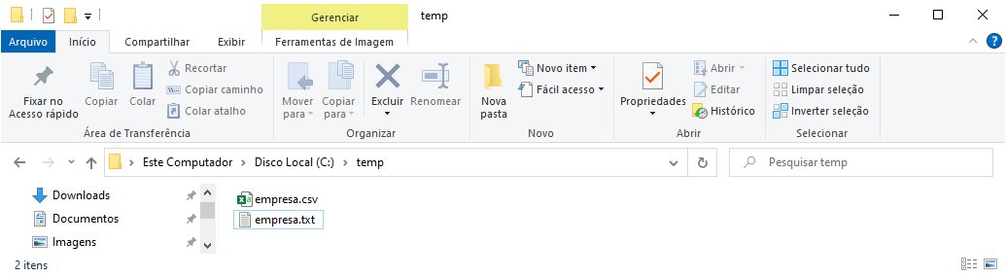

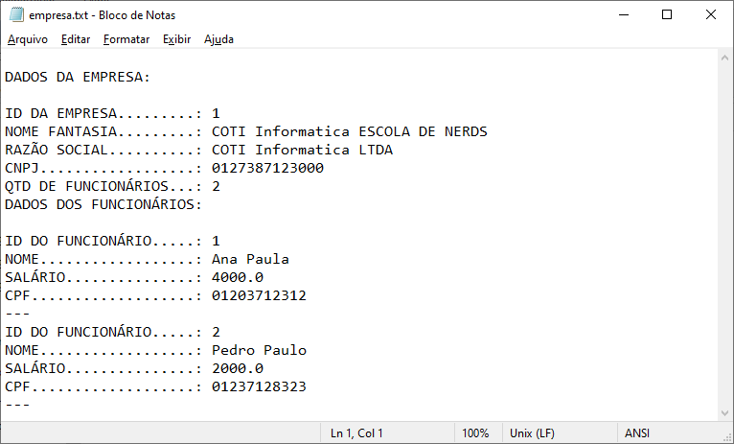

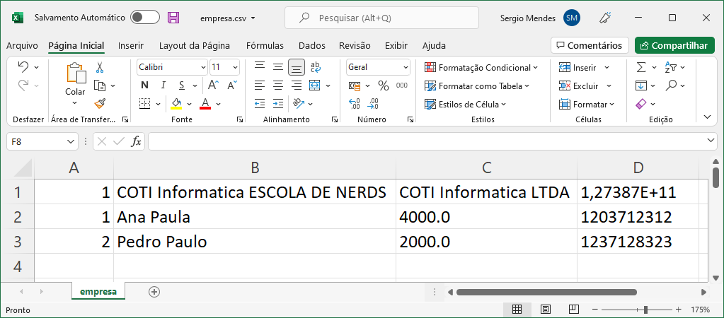

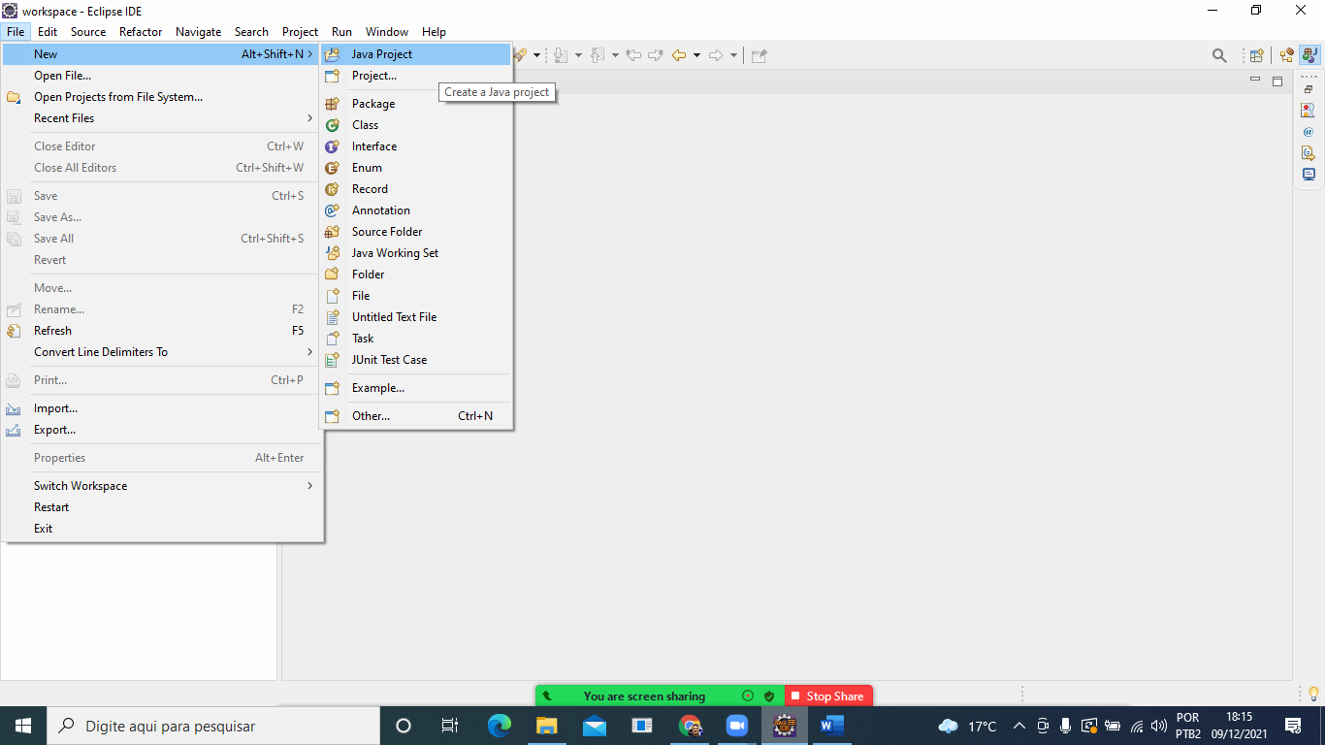

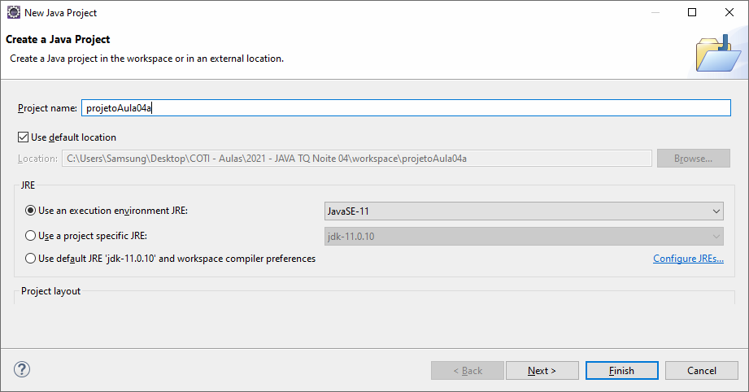

**Criando uma estrutura de pacotes:**

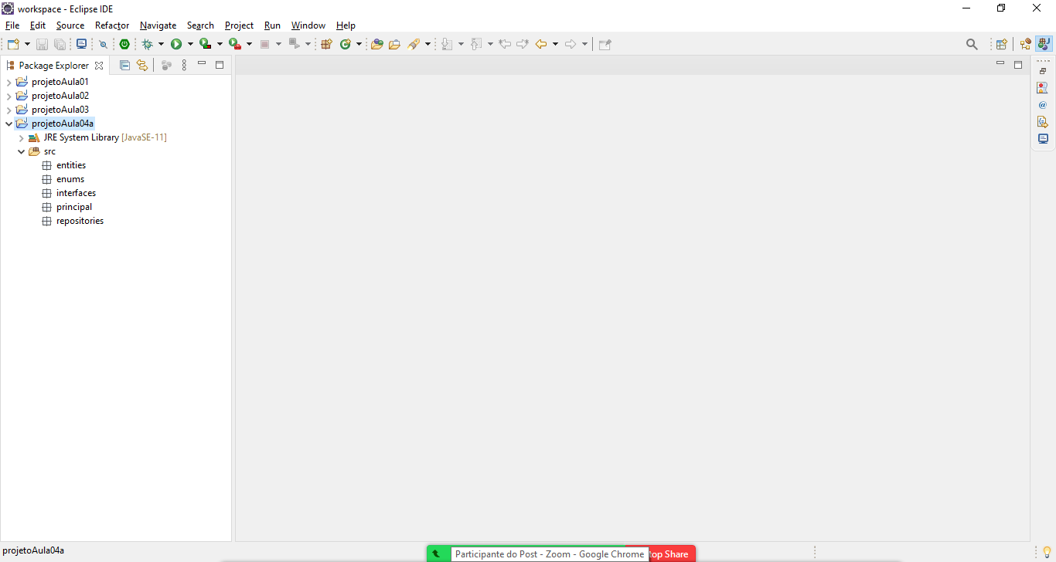

**Diagrama de modelo de entidades:**

Padrão JAVABEN

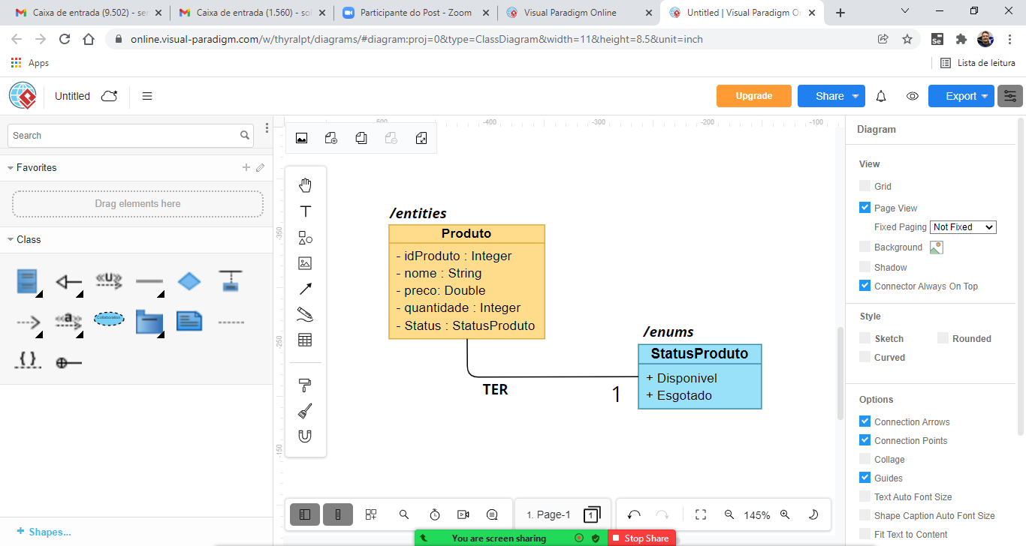

ENUMS

São classes Java utilizados para definir campos multivalorados, ou seja, campos que já possuem valores pré-definidos. No exemplo abaixo teremos um Produto que pode ter Status Disponível ou Status Esgotado, de acordo com as opções criadas no ENUM.

/enums/StatusProduto.java

**package** enums;

**public** **enum** StatusProduto {

***Disponivel***,

***Esgotado***

}

**Criando a classe JAVABEAN para Produto:**

Características:

* Atributos privados
* Construtor sem argumentos
* Construtor com entrada de argumentos
* Métodos de encapsulamento set e get
* Sobrescrita de métodos da classe Object
  + toString()

/entities/Produto.java

**package** entities;

**import** enums.StatusProduto;

**public** **class** Produto {

**private** Integer idProduto;

**private** String nome;

**private** Double preco;

**private** Integer quantidade;

**private** StatusProduto status;

**public** Produto() {

// **TODO** Auto-generated constructor stub

}

**public** Produto(Integer idProduto, String nome,

Double preco, Integer quantidade,

StatusProduto status) {

**super**();

**this**.idProduto = idProduto;

**this**.nome = nome;

**this**.preco = preco;

**this**.quantidade = quantidade;

**this**.status = status;

}

**public** Integer getIdProduto() {

**return** idProduto;

}

**public** **void** setIdProduto(Integer idProduto) {

**this**.idProduto = idProduto;

}

**public** String getNome() {

**return** nome;

}

**public** **void** setNome(String nome) {

**this**.nome = nome;

}

**public** Double getPreco() {

**return** preco;

}

**public** **void** setPreco(Double preco) {

**this**.preco = preco;

}

**public** Integer getQuantidade() {

**return** quantidade;

}

**public** **void** setQuantidade(Integer quantidade) {

**this**.quantidade = quantidade;

}

**public** StatusProduto getStatus() {

**return** status;

}

**public** **void** setStatus(StatusProduto status) {

**this**.status = status;

}

@Override

**public** String toString() {

**return** "Produto [idProduto=" + idProduto + ", nome="

+ nome + ", preco=" + preco + ", quantidade="

+ quantidade

+ ", status=" + status + "]";

}

}

Criando uma classe para executar o projeto:

/principal/Program.java

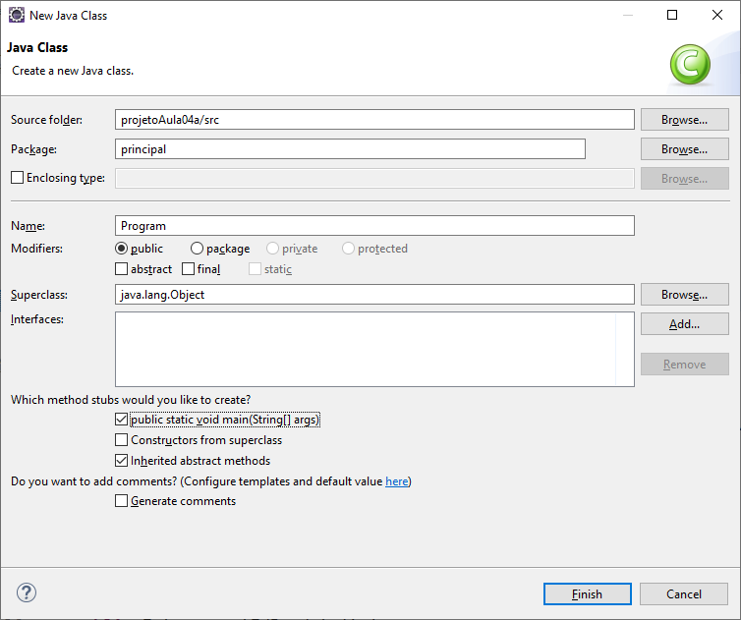

JOptionPane

Componente utilizado em desenvolvimento Java Desktop para criação de interfaces de janelas para exibir mensagens ou capturar dados do usuário.

**package** principal;

**import** javax.swing.JOptionPane;

**import** entities.Produto;

**public** **class** Program {

**public** **static** **void** main(String[] args) {

**try** {

System.***out***.println("\n*** CADASTRO DE PRODUTO ***\n");

//criando uma variável de instância para Produto

Produto produto = **new** Produto();

produto.setIdProduto(Integer.*parseInt*

(JOptionPane.*showInputDialog*("Entre com

o ID do produto:")));

produto.setNome(JOptionPane.*showInputDialog*

("Entre com o nome do produto:"));

produto.setPreco(Double.*parseDouble*

(JOptionPane.*showInputDialog*("Entre com o preço

do produto:")));

produto.setQuantidade(Integer.*parseInt*

(JOptionPane.*showInputDialog*("Entre com a quantidade do produto:")));

//imprimir os dados do produto:

System.***out***.println(produto.toString());

}

**catch**(Exception e) {

System.***out***.println("\nErro: " + e.getMessage());

}

}

}

**Testando:**

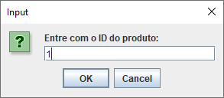

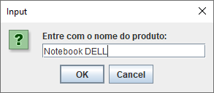

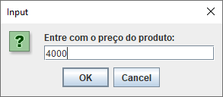

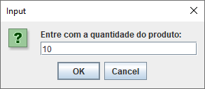

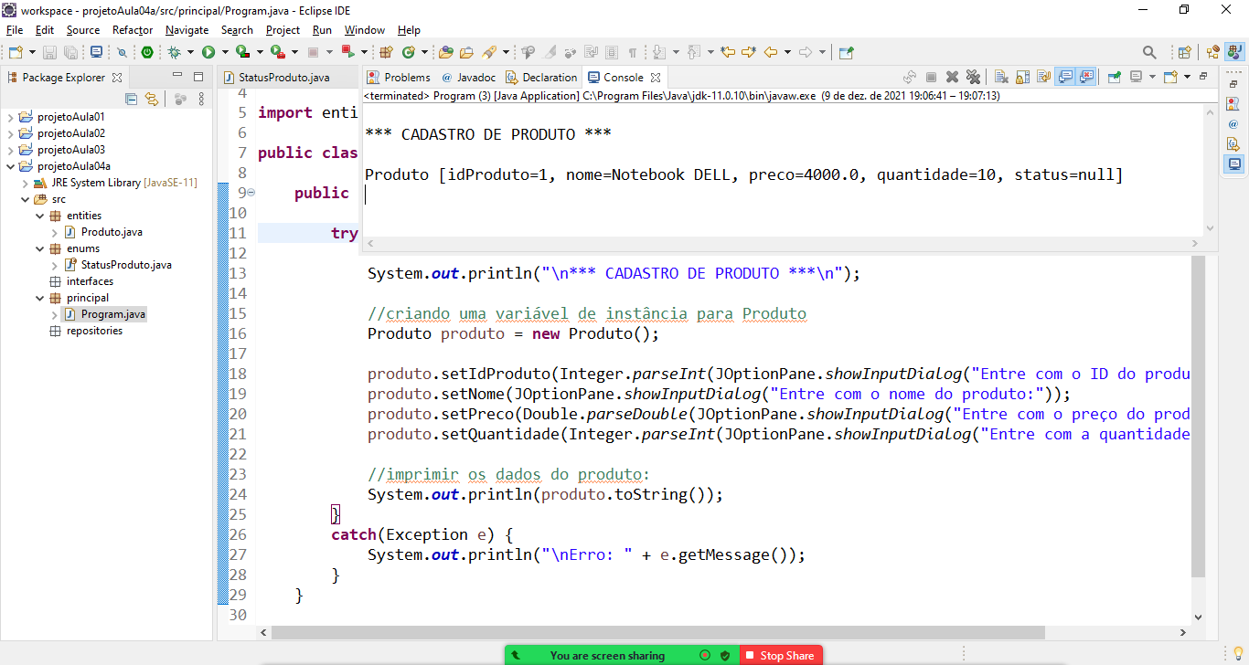

**Interfaces**

Artefato de programação orientado a objetos onde só podemos declarar **métodos abstratos**, ou seja, métodos que só possuem assinatura e não possuem corpo (conteúdo).

Em uma interface nós podemos definir quais métodos uma classe deverá implementar. Quando uma classe HERDAR uma interface, a classe será obrigada a implementar todos os métodos abstratos definidos na interface.

** Não é regra, mas nomes de interfaces sempre podem   
ser declarados começando com a letra **I**.

Neste exemplo iremos criar uma interface denominada **IProdutoRepository** onde iremos declarar um método   
abstrato chamado **exportarDados**:

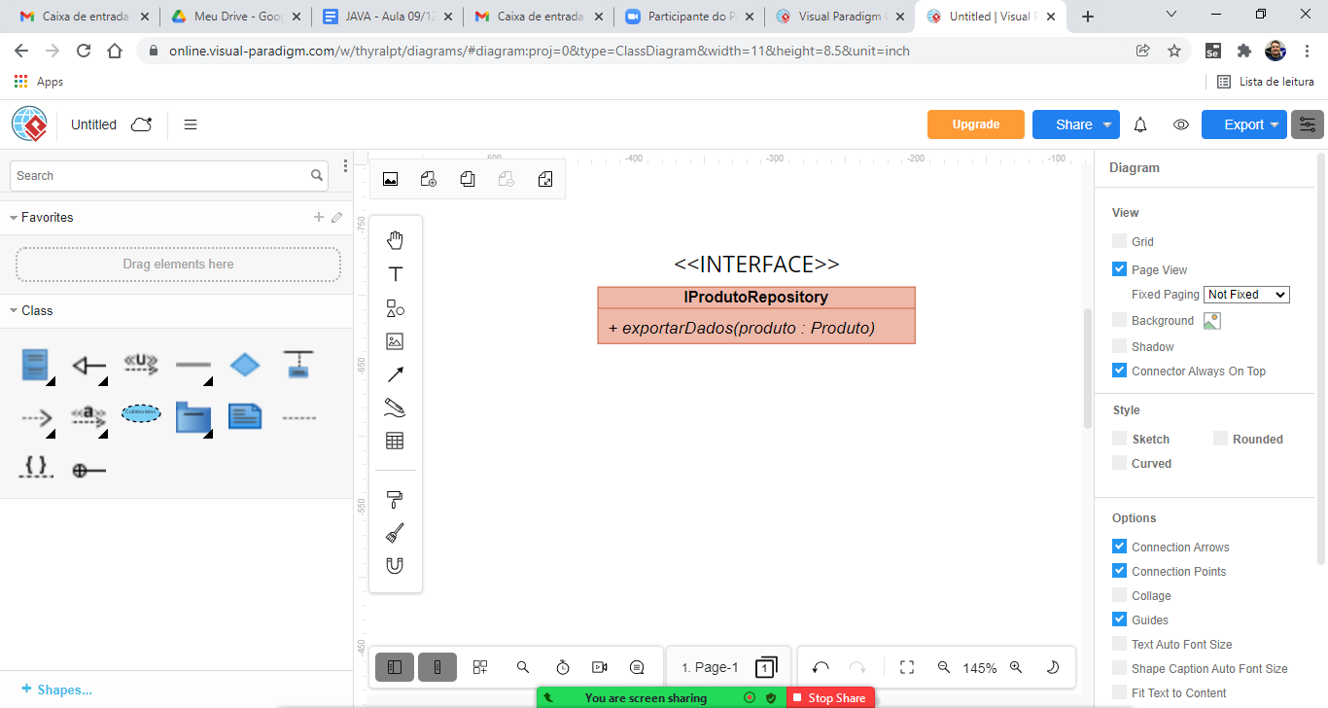

/interfaces/IProdutoRepository.java

Criando a primeira interface:

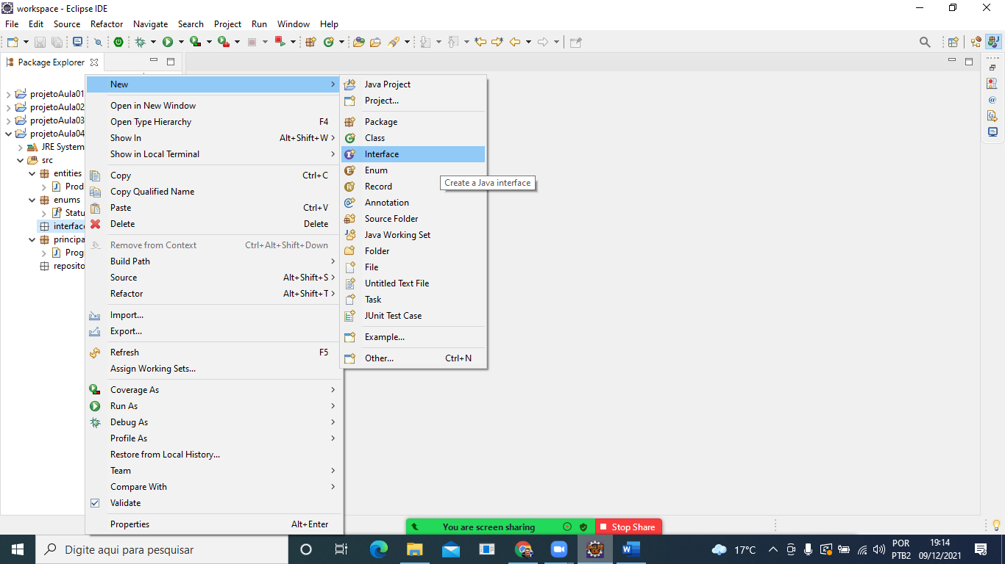

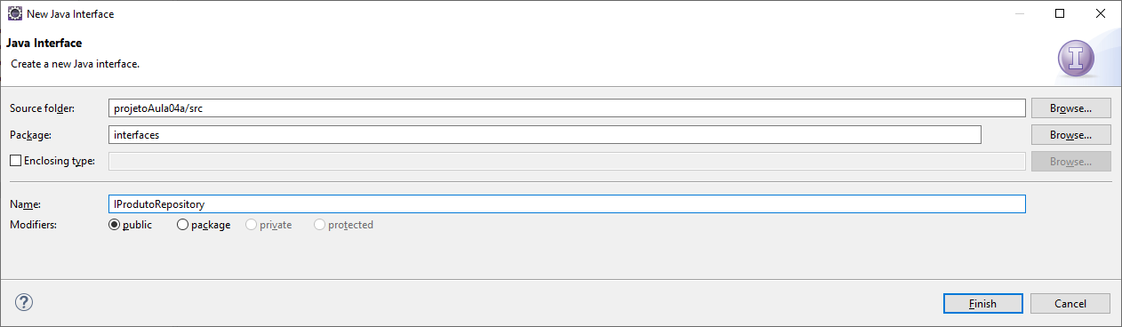

Método abstratos:

São métodos que não possuem corpo, apenas assinatura (declaração).

Estes métodos podem ser declarados em uma interface para que as classes que HERDAREM a interface sejam obrigadas a implementar estes métodos.

**Exemplo:**

**package** interfaces;

**import** entities.Produto;

**public interface IProdutoRepository {**

**//métodos abstratos (somente a declaração)**

**void exportarDados(Produto produto) throws Exception;**

**}**

O próximo passo será criarmos classes que HERDEM e IMPLEMENTEM a interface, ou seja, que forneçam corpo para todos os métodos abstratos da interface.

**Exemplo:**

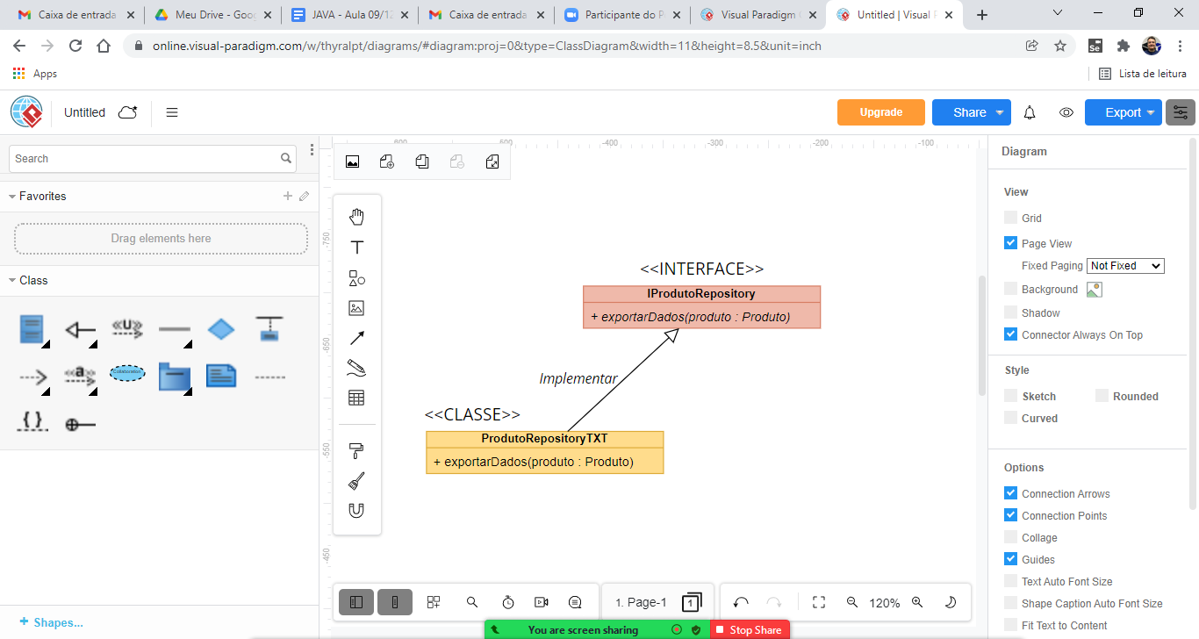

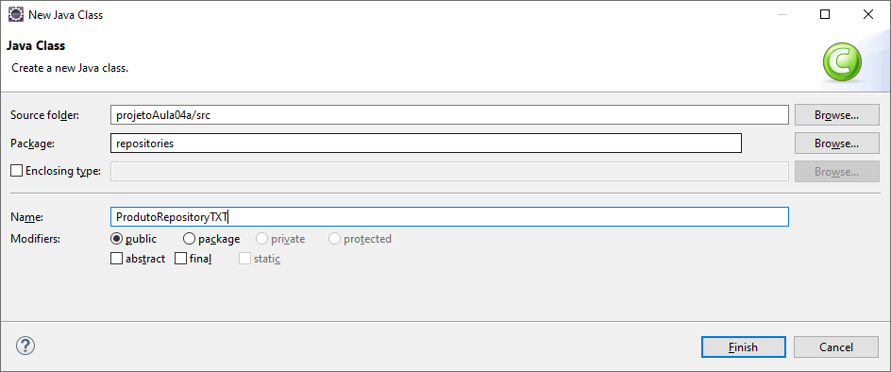

**package** repositories;

**import** entities.Produto;

**import** interfaces.IProdutoRepository;

**public** **class** ProdutoRepositoryTXT **implements IProdutoRepository** {

**@Override**

**public void exportarDados(Produto produto) throws Exception {**

**// TODO Auto-generated method stub**

**}**

}

Note que a classe acima está **IMPLEMENTANDO (implements)** a interface e por conta isso programando o método **exportarDados()**.

**package** repositories;

**import** java.io.File;

**import** java.io.PrintWriter;

**import** entities.Produto;

**import** interfaces.IProdutoRepository;

**public** **class** ProdutoRepositoryTXT **implements** IProdutoRepository {

@Override

**public** **void** exportarDados(Produto produto) **throws** Exception {

PrintWriter printWriter = **new** PrintWriter

(**new** File("c:\\temp\\produto.txt"));

printWriter.write("\n *** DADOS DO PRODUTO *** \n");

printWriter.write("\nID DO PRODUTO.....: "

+ produto.getIdProduto());

printWriter.write("\nNOME..............: "

+ produto.getNome());

printWriter.write("\nPREÇO.............: "

+ produto.getPreco());

printWriter.write("\nQUANTIDADE........: "

+ produto.getQuantidade());

printWriter.write("\nSTATUS............: "

+ produto.getStatus());

printWriter.flush();

printWriter.close();

}

}

Criando uma outra classe também **IMPLEMENTANDO** a interface só que fazendo a gravação dos dados do produto em arquivo **CSV**.

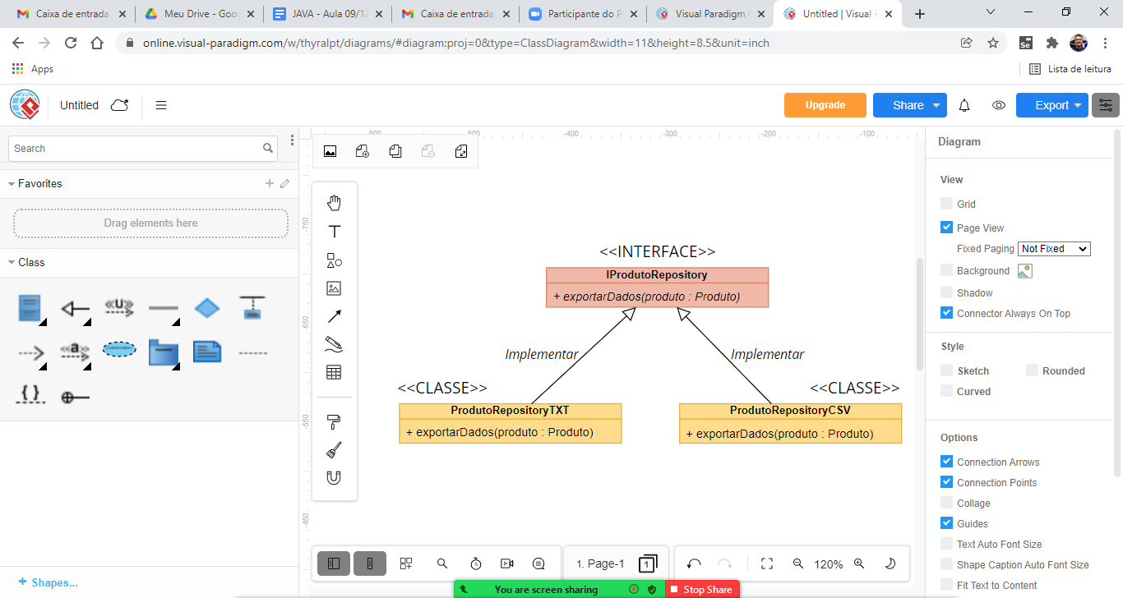

Voltando ao nosso estudo sobre SOLID, podemos afirmar que esta prática de criação de métodos abstratos para depois implementarmos em classes de formas diferentes está de acordo com o princípio **OCP – OPEN CLOSED PRINCIPLE.**



**PRINCÍPIO DE   
ABERTO E**

**FECHADO**

De acordo com este princípio, toda classe deve ser **FECHADA para modificação** e **ABERTA para extensão**.

Modelo RUIM do projeto:

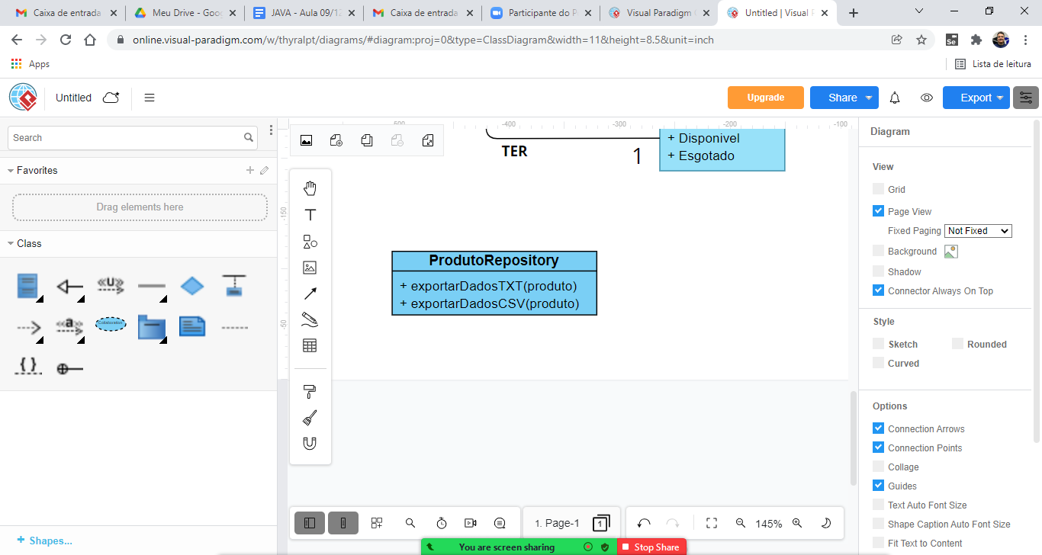

Na classe acima estamos criando em uma única classe todos os tipos de exportação de dados de produto possíveis (TXT, CSV, XML etc.)

Toda vez que precisarmos dar manutenção em um tipo de exportação vamos precisar mexer nesta classe.

Modelo IDEAL do projeto:



No modelo acima nós criamos classes especificas para cada tipo de exportação de dados de produto. Ou seja, a interface IProdutoRepository é aberta para extensão, ou seja, é implementada de muitas formas diferentes.

/repositories/ProdutoRepositoryCSV.java

Implementando a interface para gravar arquivos   
de produto em formato CSV.

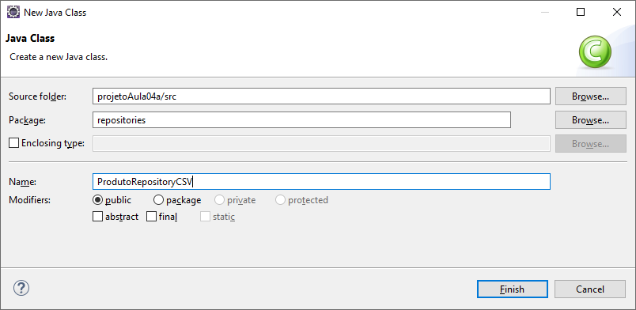

**package** repositories;

**import** entities.Produto;

**import** interfaces.IProdutoRepository;

**public** **class** ProdutoRepositoryCSV **implements** IProdutoRepository {

@Override

**public** **void** exportarDados(Produto produto) **throws** Exception {

// **TODO** Auto-generated method stub

}

}

**Implementando a gravação do arquivo CSV:**

**package** repositories;

**import** java.io.File;

**import** java.io.PrintWriter;

**import** entities.Produto;

**import** interfaces.IProdutoRepository;

**public** **class** ProdutoRepositoryCSV **implements** IProdutoRepository {

@Override

**public** **void** exportarDados(Produto produto) **throws** Exception {

PrintWriter printWriter = **new** PrintWriter

(**new** File("c:\\temp\\produto.csv"));

printWriter.write("IDPRODUTO;NOME;PRECO;QUANTIDADE;STATUS\n");

printWriter.write(produto.getIdProduto()

+ ";" + produto.getNome()

+ ";" + produto.getPreco()

+ ";" + produto.getQuantidade()

+ ";" + produto.getStatus());

printWriter.flush();

printWriter.close();

}

}

**Testando na classe Program.java**

package principal;

import javax.swing.JOptionPane;

import entities.Produto;

import enums.StatusProduto;

import repositories.ProdutoRepositoryCSV;

import repositories.ProdutoRepositoryTXT;

public class Program {

public static void main(String[] args) {

try {

//criando uma variável de instância para Produto

Produto produto = new Produto();

produto.setIdProduto(Integer.parseInt

(JOptionPane.showInputDialog

("Entre com o ID do produto:")));

produto.setNome(JOptionPane.showInputDialog

("Entre com o nome do produto:"));

produto.setPreco(Double.parseDouble

(JOptionPane.showInputDialog("Entre com o preço

do produto:")));

produto.setQuantidade(Integer.parseInt

(JOptionPane.showInputDialog("Entre com

a quantidade do produto:")));

//definindo o status do produto (ENUM)

if(produto.getQuantidade() > 0) {

produto.setStatus(StatusProduto.Disponivel);

}

else {

produto.setStatus(StatusProduto.Esgotado);

}

//exportar os dados do produto para arquivo TXT

ProdutoRepositoryTXT produtoRepositoryTXT

= new ProdutoRepositoryTXT();

produtoRepositoryTXT.exportarDados(produto);

ProdutoRepositoryCSV produtoRepositoryCSV

= new ProdutoRepositoryCSV();

produtoRepositoryCSV.exportarDados(produto);

//exibir mensagem de sucesso

JOptionPane.showMessageDialog

(null, "Dados gravados com sucesso!");

} catch (Exception e) {

System.out.println("\nErro: " + e.getMessage());

}

}

}

**Executando:**

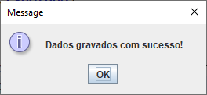

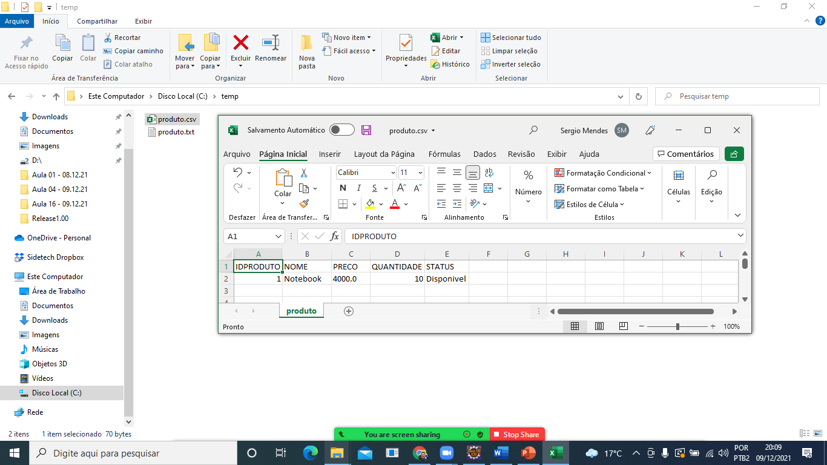

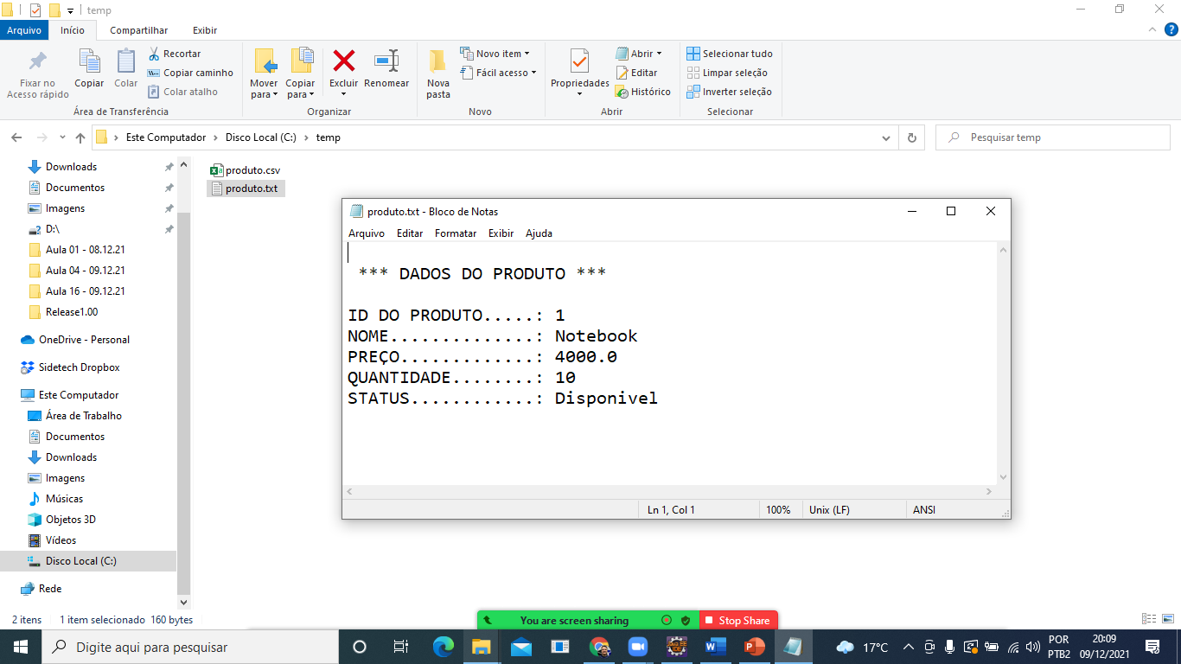

**Polimorfismo**

MUITAS FORMAS

Recurso de Programação Orientada a Objetos onde podemos modificar o comportamento de uma variável de instancia a partir da classe através do qual a variável é inicializada.

**Exemplo:**

Considere o modelo de interfaces e classes abaixo:

**interface IDispositivo {**

**void** ligar(); //método abstrato

}

**class Lampada implements IDispositivo {**

**public** **void** ligar() {

System.***out***.println("Lampada acesa!");

}

}

**class Alarme implements IDispositivo {**

**public** **void** ligar() {

System.***out***.println("Alarme disparado!");

}

}

Podemos criar um objeto do tipo **IDispositivo** que terá o seu comportamento modificado conforme a instância definida para ele, por exemplo:

**package** principal;

**public** **class** Teste {

**public** **static** **void** main(String[] args) {

**IDispositivo dispositivo = new Lampada();**

**dispositivo.ligar();**

}

}

O resultado é o seguinte:

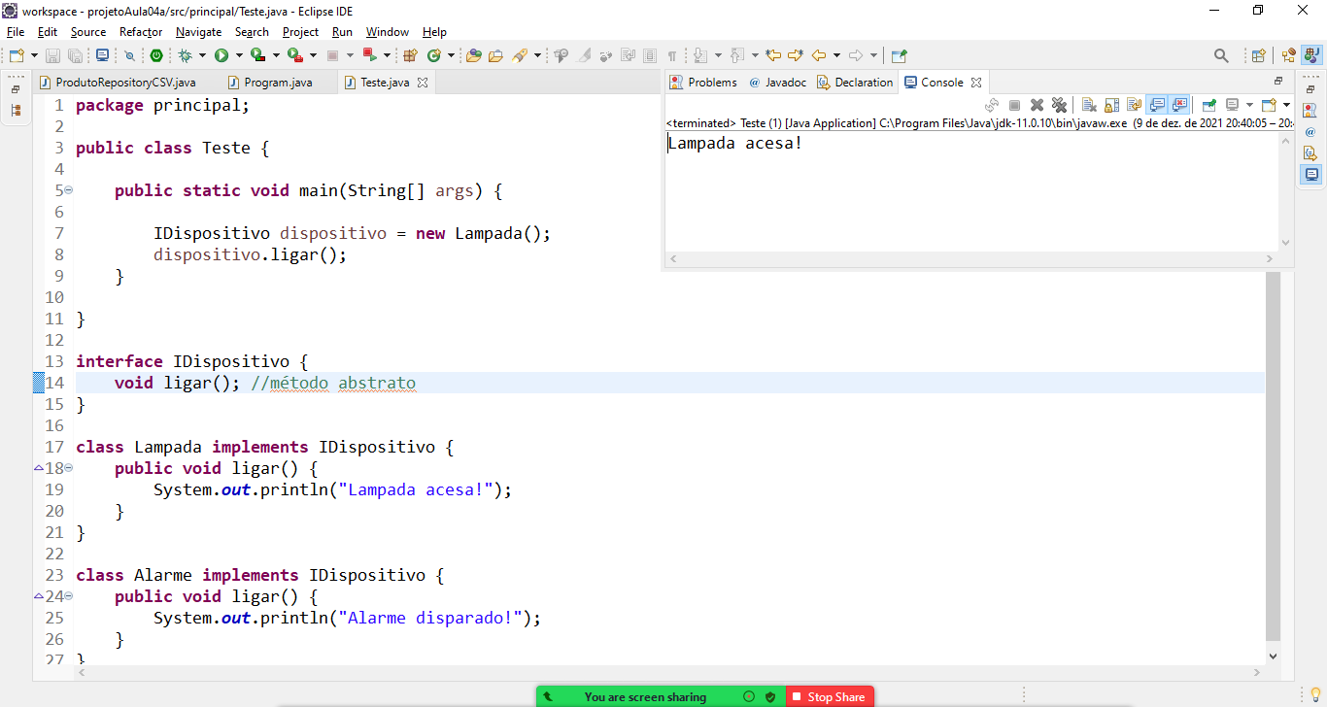

Porém, se modificarmos a instancia da variável dispositivo podemos fazer também com que ela se comporte como Alarme, por exemplo:

**package** principal;

**public** **class** Teste {

**public** **static** **void** main(String[] args) {

**IDispositivo dispositivo = new Alarme();**

**dispositivo.ligar();**

}

}

Resultado:

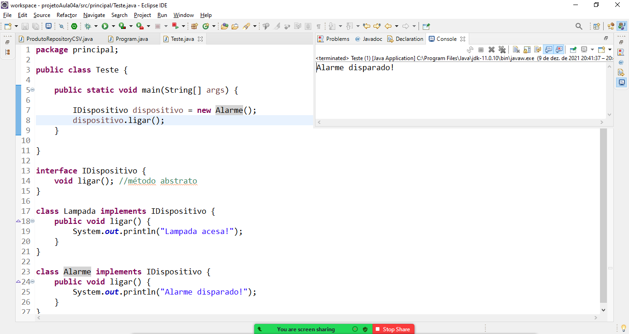

Para que possamos ter o polimorfismo, precisamos de uma abstração, ou seja de um tipo genérico que represente os demais, no exemplo acima foi a interface IDispositivo.

**interface IDispositivo {**

**void ligar(); //método abstrato**

**}**

**class Lampada implements IDispositivo {**

**public** **void** ligar() {

System.***out***.println("Lampada acesa!");

}

}

**class Alarme implements IDispositivo {**

**public** **void** ligar() {

System.***out***.println("Alarme disparado!");

}

}

Fazendo um **polimorfismo** para que o usuário possa escolher que tipo de arquivo deseja exportar, se prefere **TXT** ou **CSV**.

package principal;

import javax.swing.JOptionPane;

import entities.Produto;

import enums.StatusProduto;

import interfaces.IProdutoRepository;

import repositories.ProdutoRepositoryCSV;

import repositories.ProdutoRepositoryTXT;

public class Program {

public static void main(String[] args) {

try {

//criando uma variável de instância para Produto

Produto produto = new Produto();

produto.setIdProduto(Integer.parseInt

(JOptionPane.showInputDialog("Entre com

o ID do produto:")));

produto.setNome(JOptionPane.showInputDialog

("Entre com o nome do produto:"));

produto.setPreco(Double.parseDouble

(JOptionPane.showInputDialog("Entre com

o preço do produto:")));

produto.setQuantidade(Integer.parseInt

(JOptionPane.showInputDialog("Entre com

a quantidade do produto:")));

//definindo o status do produto (ENUM)

if(produto.getQuantidade() > 0) {

produto.setStatus(StatusProduto.Disponivel);

}

else {

produto.setStatus(StatusProduto.Esgotado);

}

**//criando uma variavel para a interface,**

**//sem inicializa-la**

**IProdutoRepository produtoRepository = null; //vazio!**

**String opcao = JOptionPane.showInputDialog**

**("Informe TXT ou CSV para exportar os dados:");**

**//fazendo o polimorfismo..**

**switch(opcao) {**

**case "TXT":**

**produtoRepository**

**= new ProdutoRepositoryTXT(); //POLIMORFISMO!**

**break;**

**case "CSV":**

**produtoRepository**

**= new ProdutoRepositoryCSV(); //POLIMORFISMO!**

**break;**

**}**

//gerando o arquivo

produtoRepository.exportarDados(produto);

//exibir mensagem de sucesso

JOptionPane.showMessageDialog

(null, "Dados gravados com sucesso!");

} catch (Exception e) {

System.out.println("\nErro: " + e.getMessage());

}

}

}

**Arquivos gerados:**

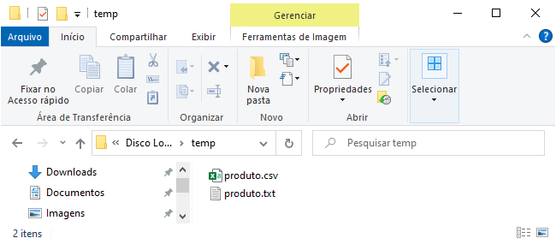

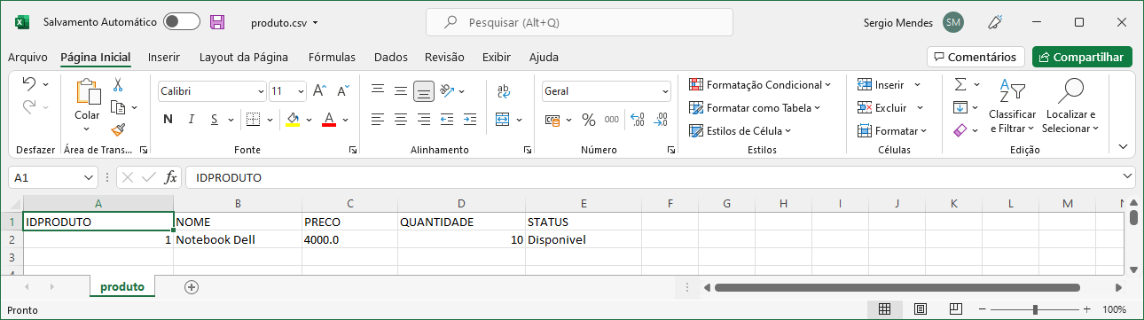

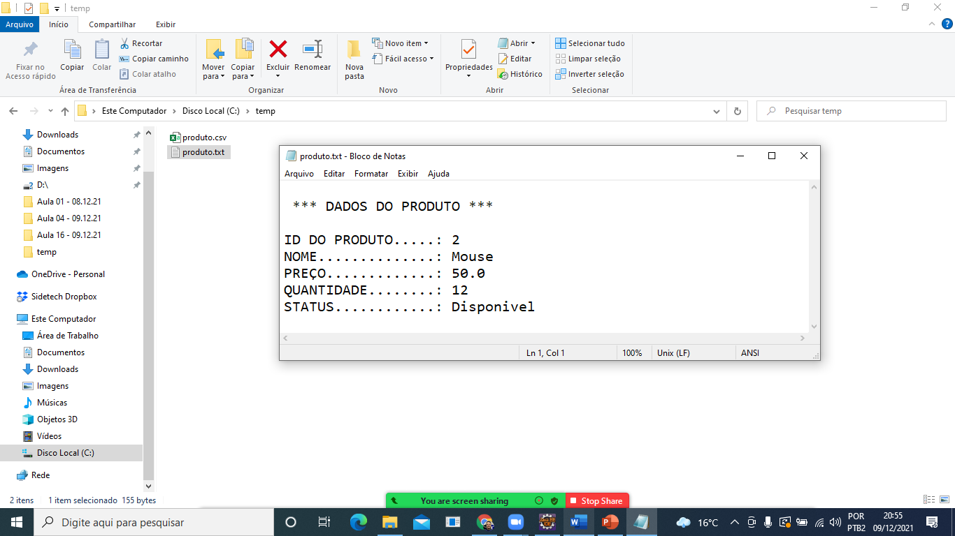

**Novo projeto:**

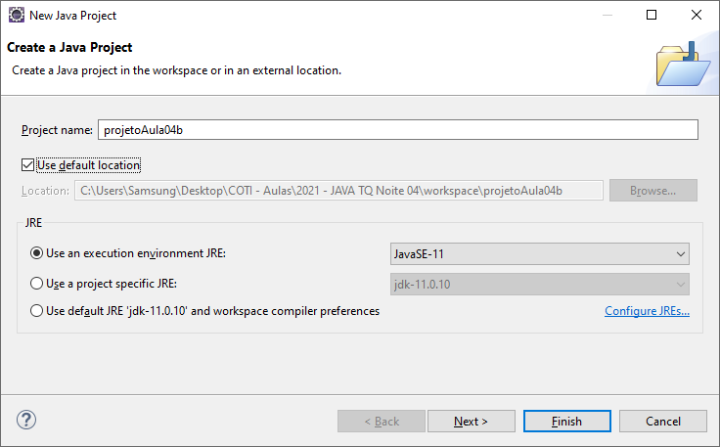

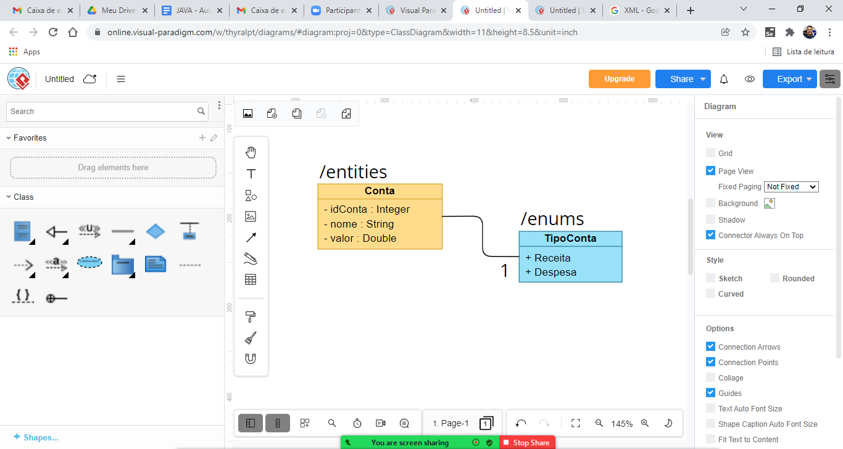

**package** enums;

**public** **enum** TipoConta {

***Receita***,

***Despesa***

}

**package** entities;

**import** enums.TipoConta;

**public** **class** Conta {

**private** Integer idConta;

**private** String nome;

**private** Double valor;

**private** TipoConta tipo;

**public** Conta() {

// **TODO** Auto-generated constructor stub

}

**public** Conta(Integer idConta, String nome,

Double valor, TipoConta tipo) {

**super**();

**this**.idConta = idConta;

**this**.nome = nome;

**this**.valor = valor;

**this**.tipo = tipo;

}

**public** Integer getIdConta() {

**return** idConta;

}

**public** **void** setIdConta(Integer idConta) {

**this**.idConta = idConta;

}

**public** String getNome() {

**return** nome;

}

**public** **void** setNome(String nome) {

**this**.nome = nome;

}

**public** Double getValor() {

**return** valor;

}

**public** **void** setValor(Double valor) {

**this**.valor = valor;

}

**public** TipoConta getTipo() {

**return** tipo;

}

**public** **void** setTipo(TipoConta tipo) {

**this**.tipo = tipo;

}

@Override

**public** String toString() {

**return** "Conta [idConta=" + idConta + ", nome="

+ nome + ", valor=" + valor + ", tipo="

+ tipo + "]";

}

}

/principal/Program.java

Executando os dados de Conta:

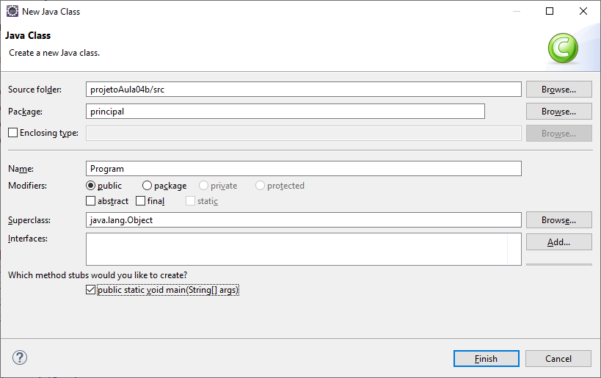

**package** principal;

**import** javax.swing.JOptionPane;

**import** entities.Conta;

**import** enums.TipoConta;

**public** **class** Program {

**public** **static** **void** main(String[] args) {

**try** {

Conta conta = **new** Conta();

conta.setIdConta(Integer.*parseInt*

(JOptionPane.*showInputDialog*

("Entre com o ID da Conta:")));

conta.setNome(JOptionPane.*showInputDialog*

("Entre com o Nome da Conta:"));

conta.setValor(Double.*parseDouble*

(JOptionPane.*showInputDialog*

("Entre com o Valor da Conta:")));

Integer tipoConta = Integer.*parseInt*(JOptionPane

.*showInputDialog*("Informe (1) Receita

ou (2) Despesa:"));

**if**(tipoConta == 1) {

conta.setTipo(TipoConta.***Receita***);

}

**else** **if**(tipoConta == 2) {

conta.setTipo(TipoConta.***Despesa***);

}

System.***out***.println(conta.toString());

}

**catch**(Exception e) {

System.***out***.println("\nErro: " + e.getMessage());

}

}

}

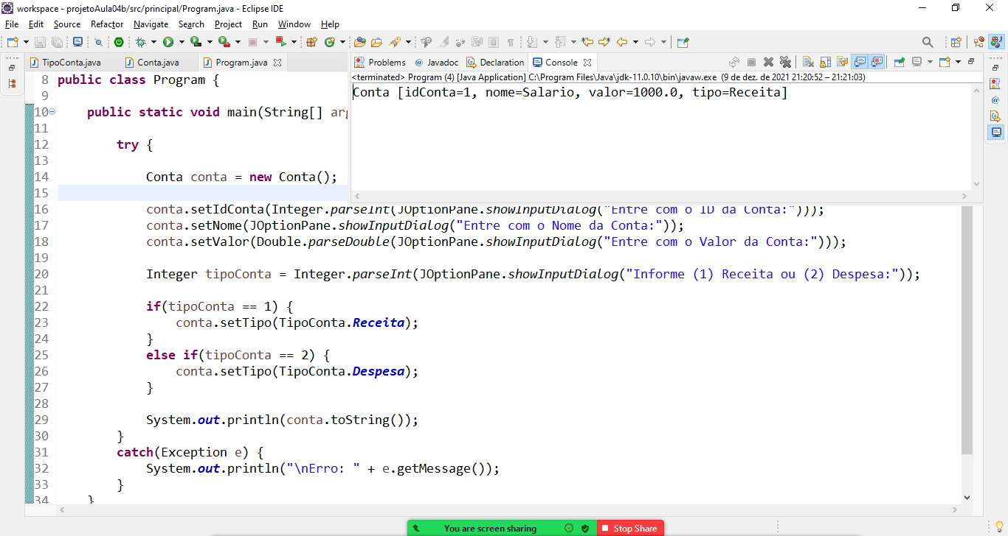

**Classes Abstratas**

São classes em Programação Orientada a Objetos que, assim como interfaces, podem ter métodos abstratos. Ou seja, métodos que deverão ser implementados pelas classes que herdarem a classe abstrata.

**Exemplo:**

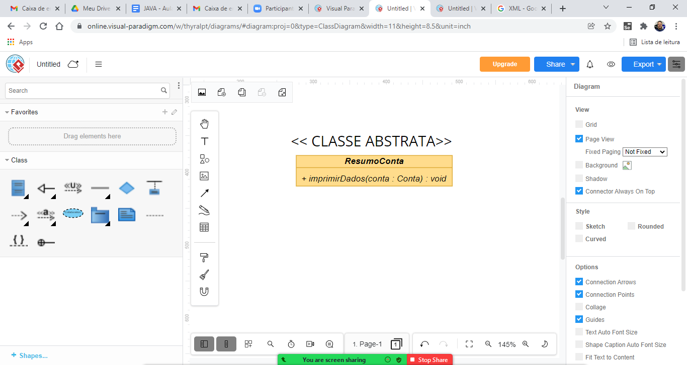

/abstractions/ResumoConta.java

Criando uma classe abstrata.

** Uma classe é abstrata quando a declaramos

com a palavra reservada **abstract**.

**package abstractions;**

**public abstract class ResumoConta {**

**}**

Uma classe abstrata pode ter todo o conteúdo de uma classe comum (atributos, construtores, métodos etc.) mas também pode ter **métodos abstratos**.

Estes métodos abstratos deverão ser implementados

pelas classes que HERDAREM a classe abstrata.

**package** abstractions;

**import** entities.Conta;

**public abstract class ResumoConta {**

**public abstract void imprimirDados(Conta conta);**

**}**

**Regra**: A classe que HERDAR esta classe abstrata deverá implementar (fornecer corpo) todos os métodos abstratos

**Exemplo:**

Iremos HERDAR a Classe Abstrata de forma a implementar o método imprimirDados de forma simples ou detalhada.

Este tipo de cenário configura o uso de **POLIMORFISMO**.

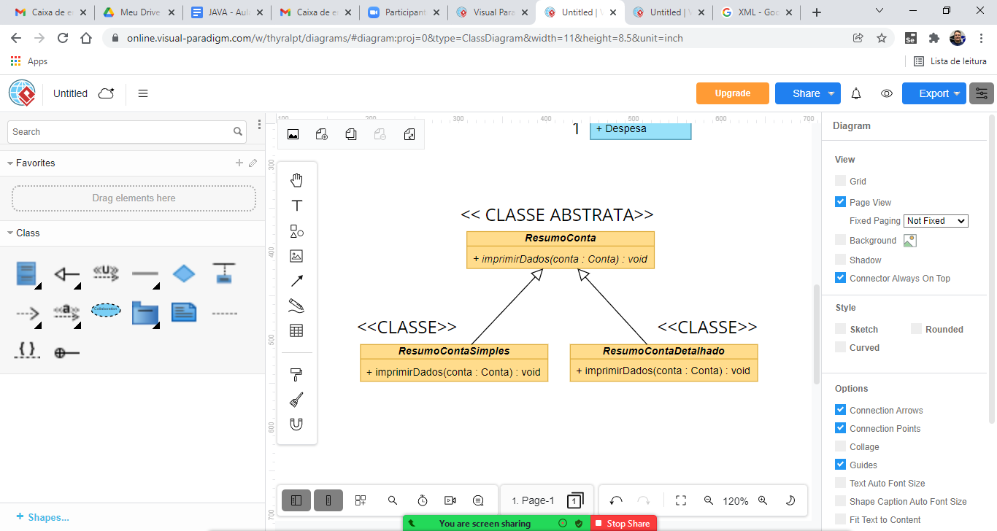

**package** services;

**import** abstractions.ResumoConta;

**import** entities.Conta;

**public class ResumoContaSimples extends ResumoConta {**

**@Override**

**public void imprimirDados(Conta conta) {**

**// TODO Auto-generated method stub**

**}**

}

Implementando o método **imprimirDados**:

**package** services;

**import** abstractions.ResumoConta;

**import** entities.Conta;

**public** **class** ResumoContaSimples **extends** ResumoConta {

@Override

**public** **void** imprimirDados(Conta conta) {

System.***out***.println

("\n *** RESUMO DE CONTA SIMPLES *** \n");

System.***out***.println("ID.....: " + conta.getIdConta());

System.***out***.println("NOME...: " + conta.getNome());

System.***out***.println("VALOR..: " + conta.getValor());

System.***out***.println("TIPO...: " + conta.getTipo());

}

}

**Criando mais uma implementação para a classe abstrata:**



**package** services;

**import** java.util.Date;

**import** abstractions.ResumoConta;

**import** entities.Conta;

**public** **class** ResumoContaDetalhado **extends** ResumoConta {

@Override

**public** **void** imprimirDados(Conta conta) {

System.***out***.println

("\n *** RESUMO DE CONTA DETALHADO *** \n");

System.***out***.println("ID........: " + conta.getIdConta());

System.***out***.println("NOME......: " + conta.getNome());

System.***out***.println("VALOR.....: " + conta.getValor());

System.***out***.println("TIPO......: " + conta.getTipo());

System.***out***.println("GERADO EM.: " + **new** Date());

System.***out***.println("USUÁRIO...: COTI INFORMÁTICA" );

}

}

**POLIMORFISMO**

Vamos fazer com que o usuário do sistema possa escolher que tipo de impressão ele deseja fazer (SIMPLES ou DETALHADO). Para isso iremos fazer um POLIMORFISMO da classe abstrata ResumoConta.

Exemplo:

**package** principal;

**import** javax.swing.JOptionPane;

**import** abstractions.ResumoConta;

**import** entities.Conta;

**import** enums.TipoConta;

**import** services.ResumoContaDetalhado;

**import** services.ResumoContaSimples;

**public** **class** Program {

**public** **static** **void** main(String[] args) {

**try** {

Conta conta = **new** Conta();

conta.setIdConta(Integer.*parseInt*

(JOptionPane.*showInputDialog*

("Entre com o ID da Conta:")));

conta.setNome(JOptionPane.*showInputDialog*

("Entre com o Nome da Conta:"));

conta.setValor(Double.*parseDouble*

(JOptionPane.*showInputDialog*

("Entre com o Valor da Conta:")));

Integer tipoConta = Integer.*parseInt*

(JOptionPane.*showInputDialog*

("Informe (1) Receita ou (2) Despesa:"));

**if** (tipoConta == 1) {

conta.setTipo(TipoConta.***Receita***);

} **else** **if** (tipoConta == 2) {

conta.setTipo(TipoConta.***Despesa***);

}

Integer tipoImpressao = Integer

.*parseInt*(JOptionPane.*showInputDialog*

("(1) Impressão Simples,

(2) Impressão detalhada: "));

ResumoConta resumoConta = **null**; // vazio

**switch** (tipoImpressao) {

**case** 1:

resumoConta = **new** ResumoContaSimples();

//POLIMORFISMO!

**break**;

**case** 2:

resumoConta = **new** ResumoContaDetalhado();

//POLIMORFISMO!

**break**;

}

//imprimindo os dados da conta

resumoConta.imprimirDados(conta);

} **catch** (Exception e) {

System.***out***.println("\nErro: " + e.getMessage());

}

}

}

**Executando:**

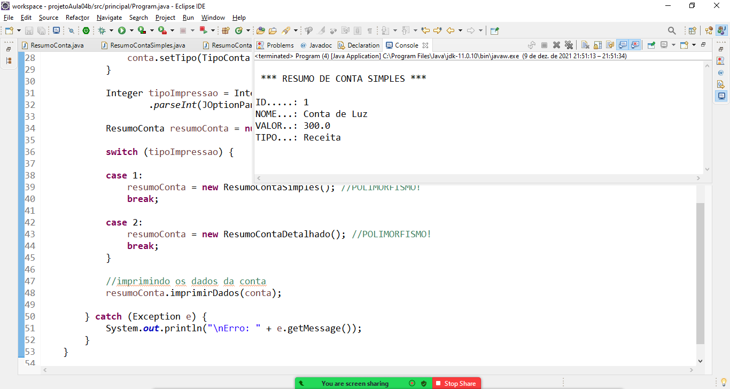

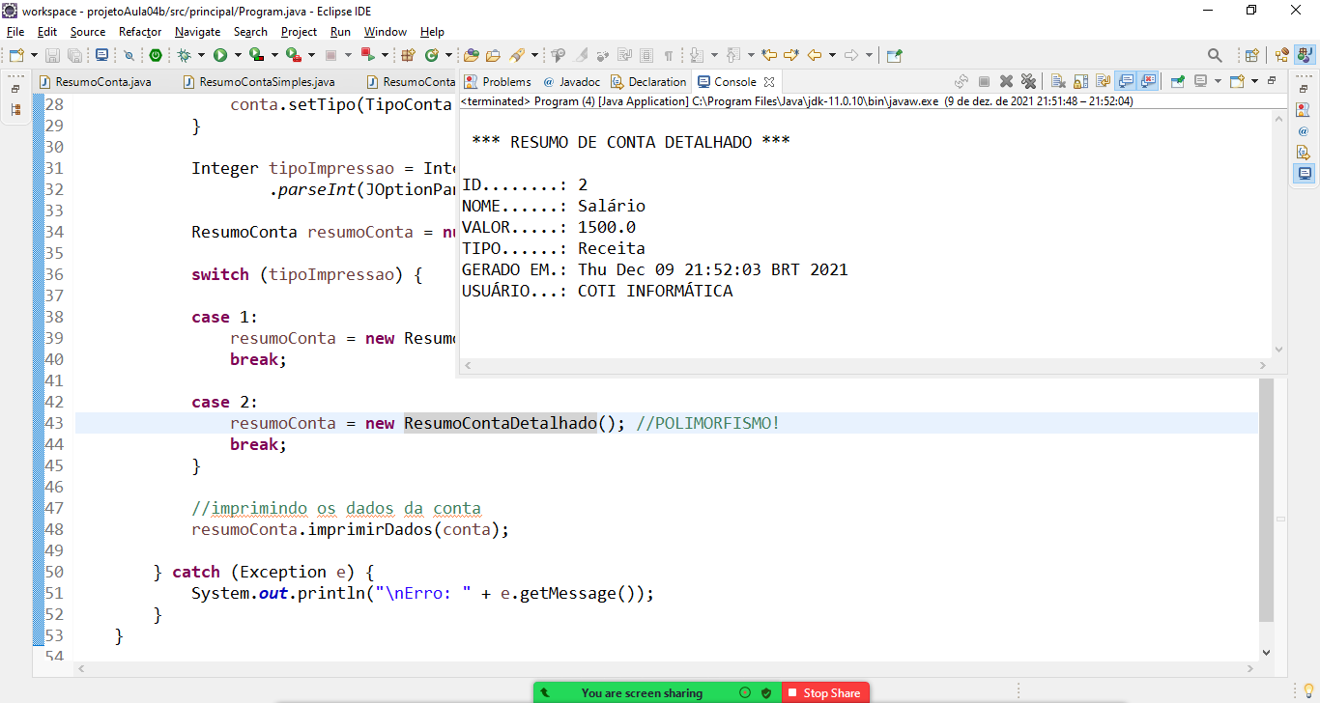

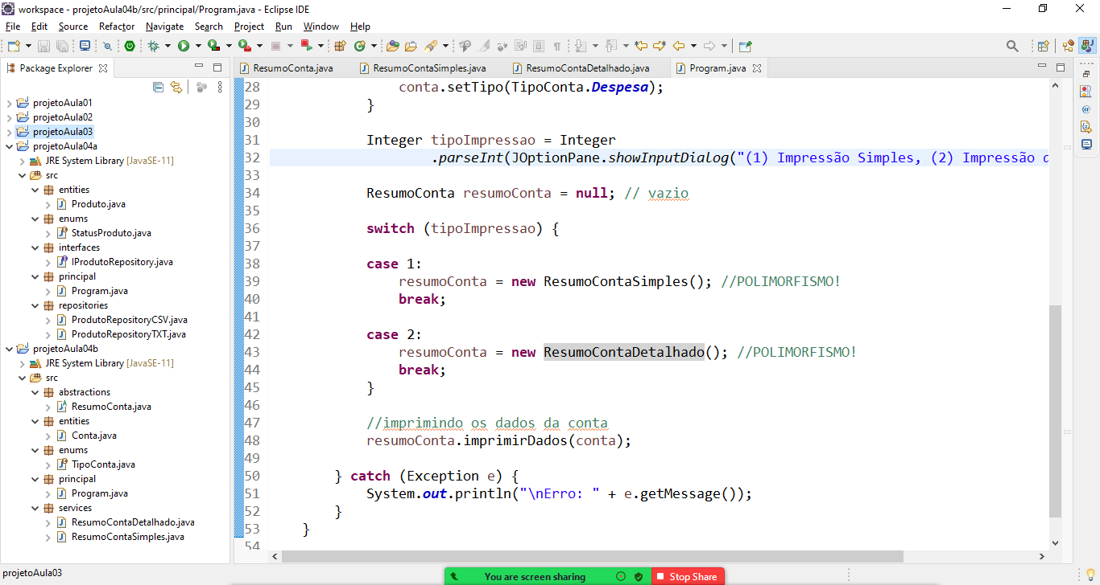

Instalando o MySQL

Servidor de banco de dados.

<https://dev.mysql.com/downloads/windows/installer/8.0.html>

* Inicializando o serviço:

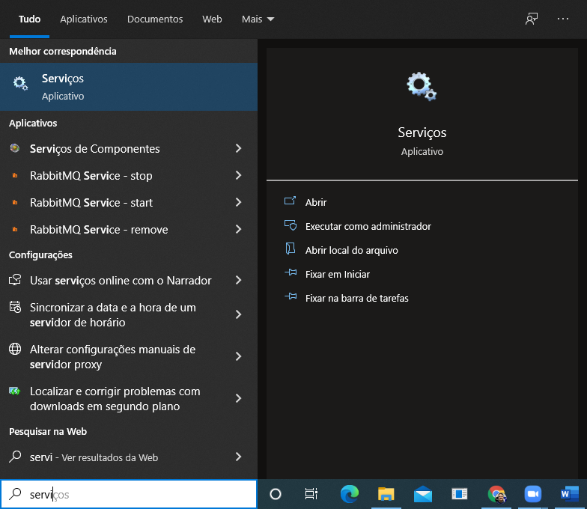

**Serviço em execução:**

(MYSQL80)

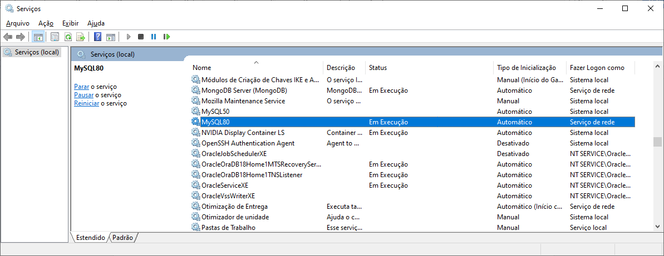

**Abrindo a ferramenta de administração da base de dados:**

MYSQL WORKBENCH

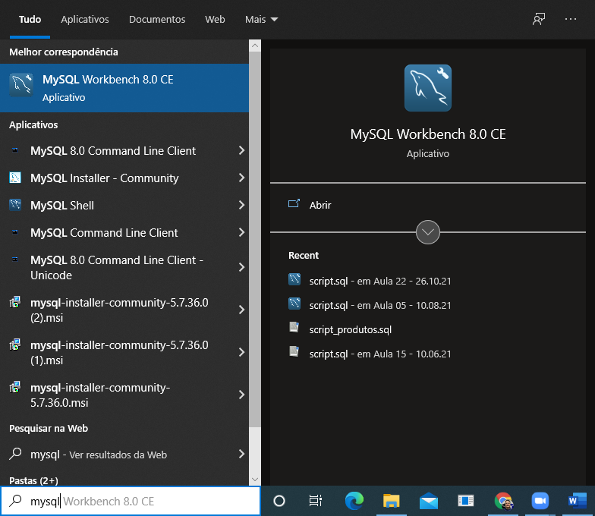

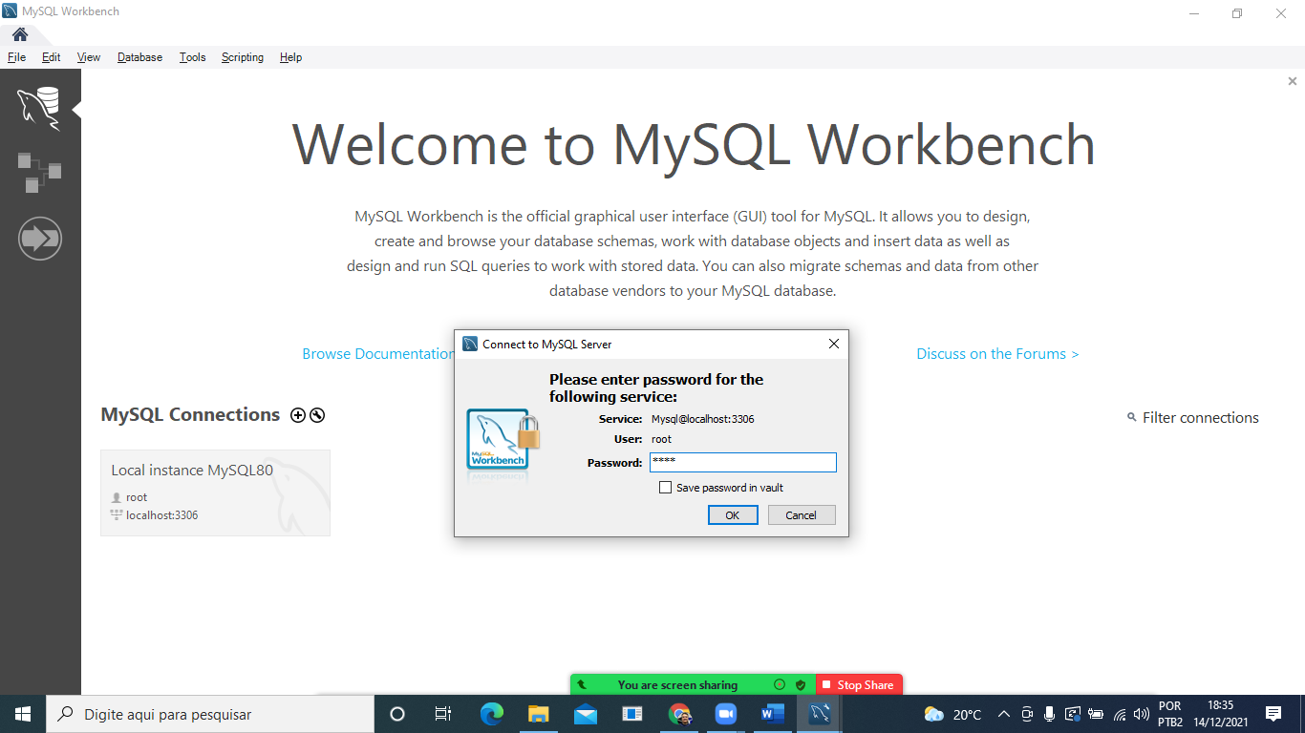

**Criando uma base de dados:**

(LINGUAGEM SQL)

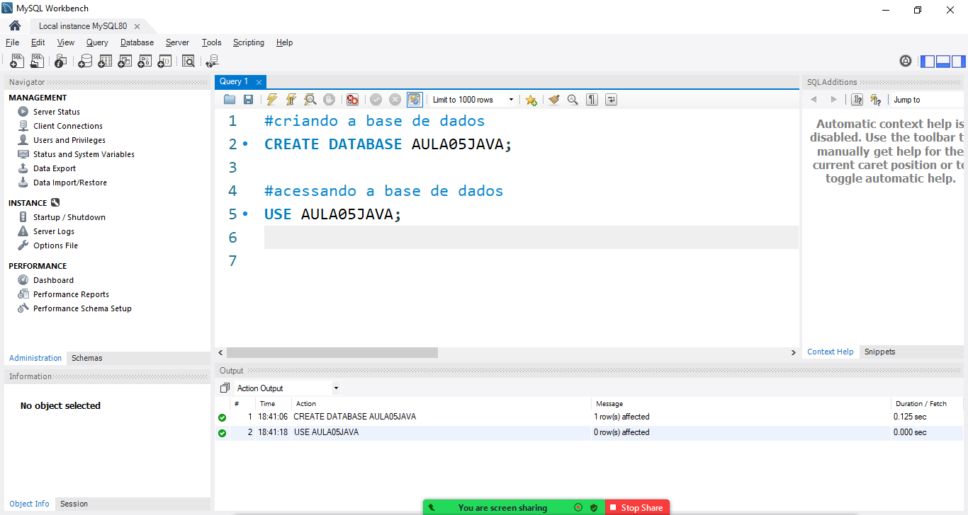

**Visualizando as bases de dados:**

SCHEMAS

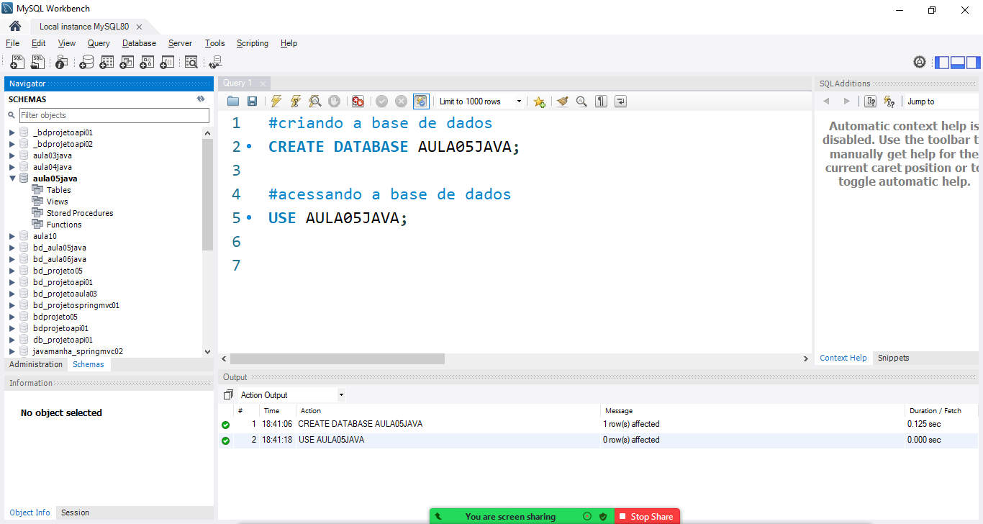

Criando uma tabela para cadastro de clientes, composta de:

|  |  |  |  |
| --- | --- | --- | --- |
| **Campo** | **Tipo de dado** | **Obrigatório** | **Extras** |
| IDCLIENTE | Numérico inteiro | Sim | Chave primária |
| NOME | Texto | Sim | Máximo 150 carac. |
| EMAIL | Texto | Sim | Máximo 100 carac. |
| CPF | Texto | Sim | Máximo 15 carac. |

**Diagrama de Entidade / Relacionamento (DER)**

Modelo do banco de dados

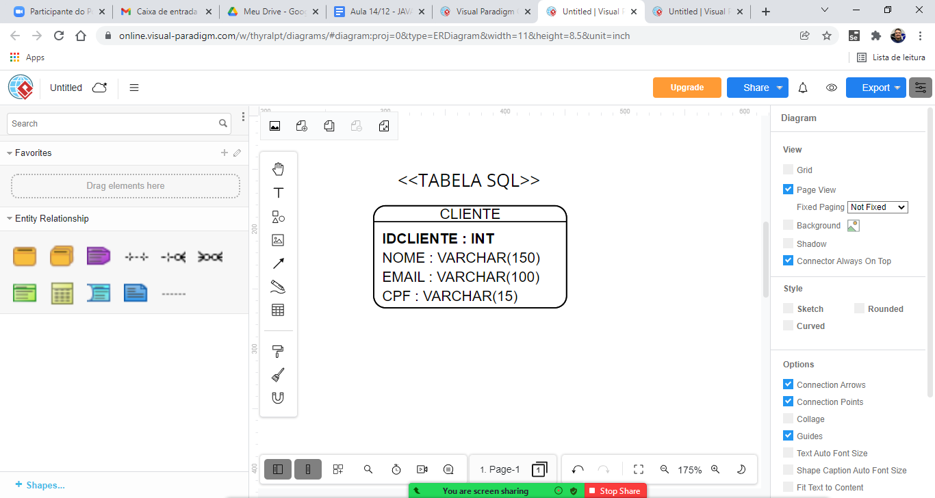

#criando a base de dados

**CREATE DATABASE AULA05JAVA;**

#acessando a base de dados

**USE AULA05JAVA;**

#criando a tabela de clientes

**CREATE TABLE CLIENTE(**

**IDCLIENTE INTEGER AUTO_INCREMENT,**

**NOME VARCHAR(150) NOT NULL,**

**EMAIL VARCHAR(100) NOT NULL,**

**CPF VARCHAR(15) NOT NULL,**

**PRIMARY KEY(IDCLIENTE));**

**Tabela criada:**

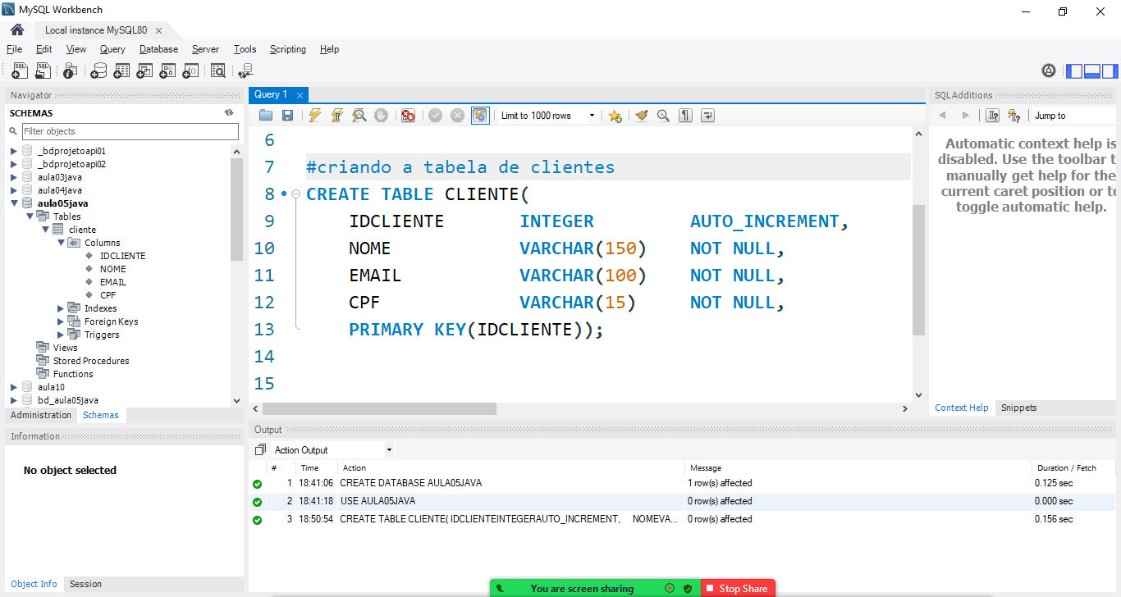

**Criando um projeto Java:**



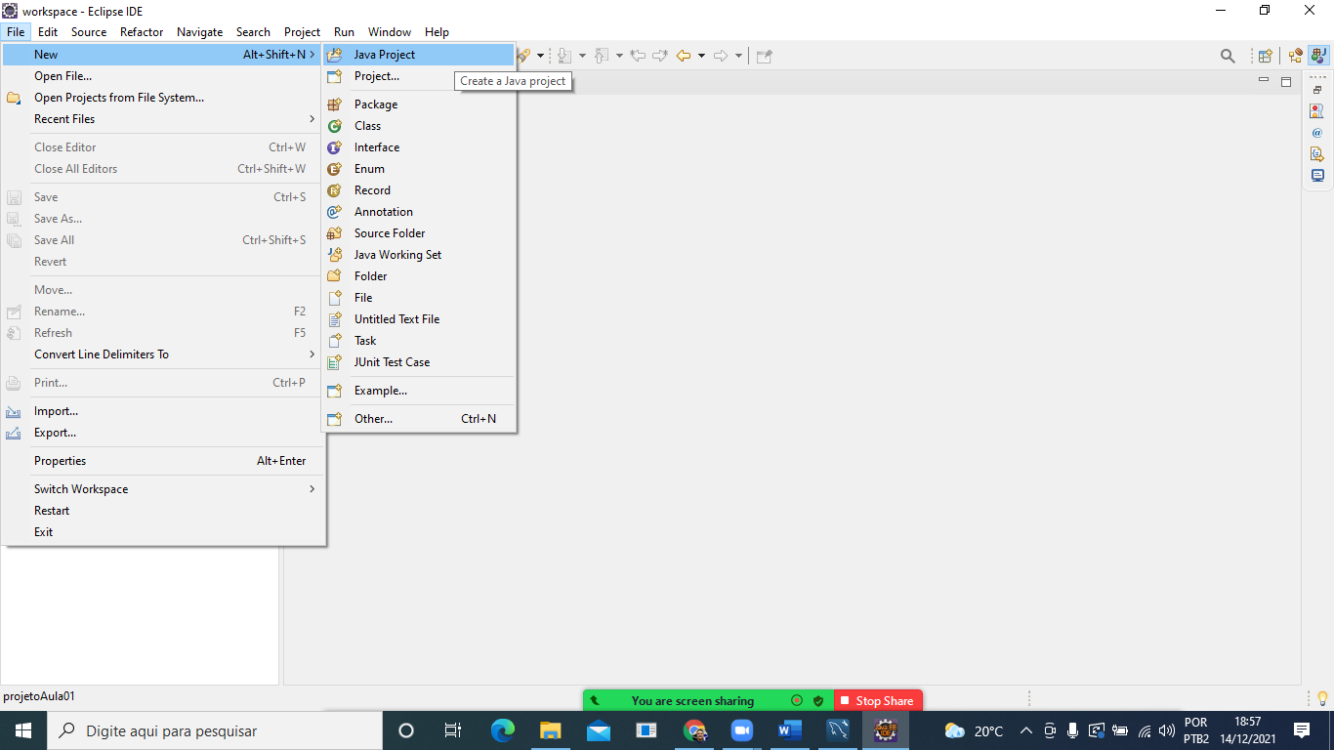

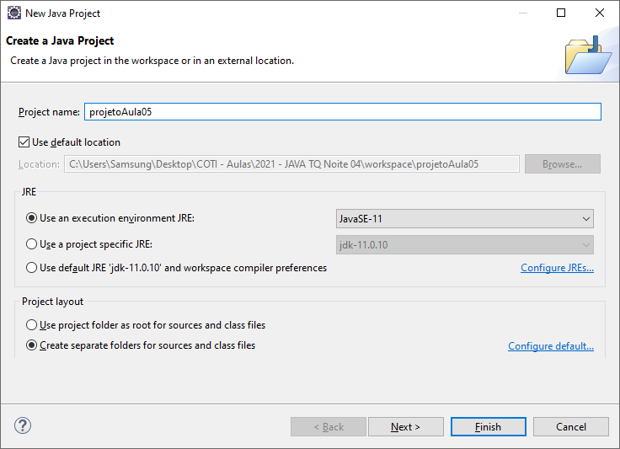

**Criando os pacotes do projeto:**

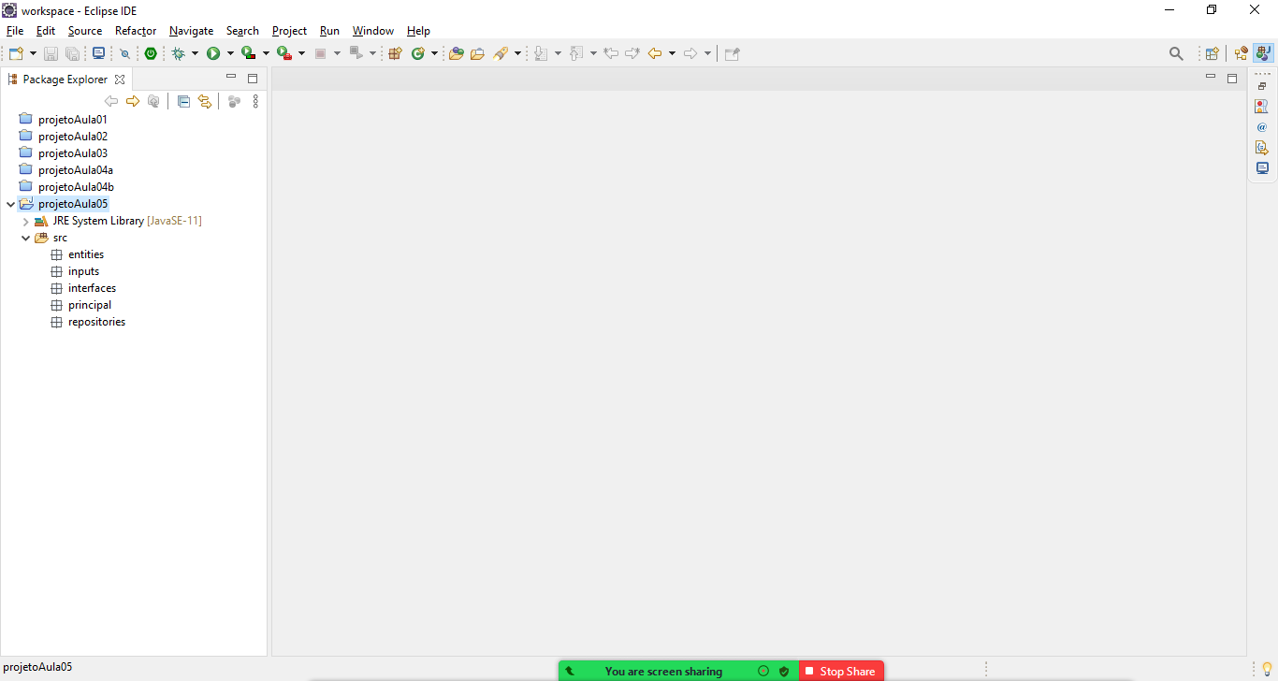

/entities/Cliente.java

Classe de entidade similar a tabela criada no banco de dados.

Para criarmos este modelo de dados iremos seguir o padrão   
**JAVABEAN**, ou seja, a classe irá conter:

* Atributos privados
* Construtor sem argumentos
* Construtor com argumentos
* Métodos de encapsulamento
  + Setters
  + Getters
* Sobrescrita dos métodos da classe Object
  + toString
  + equals
  + hashCode

**package** entities;

**public** **class** Cliente {

// atributos privados

**private** Integer idCliente;

**private** String nome;

**private** String email;

**private** String cpf;

// construtor sem argumentos

**public** Cliente() {

// **TODO** Auto-generated constructor stub

}

// construtor com entrada de argumentos (sobrecarga de método)

**public** Cliente(Integer idCliente, String nome,

String email, String cpf) {

**super**();

**this**.idCliente = idCliente;

**this**.nome = nome;

**this**.email = email;

**this**.cpf = cpf;

}

// métodos setters (atribuição) e getters (saída)

**public** Integer getIdCliente() {

**return** idCliente;

}

**public** **void** setIdCliente(Integer idCliente) {

**this**.idCliente = idCliente;

}

**public** String getNome() {

**return** nome;

}

**public** **void** setNome(String nome) {

**this**.nome = nome;

}

**public** String getEmail() {

**return** email;

}

**public** **void** setEmail(String email) {

**this**.email = email;

}

**public** String getCpf() {

**return** cpf;

}

**public** **void** setCpf(String cpf) {

**this**.cpf = cpf;

}

// sobrescrita do método toString da classe Object

@Override

**public** String toString() {

**return** "Cliente [idCliente=" + idCliente

+ ", nome=" + nome + ", email="

+ email + ", cpf=" + cpf + "]";

}

}

**Próximo passo:**

Criar uma classe no pacote **/inputs** composta de métodos **estáticos** para fazer a leitura de cada campo da classe Cliente.

/inputs/ClienteInput.java

**package** inputs;

**import** java.util.Scanner;

**public** **class** ClienteInput {

// método para ler o id do cliente

**public static** Integer lerIdCliente() {

@SuppressWarnings("resource")

Scanner scanner = **new** Scanner(System.***in***);

System.***out***.print("Informe o id do cliente......: ");

**return** Integer.*parseInt*(scanner.nextLine());

}

// método para ler o nome do cliente

**public static** String lerNome() {

@SuppressWarnings("resource")

Scanner scanner = **new** Scanner(System.***in***);

System.***out***.print("Informe o nome do cliente....: ");

**return** scanner.nextLine();

}

// método para ler o email do cliente

**public static** String lerEmail() {

@SuppressWarnings("resource")

Scanner scanner = **new** Scanner(System.***in***);

System.***out***.print("Informe o email do cliente...: ");

**return** scanner.nextLine();

}

// método para ler o cpf do cliente

**public static** String lerCpf() {

@SuppressWarnings("resource")

Scanner scanner = **new** Scanner(System.***in***);

System.***out***.print("Informe o cpf do cliente.....: ");

**return** scanner.nextLine();

}

}

Criando a classe para executarmos o projeto:

/principal/Program.java

**package** principal;

**import** entities.Cliente;

**import** inputs.ClienteInput;

**public** **class** Program {

**public** **static** **void** main(String[] args) {

**try** {

System.***out***.println("\nCADASTRO DE CLIENTE:\n");

Cliente cliente = **new** Cliente();

cliente.setNome(ClienteInput.*lerNome*());

cliente.setEmail(ClienteInput.*lerEmail*());

cliente.setCpf(ClienteInput.*lerCpf*());

//imprimindo

System.***out***.println(cliente.toString());

}

**catch** (Exception e) {

// imprimir mensagem de erro

System.***out***.println("\nErro: " + e.getMessage());

}

}

}

**Testando:**

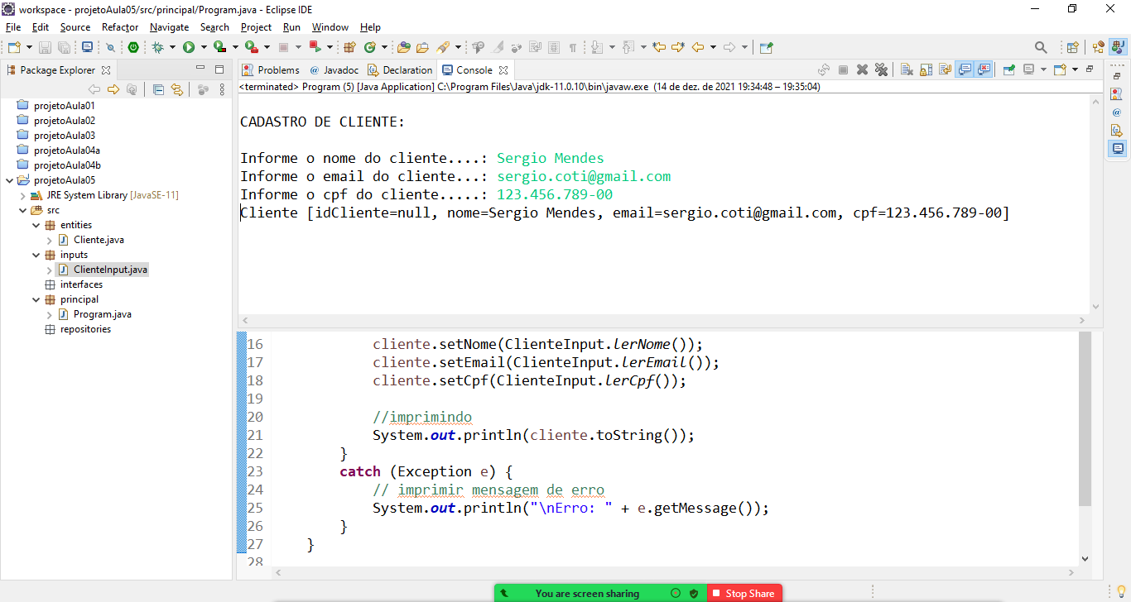

CADASTRO DE CLIENTE:

Informe o nome do cliente....: Sergio Mendes

Informe o email do cliente...: sergio.coti@gmail.com

Informe o cpf do cliente.....: 123.456.789-00

Cliente [idCliente=null, nome=Sergio Mendes, email=sergio.coti@gmail.com, cpf=123.456.789-00]

**JDBC** – JAVA DATABASE CONNECTIVITY

Biblioteca Java responsável por conectar as aplicações

desenvolvidas em Java em uma base de dados.

Para tipo de banco de dados que pretendemos utilizar nós precisamos incluir no projeto o **DRIVER JDBC** correspondente do banco de dados que estamos trabalhando. Exemplo: MYSQL, ORACLE, POSTGRE etc.

Precisamos, no nosso caso, baixar o **DRIVER JDBC para o MYSQL**.

Como estamos ainda trabalhando em POO (programação orientada a objetos), iremos baixar o DRIVER manualmente e depois adicioná-lo também de forma manual no projeto.

Quando estivermos desenvolvendo aplicações web nas próximas aulas iremos utilizar um framework chamado **MAVEN** que irá instalar essas bibliotecas de forma automatizada.

<https://mvnrepository.com/>

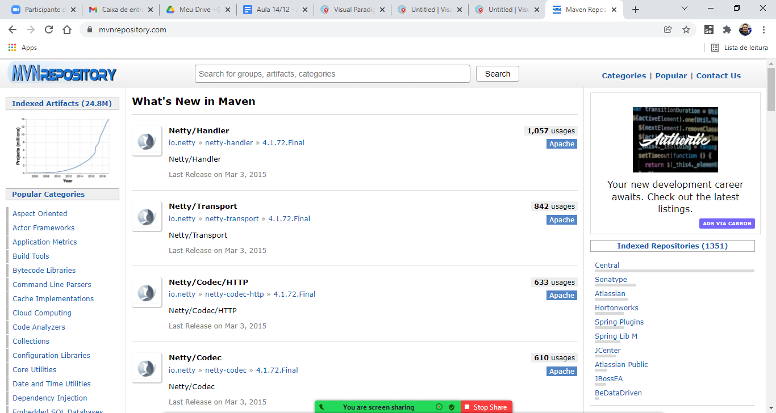

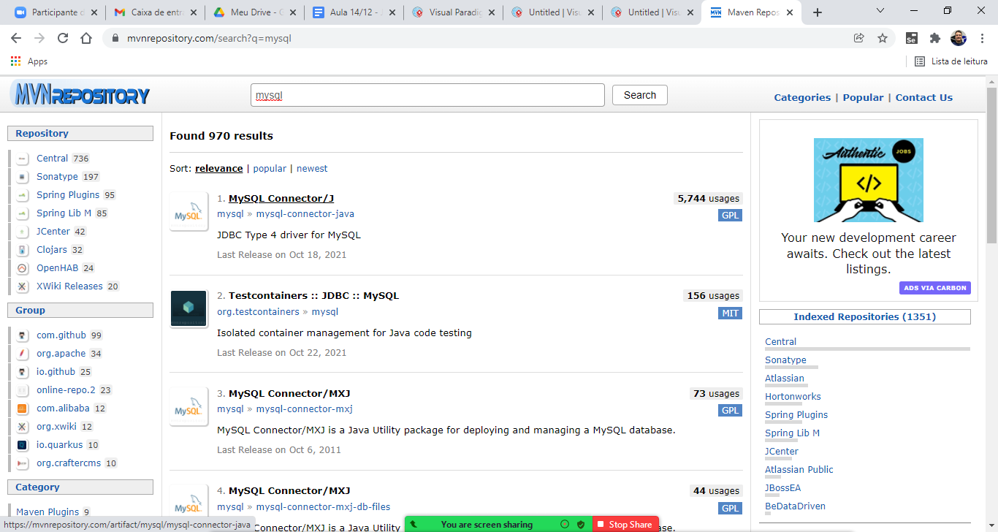

Baixando a versão **8.0.27**

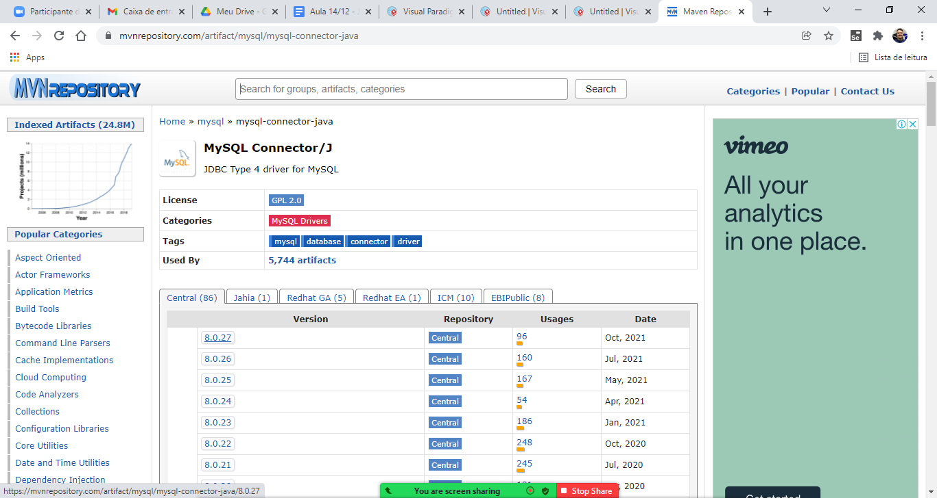

<https://mvnrepository.com/artifact/mysql/mysql-connector-java/8.0.27>

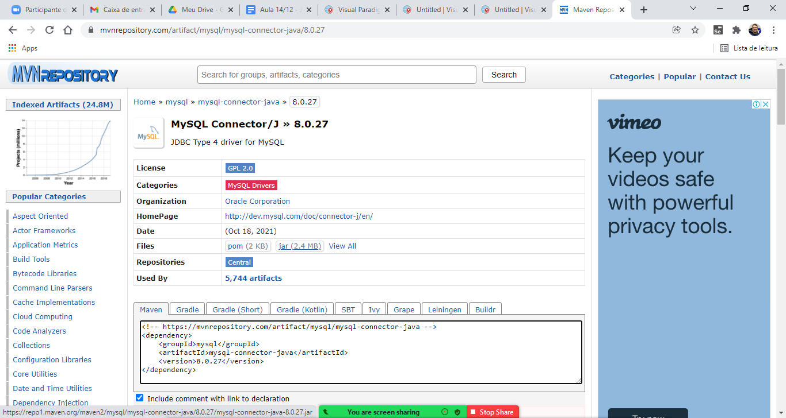

**Adicionando referência no projeto para esta biblioteca:**

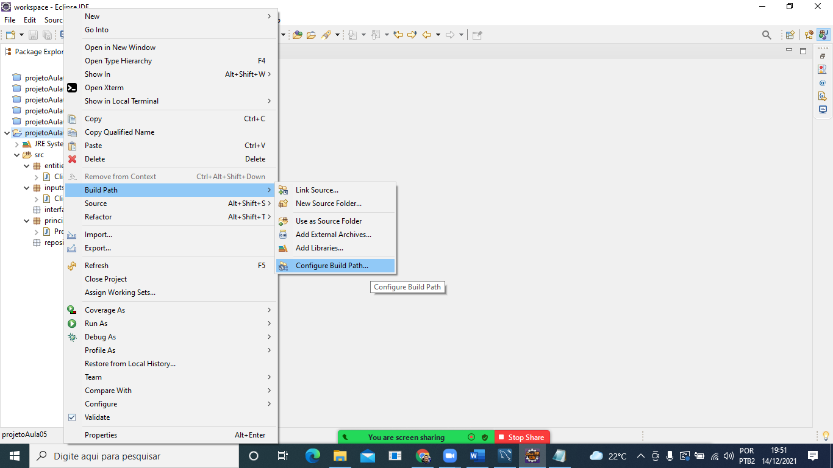

ADD EXTERNAL JARS

Adicionando bibliotecas externas.

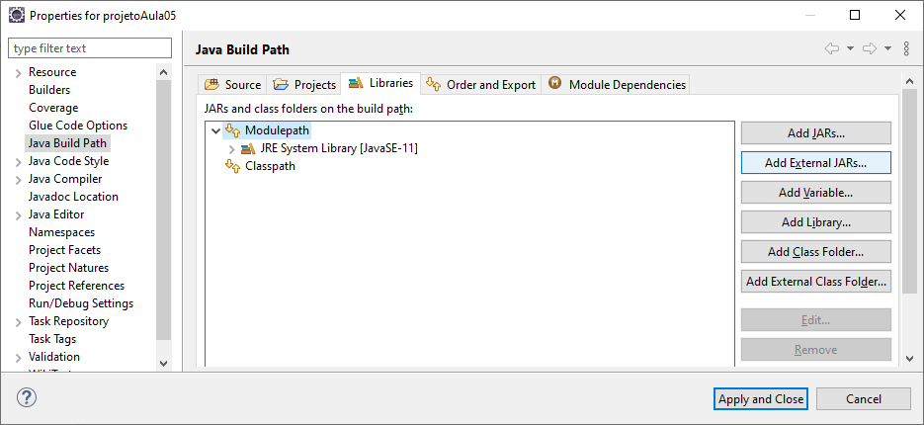

**Selecione o conector do MySQL:**

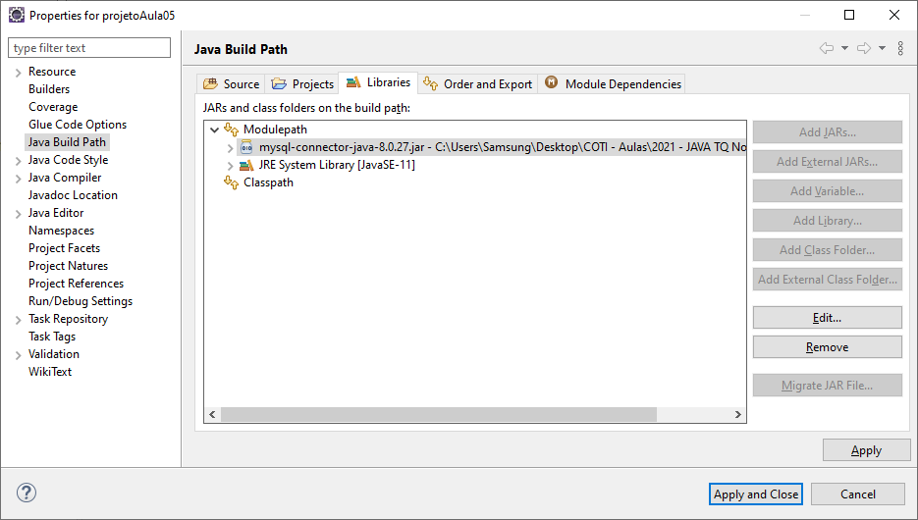

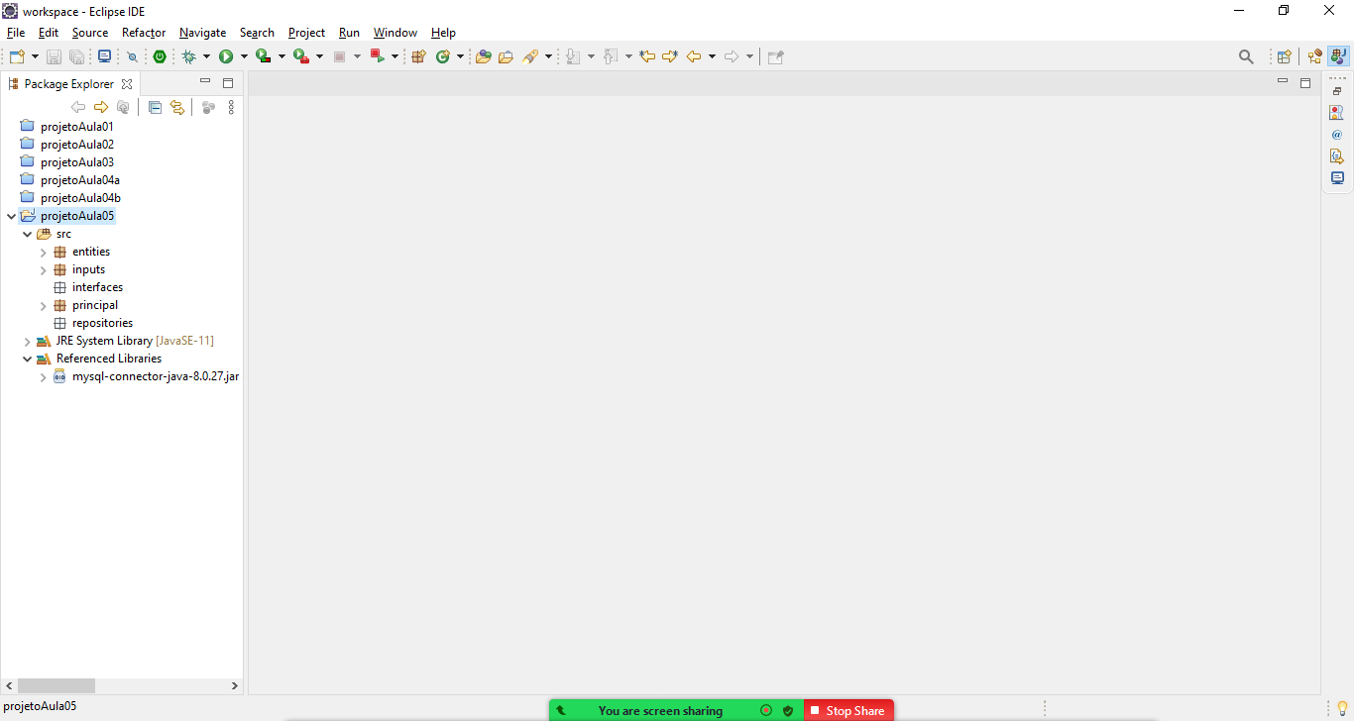

Para que possamos conectar na base de dados, iremos criar uma classe Java somente para esta finalidade (Abrir uma conexão com o MySQL)

Esta classe será uma “Fábrica de conexões” pois ela terá um método que irá retornar conexões com uma base de dados do MySQL, neste caso o banco criado com o nome: **AULA05JAVA**

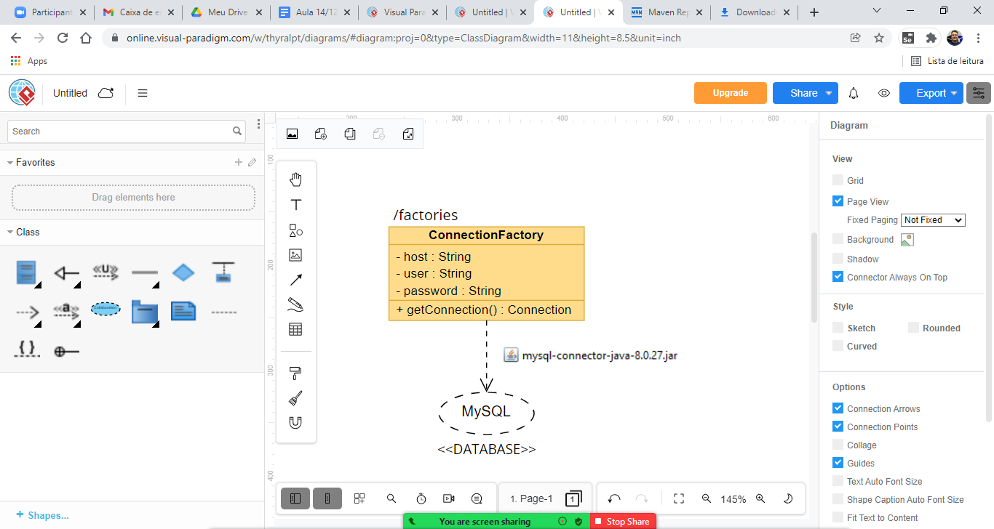

**Criando a classe:**

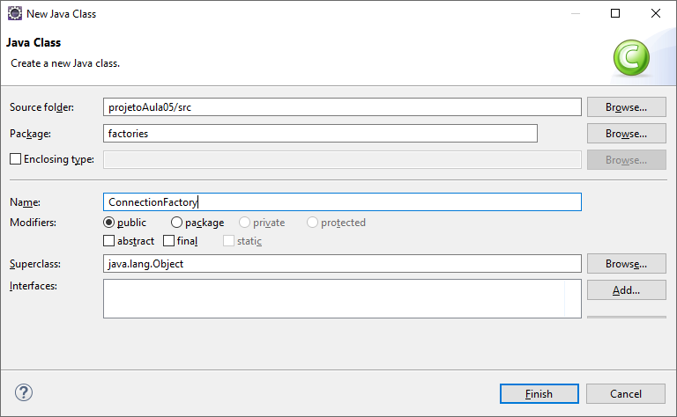

**package** factories;

**import** java.sql.Connection;

**import** java.sql.DriverManager;

**public** **class** ConnectionFactory {

// atributos de valores já definidos (constantes)

**private** **static** **final** String ***HOST*** = "jdbc:mysql://localhost:3306/

AULA05JAVA?useTimezone=true

&serverTimezone=UTC&useSSL=false";

**private** **static** **final** String ***USER*** = "root";

**private** **static** **final** String ***PASSWORD*** = "coti";

// método para criar e retornar uma conexão com o banco de dados

**public** **static** Connection getConnection() **throws** Exception {

// criando e retornando uma conexão com o banco de dados

**return** DriverManager.*getConnection*(***HOST***, ***USER***, ***PASSWORD***);

}

}

**Padrão Repository**

Iremos criar classes para persistir as informações de clientes em uma base de dados (GRAVAR, ALTERAR, EXCLUIR e CONSULTAR). Este tipo de rotina é chamada de CRUD (CREATE, READ, UPDATE e DELETE).



Primeiro, iremos criar uma interface para definir quais métodos deverão ser implementados para construirmos o repositório de clientes.

Uma interface é composta de métodos abstratos, que depois alguma classe deverá implementar (fornecer corpo para os métodos).

**Primeiro, iremos criar a interface e a abstração dos métodos**

Depois iremos criar a classe para implementar os métodos.

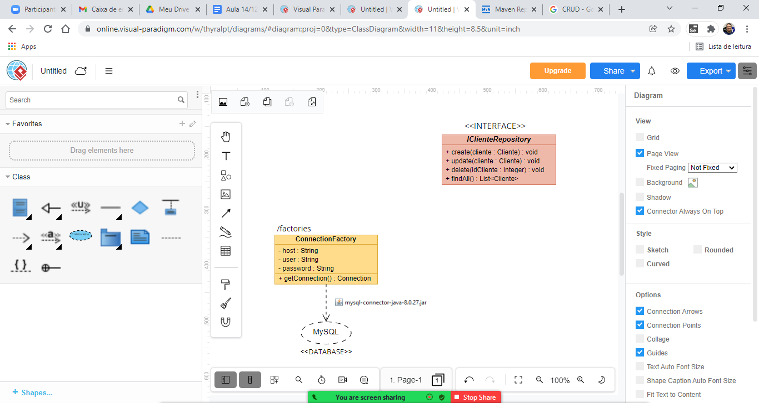

/interfaces/IClienteRepository.java

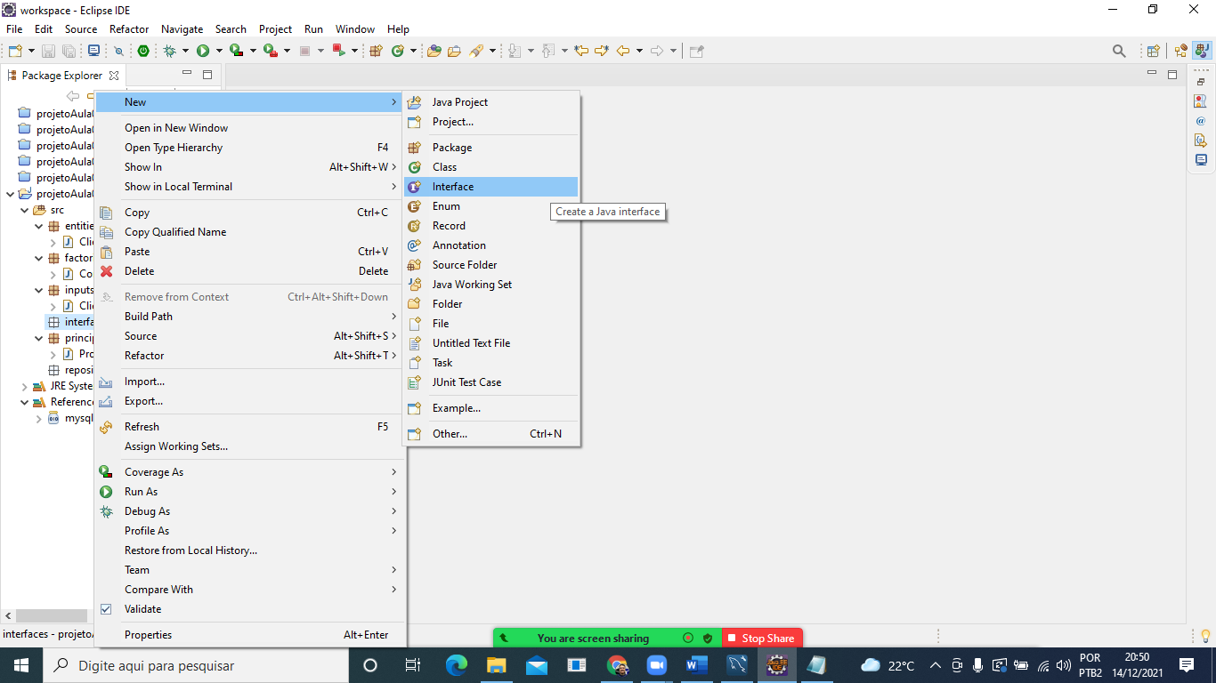

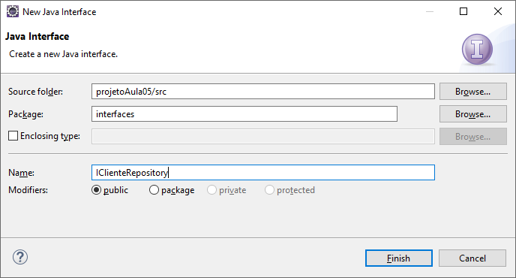

**package** interfaces;

**import** java.util.List;

**import** entities.Cliente;

**public interface IClienteRepository {**

**// métodos abstratos (somente assinatura)**

**void create(Cliente cliente) throws Exception;**

**void update(Cliente cliente) throws Exception;**

**void delete(Cliente cliente) throws Exception;**

**List<Cliente> findAll() throws Exception;**

**}**

Próximo passo:

Implementar a interface

Iremos criar uma classe que forneça implementação   
para todos os métodos abstratos da interface.

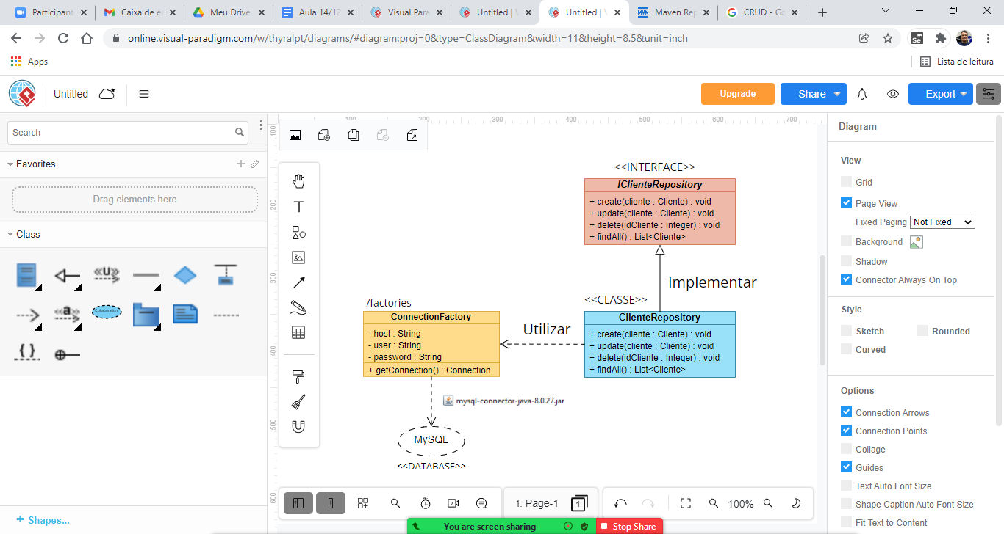

/repositories/ClienteRepository.java



**package** repositories;

**import** java.util.List;

**import** entities.Cliente;

**import** interfaces.IClienteRepository;

**public** **class** ClienteRepository **implements** IClienteRepository {

@Override

**public** **void** create(Cliente cliente) **throws** Exception {

// **TODO** Auto-generated method stub

}

@Override

**public** **void** update(Cliente cliente) **throws** Exception {

// **TODO** Auto-generated method stub

}

@Override

**public** **void** delete(Cliente cliente) **throws** Exception {

// **TODO** Auto-generated method stub

}

@Override

**public** List<Cliente> findAll() **throws** Exception {

// **TODO** Auto-generated method stub

**return** **null**;

}

}

**java.sql**

Pacote JAVA onde estão a maioria das classes para

manipulação de banco de dados, as principais são:

Connection

Interface para armazenar a conexão aberta com o banco de dados.

PreparedStatement

Utilizado para que possamos executar comandos SQL no banco de dados, tais como INSERT, UPDATE, DELETE e SELECT.

CallableStatement

Utilizado para executar STORED PROCEDURES no banco de dados.

ResultSet

Utilizado para que possamos executar e ler resultados obtidos de consultas (SELECT) feitas no banco de dados.

Implementando o método **create** para   
gravar um cliente na base de dados:

**package** repositories;

**import** java.sql.Connection;

**import** java.sql.PreparedStatement;

**import** java.util.List;

**import** entities.Cliente;

**import** factories.ConnectionFactory;

**import** interfaces.IClienteRepository;

**public** **class** ClienteRepository **implements** IClienteRepository {

**@Override**

**public void create(Cliente cliente) throws Exception {**

**//abrindo uma conexão com o banco de dados**

**Connection connection = ConnectionFactory.*getConnection*();**

**//gravar um cliente na base de dados**

**PreparedStatement statement = connection.prepareStatement**

**("INSERT INTO CLIENTE(NOME, CPF, EMAIL) VALUES(?, ?, ?)");**

**statement.setString(1, cliente.getNome());**

**statement.setString(2, cliente.getCpf());**

**statement.setString(3, cliente.getEmail());**

**statement.execute(); //executando o comando**

**statement.close();**

**//fechando a conexão**

**connection.close();**

**}**

@Override

**public** **void** update(Cliente cliente) **throws** Exception {

// **TODO** Auto-generated method stub

}

@Override

**public** **void** delete(Cliente cliente) **throws** Exception {

// **TODO** Auto-generated method stub

}

@Override

**public** List<Cliente> findAll() **throws** Exception {

// **TODO** Auto-generated method stub

**return** **null**;

}

}

**Testando o cadastro do cliente na classe Program.java**

package principal;

import entities.Cliente;

import inputs.ClienteInput;

import repositories.ClienteRepository;

public class Program {

public static void main(String[] args) {

try {

System.out.println("\nCADASTRO DE CLIENTE:\n");

Cliente cliente = new Cliente();

cliente.setNome(ClienteInput.lerNome());

cliente.setEmail(ClienteInput.lerEmail());

cliente.setCpf(ClienteInput.lerCpf());

**//cadastrando no banco de dados**

**ClienteRepository clienteRepository**

**= new ClienteRepository();**

**clienteRepository.create(cliente);**

**System.out.println**

**("\nCLIENTE CADASTRADO COM SUCESSO!");**

}

catch (Exception e) {

// imprimir mensagem de erro

System.out.println("\nErro: " + e.getMessage());

}

}

}

**Testando:**

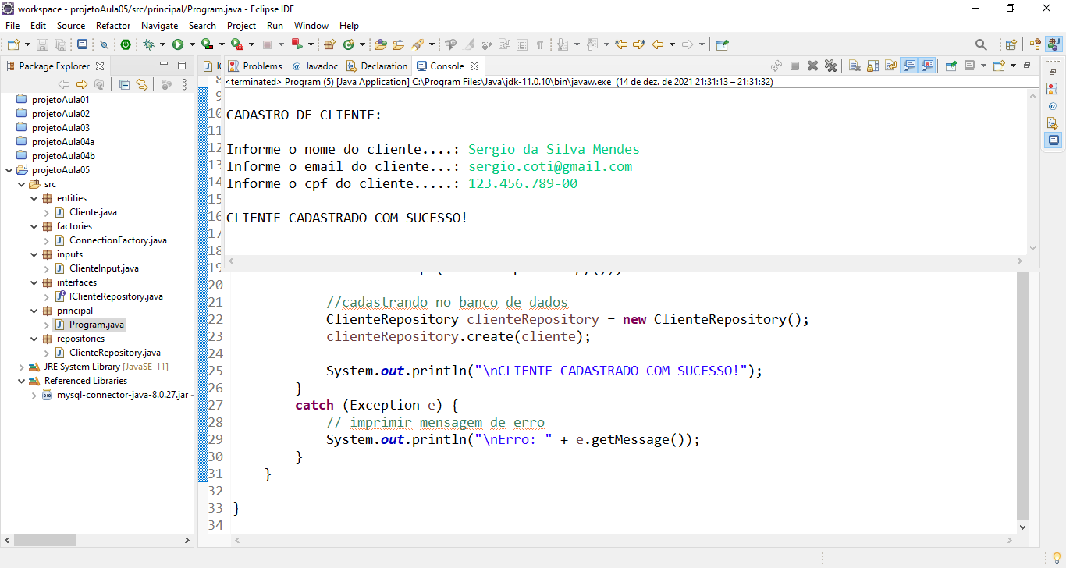

CADASTRO DE CLIENTE:

Informe o nome do cliente....: Sergio da Silva Mendes

Informe o email do cliente...: sergio.coti@gmail.com

Informe o cpf do cliente.....: 123.456.789-00

CLIENTE CADASTRADO COM SUCESSO!

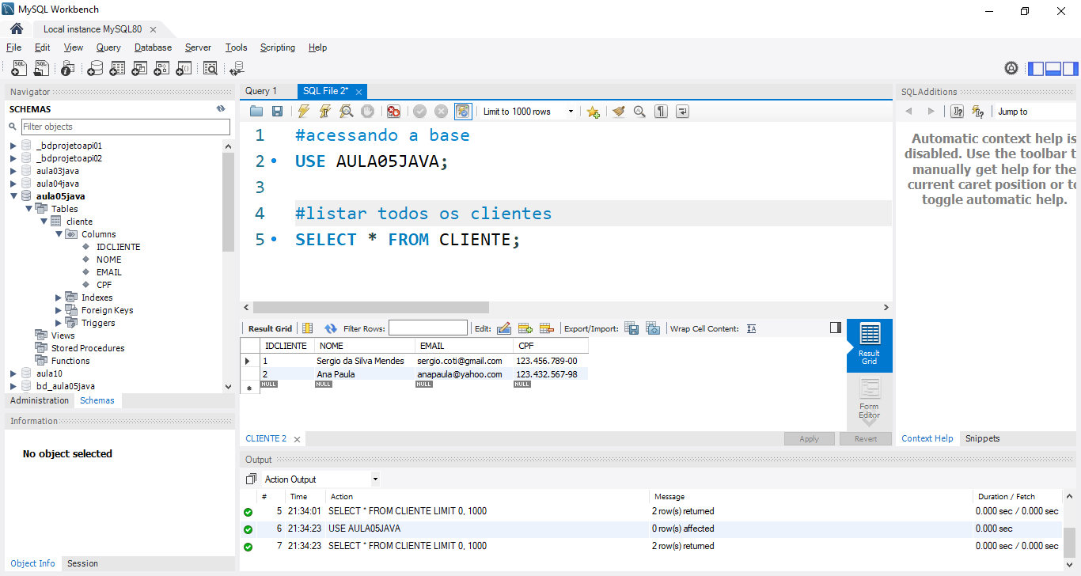

Desenvolvendo os demais métodos de UPDATE e DELETE:

/repositories/ClienteRepository.java

**package** repositories;

**import** java.sql.Connection;

**import** java.sql.PreparedStatement;

**import** java.util.List;

**import** entities.Cliente;

**import** factories.ConnectionFactory;

**import** interfaces.IClienteRepository;

**public** **class** ClienteRepository **implements** IClienteRepository {

@Override

**public** **void** create(Cliente cliente) **throws** Exception {

//abrindo uma conexão com o banco de dados

Connection connection = ConnectionFactory.*getConnection*();

//gravar um cliente na base de dados

PreparedStatement statement = connection.prepareStatement

("INSERT INTO CLIENTE(NOME, CPF, EMAIL) VALUES(?, ?, ?)");

statement.setString(1, cliente.getNome());

statement.setString(2, cliente.getCpf());

statement.setString(3, cliente.getEmail());

statement.execute(); //executando o comando

statement.close();

//fechando a conexão

connection.close();

}

**@Override**

**public void update(Cliente cliente) throws Exception {**

**Connection connection = ConnectionFactory.*getConnection*();**

**PreparedStatement statement = connection.prepareStatement**

**("UPDATE CLIENTE SET NOME = ?, EMAIL = ?,**

**CPF = ? WHERE IDCLIENTE = ?");**

**statement.setString(1, cliente.getNome());**

**statement.setString(2, cliente.getEmail());**

**statement.setString(3, cliente.getCpf());**

**statement.setInt(4, cliente.getIdCliente());**

**statement.execute();**

**statement.close();**

**connection.close();**

**}**

**@Override**

**public void delete(Cliente cliente) throws Exception {**

**Connection connection = ConnectionFactory.*getConnection*();**

**PreparedStatement statement = connection.prepareStatement**

**("DELETE FROM CLIENTE WHERE IDCLIENTE = ?");**

**statement.setInt(1, cliente.getIdCliente());**

**statement.execute();**

**statement.close();**

**connection.close();**

**}**

@Override

**public** List<Cliente> findAll() **throws** Exception {

// **TODO** Auto-generated method stub

**return** **null**;

}

}

**Abrindo o MYSQL:**

Acessando a base de dados.

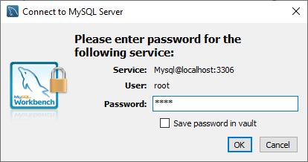

#acessando a base

**USE AULA05JAVA;**

#listar todos os clientes

**SELECT * FROM CLIENTE;**

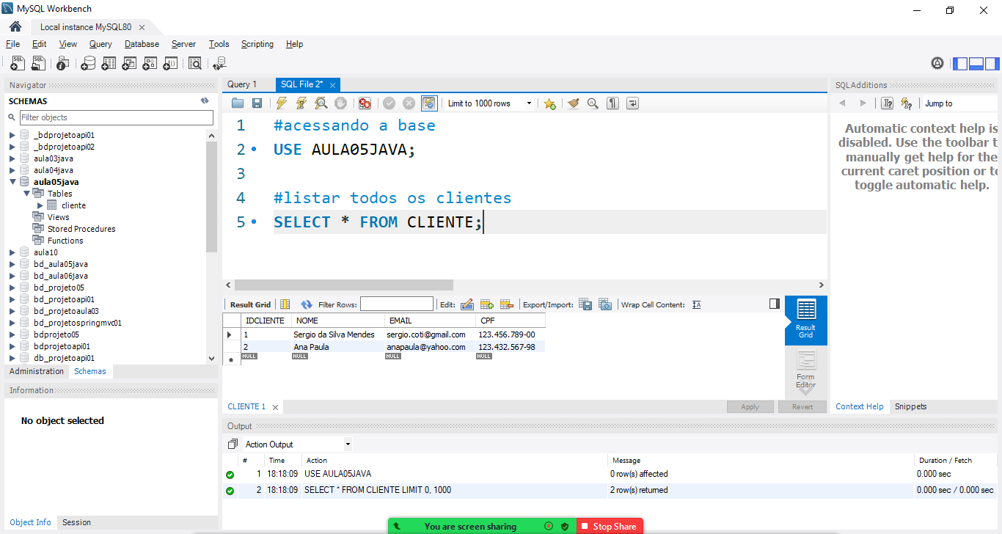



**Abrindo o projeto Java:**

ECLIPSE IDE:

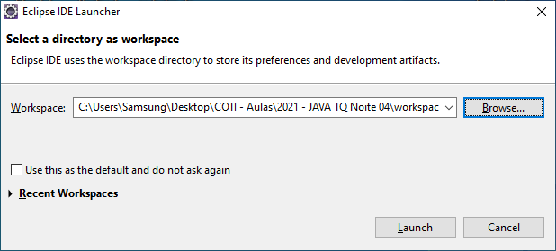

/repositories/ClienteRepository.java

Classe para implementar os métodos de acesso   
a banco de dados para a entidade Cliente.

**java.sql**

Pacote JAVA onde estão a maioria das classes para

manipulação de banco de dados, as principais são:

Connection

Interface para armazenar a conexão aberta com o banco de dados.

PreparedStatement

Utilizado para que possamos executar comandos SQL no banco de dados, tais como INSERT, UPDATE, DELETE e SELECT.

CallableStatement

Utilizado para executar STORED PROCEDURES no banco de dados.

ResultSet

Utilizado para que possamos executar e ler resultados obtidos de consultas (SELECT) feitas no banco de dados.

**package** repositories;

**import** java.sql.Connection;

**import** java.sql.PreparedStatement;

**import** java.sql.ResultSet;

**import** java.util.ArrayList;

**import** java.util.List;

**import** entities.Cliente;

**import** factories.ConnectionFactory;

**import** interfaces.IClienteRepository;

**public** **class** ClienteRepository **implements** IClienteRepository {

@Override

**public** **void** create(Cliente cliente) **throws** Exception {

//abrindo uma conexão com o banco de dados

Connection connection = ConnectionFactory.*getConnection*();

//gravar um cliente na base de dados

PreparedStatement statement = connection.prepareStatement

("INSERT INTO CLIENTE(NOME, CPF, EMAIL) VALUES(?, ?, ?)");

statement.setString(1, cliente.getNome());

statement.setString(2, cliente.getCpf());

statement.setString(3, cliente.getEmail());

statement.execute(); //executando o comando

statement.close();

//fechando a conexão

connection.close();

}

@Override

**public** **void** update(Cliente cliente) **throws** Exception {

Connection connection = ConnectionFactory.*getConnection*();

PreparedStatement statement = connection.prepareStatement

("UPDATE CLIENTE SET NOME = ?, EMAIL = ?, CPF = ?

WHERE IDCLIENTE = ?");

statement.setString(1, cliente.getNome());

statement.setString(2, cliente.getEmail());

statement.setString(3, cliente.getCpf());

statement.setInt(4, cliente.getIdCliente());

statement.execute();

statement.close();

connection.close();

}

@Override

**public** **void** delete(Cliente cliente) **throws** Exception {

Connection connection = ConnectionFactory.*getConnection*();

PreparedStatement statement = connection.prepareStatement

("DELETE FROM CLIENTE WHERE IDCLIENTE = ?");

statement.setInt(1, cliente.getIdCliente());

statement.execute();

statement.close();

connection.close();

}

**@Override**

**public List<Cliente> findAll() throws Exception {**

**Connection connection = ConnectionFactory.*getConnection*();**

**PreparedStatement statement = connection.prepareStatement**

**("SELECT * FROM CLIENTE");**

**//Executando a consulta e capturando os registros obtidos**

**//atraves do componente ResultSet**

**ResultSet result = statement.executeQuery();**

**List<Cliente> lista = new ArrayList<Cliente>();**

**//percorrer cada cliente obtido do banco de dados**

**while(result.next()) {**

**//criando um cliente..**

**Cliente cliente = new Cliente();**

**cliente.setIdCliente(result.getInt("IDCLIENTE"));**

**cliente.setNome(result.getString("NOME"));**

**cliente.setEmail(result.getString("EMAIL"));**

**cliente.setCpf(result.getString("CPF"));**

**//adicionar o cliente na lista**

**lista.add(cliente);**

**}**

**result.close();**

**statement.close();**

**connection.close();**

**return lista; //retornando a lista de clientes**

**}**

}

Voltando na classe Program.java

Criando um menu de opções no projeto.

package principal;

import java.util.Scanner;

import entities.Cliente;

import inputs.ClienteInput;

import repositories.ClienteRepository;

public class Program {

public static void main(String[] args) {

try {

@SuppressWarnings("resource")

Scanner scanner = new Scanner(System.in);

System.out.println("\n *** SISTEMA DE CONTROLE

DE CLIENTES *** \n");

System.out.println("(1) CADASTRAR CLIENTE");

System.out.println("(2) ATUALIZAR CLIENTE");

System.out.println("(3) EXCLUIR CLIENTE");

System.out.println("(4) CONSULTAR CLIENTES");

System.out.print("\nEscolha uma opção: ");

Integer opcao = Integer.parseInt(scanner.nextLine());

if(opcao == 1) {

System.out.println("\nCADASTRO DE CLIENTE:\n");

Cliente cliente = new Cliente();

cliente.setNome(ClienteInput.lerNome());

cliente.setEmail(ClienteInput.lerEmail());

cliente.setCpf(ClienteInput.lerCpf());

//cadastrando no banco de dados

ClienteRepository clienteRepository

= new ClienteRepository();

clienteRepository.create(cliente);

System.out.println("\nCLIENTE CADASTRADO

COM SUCESSO!");

}

}

catch (Exception e) {

// imprimir mensagem de erro

System.out.println("\nErro: " + e.getMessage());

}

}

}

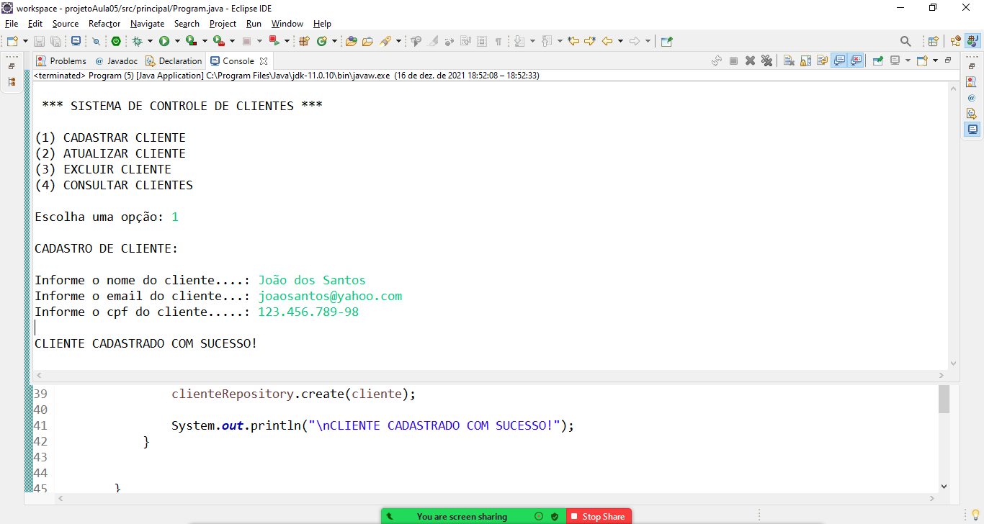

*** SISTEMA DE CONTROLE DE CLIENTES ***

(1) CADASTRAR CLIENTE

(2) ATUALIZAR CLIENTE

(3) EXCLUIR CLIENTE

(4) CONSULTAR CLIENTES

Escolha uma opção: 1

CADASTRO DE CLIENTE:

Informe o nome do cliente....: João dos Santos

Informe o email do cliente...: joaosantos@yahoo.com

Informe o cpf do cliente.....: 123.456.789-98

CLIENTE CADASTRADO COM SUCESSO!

**Desenvolvendo as demais operações:**

throw new Exception

Comando que faz com que o fluxo de um método seja automaticamente redirecionado para o bloco catch (lança uma exceção). Sempre que este comando é executado o programa lança uma exceção e procura o primeiro bloco catch mais próximo.

package principal;

import java.util.Scanner;

import entities.Cliente;

import inputs.ClienteInput;

import repositories.ClienteRepository;

public class Program {

public static void main(String[] args) {

try {

@SuppressWarnings("resource")

Scanner scanner = new Scanner(System.in);

System.out.println("\n *** SISTEMA DE CONTROLE

DE CLIENTES *** \n");

System.out.println("(1) CADASTRAR CLIENTE");

System.out.println("(2) ATUALIZAR CLIENTE");

System.out.println("(3) EXCLUIR CLIENTE");

System.out.println("(4) CONSULTAR CLIENTES");

System.out.print("\nEscolha uma opção: ");

Integer opcao = Integer.parseInt(scanner.nextLine());

if(opcao == 1) {

System.out.println("\nCADASTRO DE CLIENTE:\n");

Cliente cliente = new Cliente();

cliente.setNome(ClienteInput.lerNome());

cliente.setEmail(ClienteInput.lerEmail());

cliente.setCpf(ClienteInput.lerCpf());

//cadastrando no banco de dados

ClienteRepository clienteRepository

= new ClienteRepository();

clienteRepository.create(cliente);

System.out.println("\nCLIENTE CADASTRADO

COM SUCESSO!");

}

else if(opcao == 2) {

System.out.println("\nATUALIZAÇÃO DE CLIENTE:\n");

//TODO

}

else if(opcao == 3) {

System.out.println("\nEXCLUSÃO DE CLIENTE:\n");

//TODO

}

else if(opcao == 4) {

System.out.println("\nCONSULTA DE CLIENTES:\n");

//TODO

}

else {

//lançar uma exceção (redirecionar para o catch!)

**throw new Exception("Opção inválida.");**

}

}

catch (Exception e) {

// imprimir mensagem de erro

System.out.println("\nErro: " + e.getMessage());

}

}

}

*** SISTEMA DE CONTROLE DE CLIENTES ***

(1) CADASTRAR CLIENTE

(2) ATUALIZAR CLIENTE

(3) EXCLUIR CLIENTE

(4) CONSULTAR CLIENTES

Escolha uma opção: 5

**Erro: Opção inválida.**

**Desenvolvendo as demais operações:**

package principal;

import java.util.List;

import java.util.Scanner;

import entities.Cliente;

import inputs.ClienteInput;

import repositories.ClienteRepository;

public class Program {

public static void main(String[] args) {

try {

@SuppressWarnings("resource")

Scanner scanner = new Scanner(System.in);

System.out.println("\n *** SISTEMA DE CONTROLE

DE CLIENTES *** \n");

System.out.println("(1) CADASTRAR CLIENTE");

System.out.println("(2) ATUALIZAR CLIENTE");

System.out.println("(3) EXCLUIR CLIENTE");

System.out.println("(4) CONSULTAR CLIENTES");

System.out.print("\nEscolha uma opção: ");

Integer opcao = Integer.parseInt(scanner.nextLine());

if(opcao == 1) {

System.out.println("\nCADASTRO DE CLIENTE:\n");

Cliente cliente = new Cliente();

cliente.setNome(ClienteInput.lerNome());

cliente.setEmail(ClienteInput.lerEmail());

cliente.setCpf(ClienteInput.lerCpf());

//cadastrando no banco de dados

ClienteRepository clienteRepository

= new ClienteRepository();

clienteRepository.create(cliente);

System.out.println("\nCLIENTE CADASTRADO

COM SUCESSO!");

}

else if(opcao == 2) {

System.out.println("\nATUALIZAÇÃO DE CLIENTE:\n");

Cliente cliente = new Cliente();

cliente.setIdCliente(ClienteInput.lerIdCliente());

cliente.setNome(ClienteInput.lerNome());

cliente.setEmail(ClienteInput.lerEmail());

cliente.setCpf(ClienteInput.lerCpf());

//atualizando no banco de dados

ClienteRepository clienteRepository

= new ClienteRepository();

clienteRepository.update(cliente);

System.out.println("\nCLIENTE ATUALIZADO

COM SUCESSO!");

}

else if(opcao == 3) {

System.out.println("\nEXCLUSÃO DE CLIENTE:\n");

Cliente cliente = new Cliente();

cliente.setIdCliente(ClienteInput.lerIdCliente());

//excluindo no banco de dados

ClienteRepository clienteRepository

= new ClienteRepository();

clienteRepository.delete(cliente);

System.out.println("\nCLIENTE EXCLUIDO COM SUCESSO!");

}

else if(opcao == 4) {

System.out.println("\nCONSULTA DE CLIENTES:\n");

ClienteRepository clienteRepository

= new ClienteRepository();

List<Cliente> lista = clienteRepository.findAll();

for(Cliente cliente : lista) {

System.out.println(cliente.toString());

}

}

else {

//lançar uma exceção (redirecionar para o catch!)

throw new Exception("Opção inválida.");

}

}

catch (Exception e) {

// imprimir mensagem de erro

System.out.println("\nErro: " + e.getMessage());

}

}

}

**Novo projeto:**

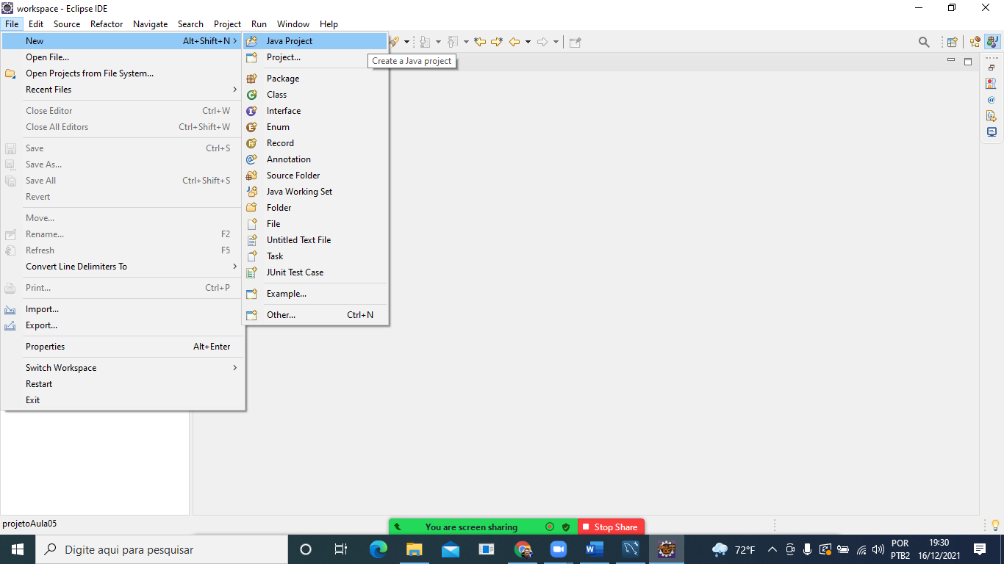

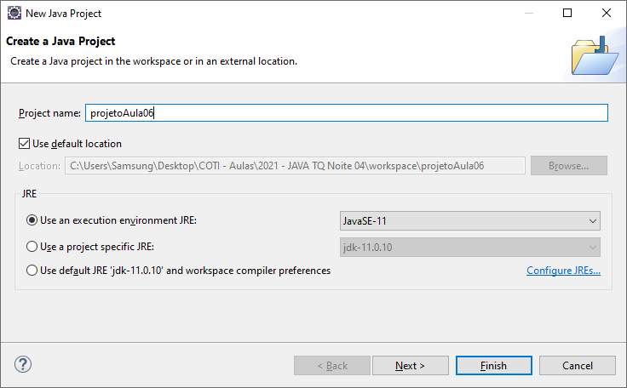

**Estrutura de pacotes:**

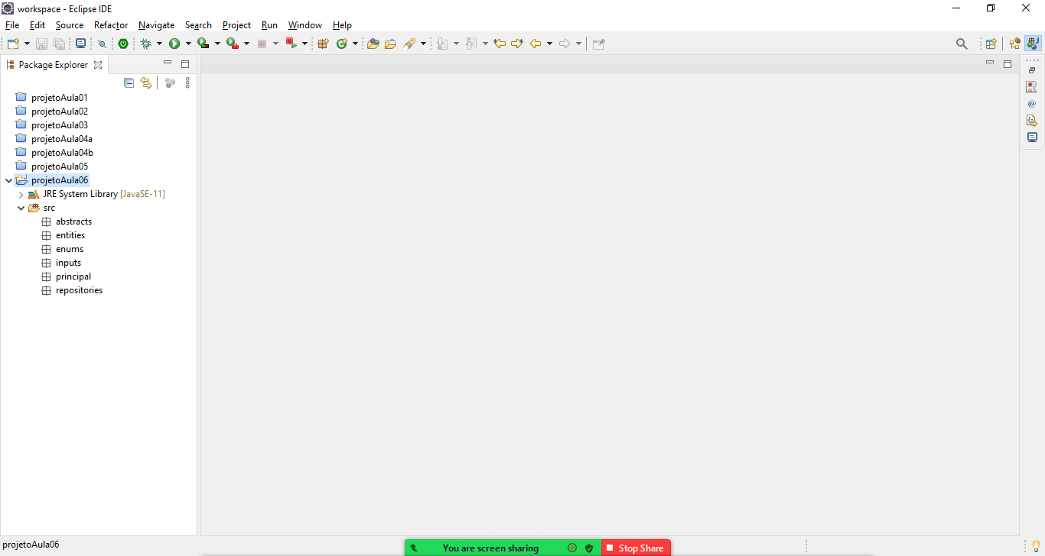

**Modelo de dados:**

Diagrama de Classes

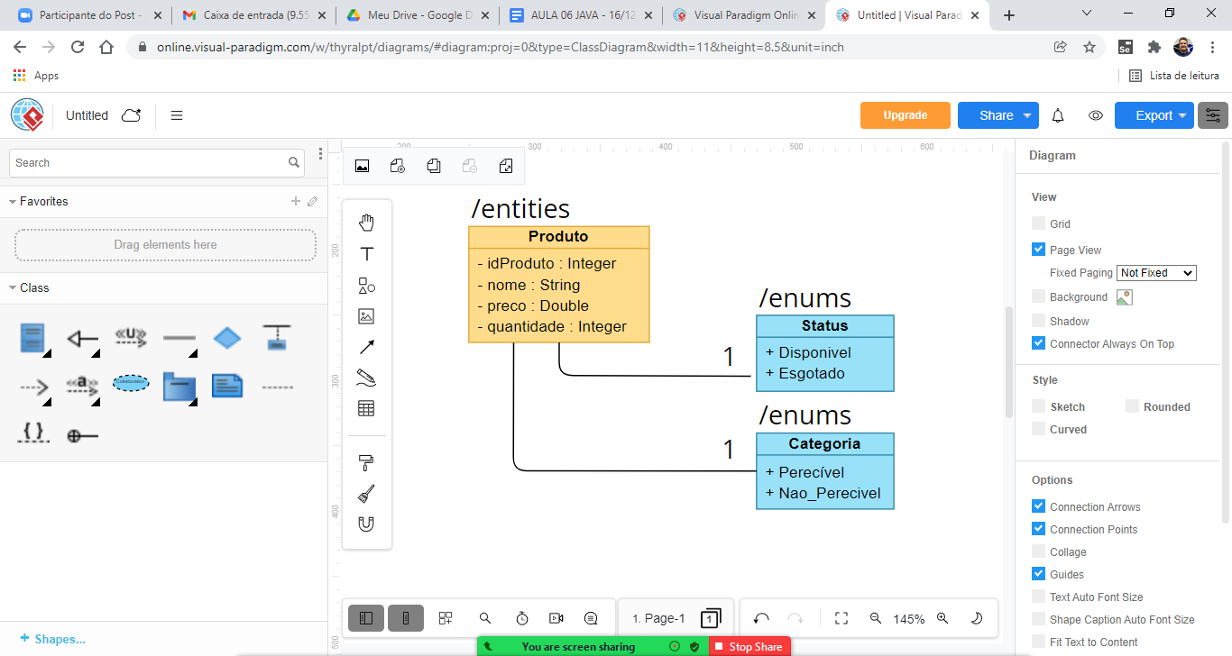

**package** enums;

**public** **enum** Status {

***DISPONIVEL***,

***ESGOTADO***

}

**package** enums;

**public** **enum** Categoria {

***PERECIVEL***,

***NAO_PERECIVEL***

}

**package** entities;

**import** enums.Categoria;

**import** enums.Status;

**public** **class** Produto {

**private** Integer idProduto;

**private** String nome;

**private** Double preco;

**private** Integer quantidade;

**private** Status status;

**private** Categoria categoria;

**public** Produto() {

// **TODO** Auto-generated constructor stub

}

**public** Produto(Integer idProduto, String nome,

Double preco, Integer quantidade, Status status,

Categoria categoria) {

**super**();

**this**.idProduto = idProduto;

**this**.nome = nome;

**this**.preco = preco;

**this**.quantidade = quantidade;

**this**.status = status;

**this**.categoria = categoria;

}

**public** Integer getIdProduto() {

**return** idProduto;

}

**public** **void** setIdProduto(Integer idProduto) {

**this**.idProduto = idProduto;

}

**public** String getNome() {

**return** nome;

}

**public** **void** setNome(String nome) {

**this**.nome = nome;

}

**public** Double getPreco() {

**return** preco;

}

**public** **void** setPreco(Double preco) {

**this**.preco = preco;

}

**public** Integer getQuantidade() {

**return** quantidade;

}

**public** **void** setQuantidade(Integer quantidade) {

**this**.quantidade = quantidade;

}

**public** Status getStatus() {

**return** status;

}

**public** **void** setStatus(Status status) {

**this**.status = status;

}

**public** Categoria getCategoria() {

**return** categoria;

}

**public** **void** setCategoria(Categoria categoria) {

**this**.categoria = categoria;

}

@Override

**public** String toString() {

**return** "Produto [idProduto=" + idProduto + ", nome="

+ nome + ", preco=" + preco + ", quantidade="

+ quantidade + ", status=" + status + ", categoria=" + categoria + "]";

}

}

**Classes Abstratas**

Consiste em uma classe JAVA declarada com a palavra reservada **abstract** e que pode ter todas as características de uma classe comum, como atributos, construtores, métodos etc. mas também pode ter métodos abstratos (métodos que possuem somente assinatura) e que deverão ser implementados pelas classes que herdarem a classe abstrata.

**Exemplo:**

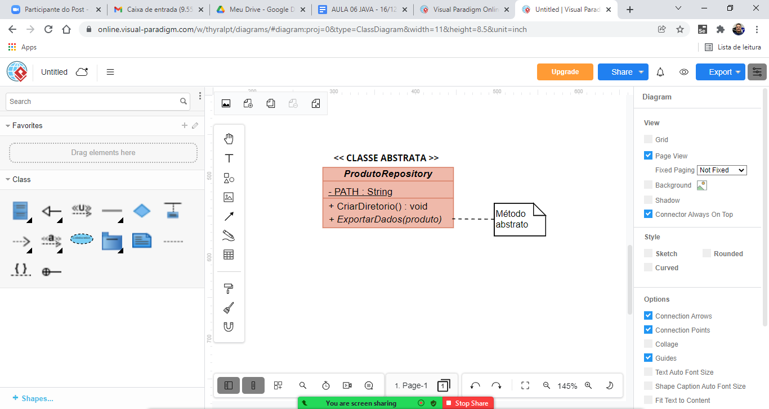

**package** abstracts;

**public** **abstract** **class** ProdutoRepository {

}

Modificadores de visibilidade:

**private**

Define acesso somente dentro da própria Classe. Indicado para atributos que serão posteriormente encapsulados (SETTERS e GETTERS).

**public**

Define acesso total para o elemento. O método público pode ser acessado por qualquer outra classe dentro do projeto.

**protected**

Define acesso somente dentro da própria classe (tal qual o private), porém ele abre uma exceção para herança. Ou seja, permite que subclasses tenham acesso ao método declarado como protected.

**Exemplo:**

**package** abstracts;

**import** java.io.File;

**public** **abstract** **class** ProdutoRepository {

// atributo constante para definir o local onde

// os arquivos serão armazenados

**private** **static** **final** String ***PATH*** = "c:\\exportacao\\";

// método para criar a pasta onde os arquivos serão armazenados

// este método será definido como protected para que somente

// as subclasses da ProdutoRepository possam acessar este método

**protected void criarDiretorio() throws Exception {**

// verificar se o diretorio não existe

**File directory = new File(*PATH*);**

**if (!directory.exists()) {**

// criar o diretório

**directory.mkdir();**

**}**

**}**

}

Declarando um método abstrato dentro da classe abstrata

Regra: As classes que herdarem a classe abstrata terão que implementar (fornecer corpo) os métodos abstratos.

**Exemplo:**

**package** abstracts;

**import** java.io.File;

**import** entities.Produto;

**public** **abstract** **class** ProdutoRepository {

// atributo constante para definir o local onde

// os arquivos serão armazenados

**protected** **static** **final** String ***PATH*** = "c:\\exportacao\\";

// método para criar a pasta onde os arquivos serão armazenados

// este método será definido como protected para que somente

// as subclasses da ProdutoRepository possam acessar este método

**protected** **void** criarDiretorio() **throws** Exception {

// verificar se o diretorio não existe

File directory = **new** File(***PATH***);

**if** (!directory.exists()) {

// criar o diretório

directory.mkdir();

}

}

**//método abstrato**

**public abstract void exportarDados(Produto produto)**

**throws Exception;**

}

**Implementando a classe abstrata para exportar   
os dados do produto em formato XML:**

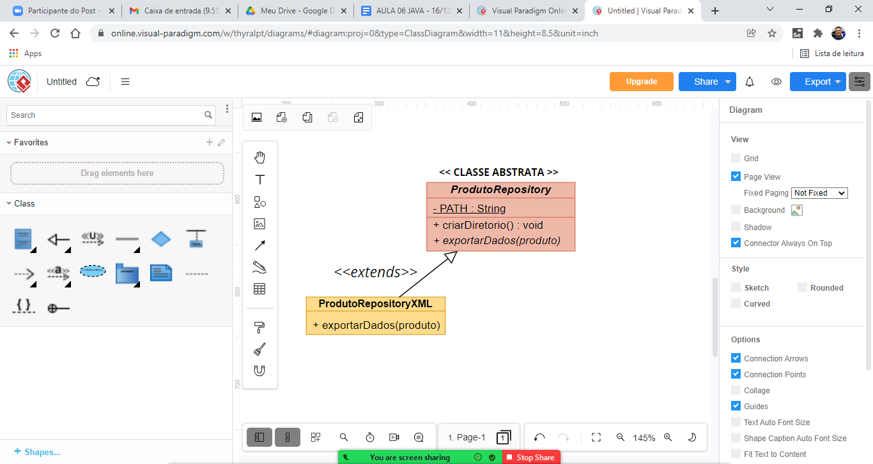

/repositories/ProdutoRepositoryXML.java

**package** repositories;

**import** abstracts.ProdutoRepository;

**import** entities.Produto;

**public** **class** ProdutoRepositoryXML **extends** ProdutoRepository {

@Override

**public** **void** exportarDados(Produto produto) **throws** Exception {

// **TODO** Auto-generated method stub

}

}

**Exemplo de documento XML:**

<?xml version="1.0" encoding="UTF-8"?>

<PRODUTO>

<IDPRODUTO>**1**</IDPRODUTO>

<NOME>**Notebook**</NOME>

<PRECO>**3000**</PRECO>

<QUANTIDADE>**10**</QUANTIDADE>

<STATUS>**DISPONIVEL**</STATUS>

<CATEGORIA>**NAO**_**PERECIVEL**</CATEGORIA>

</PRODUTO>

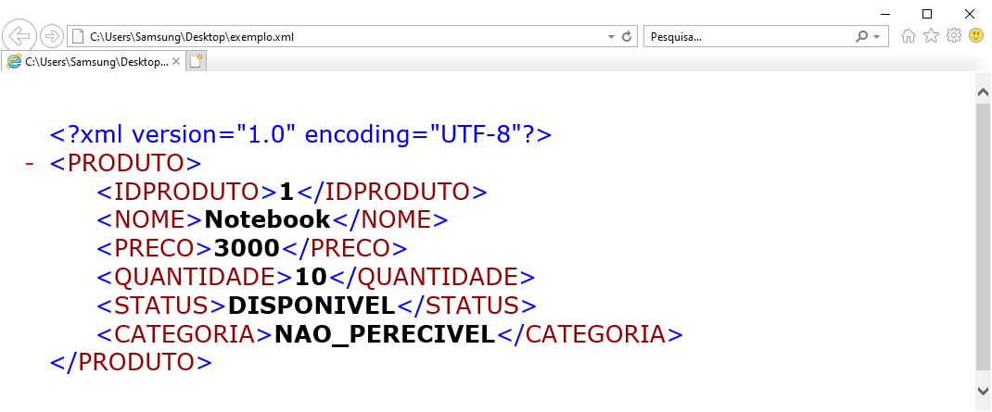

**package** repositories;

**import** java.io.File;

**import** javax.xml.parsers.DocumentBuilder;

**import** javax.xml.parsers.DocumentBuilderFactory;

**import** javax.xml.transform.Transformer;

**import** javax.xml.transform.TransformerFactory;

**import** javax.xml.transform.dom.DOMSource;

**import** javax.xml.transform.stream.StreamResult;

**import** org.w3c.dom.Document;

**import** org.w3c.dom.Element;

**import** abstracts.ProdutoRepository;

**import** entities.Produto;

**public** **class** ProdutoRepositoryXML **extends** ProdutoRepository {

@Override

**public** **void** exportarDados(Produto produto) **throws** Exception {

// chamando o método da classe abstrata

criarDiretorio();

// criando um documento XML

DocumentBuilderFactory factory = DocumentBuilderFactory

.*newInstance*();

DocumentBuilder builder = factory.newDocumentBuilder();

Document document = builder.newDocument();

// criando a tag raiz do XML <PRODUTO>

Element raiz = document.createElement("PRODUTO");

document.appendChild(raiz);

// criando as tags onde serão impressos

// os dados do produto

Element idProduto = document.createElement("IDPRODUTO");

idProduto.setTextContent(produto.getIdProduto()

.toString());

raiz.appendChild(idProduto);

Element nome = document.createElement("NOME");

nome.setTextContent(produto.getNome());

raiz.appendChild(nome);

Element preco = document.createElement("PRECO");

preco.setTextContent(produto.getPreco().toString());

raiz.appendChild(preco);

Element quantidade = document.createElement("QUANTIDADE");

quantidade.setTextContent(produto.getQuantidade()

.toString());

raiz.appendChild(quantidade);

Element status = document.createElement("STATUS");

status.setTextContent(produto.getStatus().toString());

raiz.appendChild(status);

Element categoria = document.createElement("CATEGORIA");

status.setTextContent(produto.getCategoria().toString());

raiz.appendChild(categoria);

// finalizando e gravando o arquivo XML

TransformerFactory transformerFactory

= TransformerFactory.*newInstance*();

Transformer transformer

= transformerFactory.newTransformer();

DOMSource domSource = **new** DOMSource(document);

StreamResult stream = **new** StreamResult

(**new** File(***PATH*** + "produto.xml"));

transformer.transform(domSource, stream);

}

}

**Criando uma classe para implementar a exportação**

**dos dados para o formato JSON:**

JSON – JAVASCRIPT OBJECT NOTATION

Exemplo:

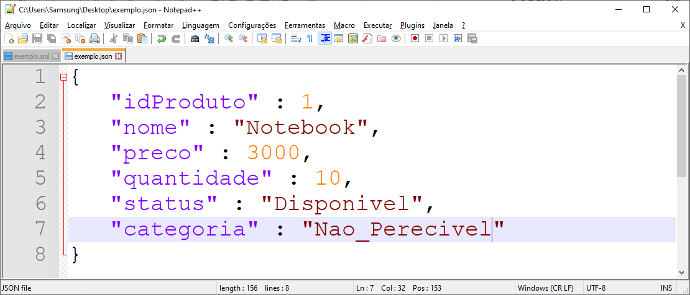

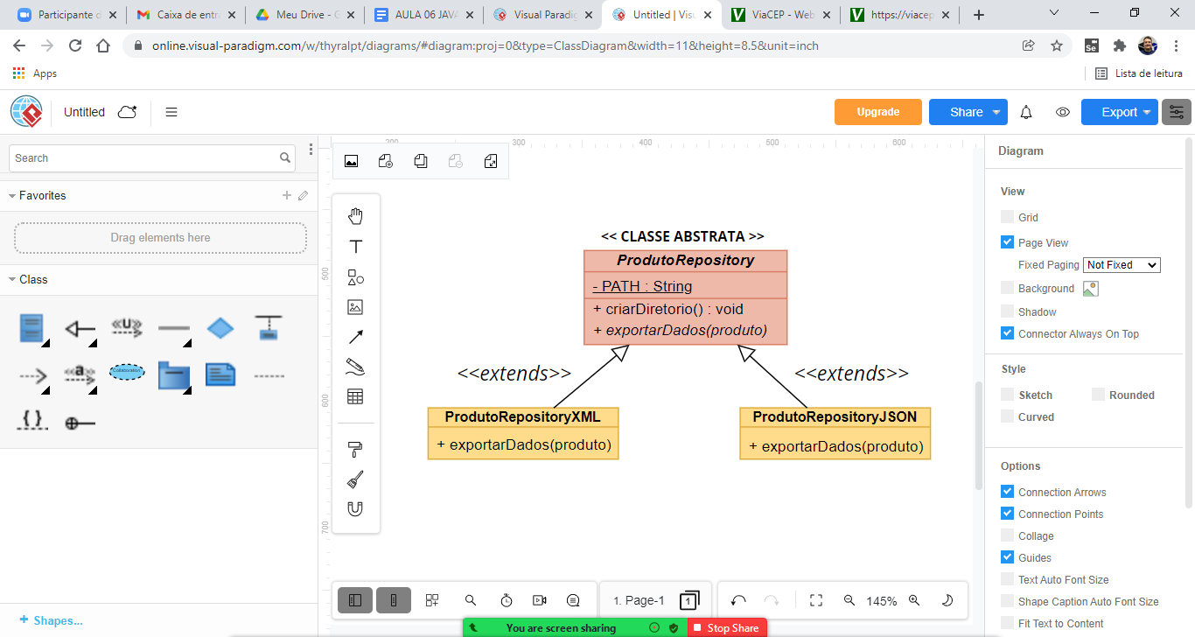

**package** repositories;

**import** abstracts.ProdutoRepository;

**import** entities.Produto;

**public class ProdutoRepositoryJSON extends ProdutoRepository {**

**@Override**

**public void exportarDados(Produto produto) throws Exception {**

**// TODO Auto-generated method stub**

**}**

**}**

Baixando uma biblioteca (.JAR) para geração de JSON:

<https://mvnrepository.com/>

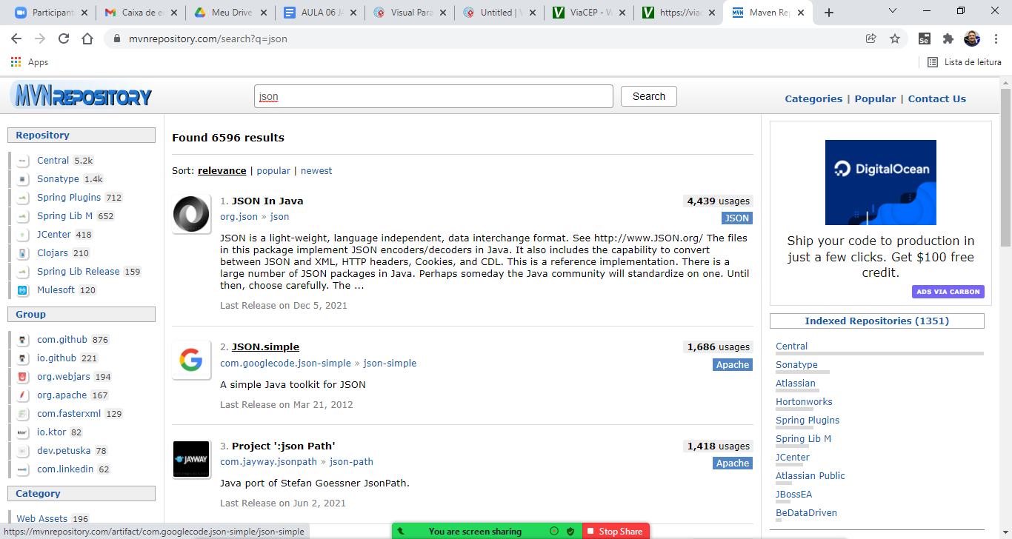

[https://mvnrepository.com/artifact/com.googlecode.json-simple  
/json-simple/1.1.1](https://mvnrepository.com/artifact/com.googlecode.json-simple/json-simple/1.1.1)

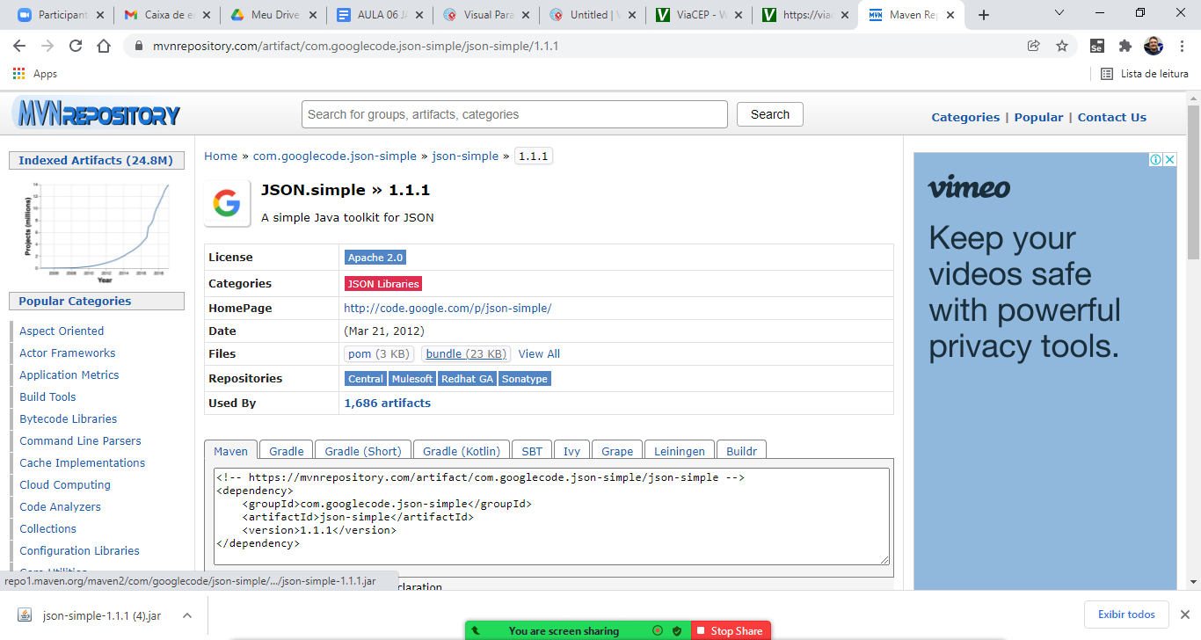

**Adicionando referência para a biblioteca no projeto:**

BUILD PATH / CONFIGURE BUILD PATH

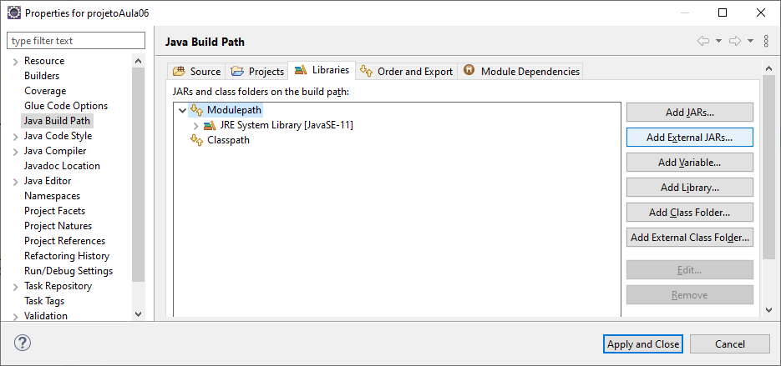

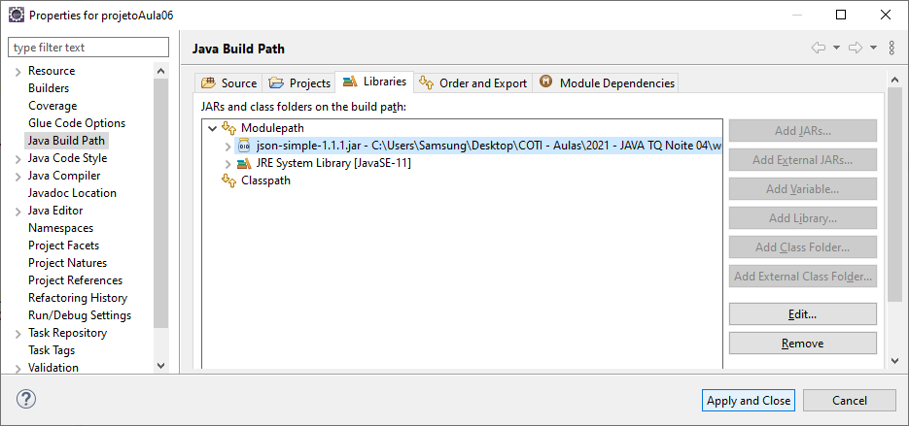

**package** repositories;

**import** java.io.FileWriter;

**import** java.util.HashMap;

**import** org.json.simple.JSONObject;

**import** abstracts.ProdutoRepository;

**import** entities.Produto;

**public** **class** ProdutoRepositoryJSON **extends** ProdutoRepository {

@Override

**public** **void** exportarDados(Produto produto) **throws** Exception {

HashMap<String, Object> mapa

= **new** HashMap<String, Object>();

mapa.put("idProduto", produto.getIdProduto());

mapa.put("nome", produto.getNome());

mapa.put("preco", produto.getPreco());

mapa.put("quantidade", produto.getQuantidade());

mapa.put("status", produto.getStatus().toString());

mapa.put("categoria", produto.getCategoria().toString());

//gerando o conteudo JSON para gravar no arquivo

JSONObject json = **new** JSONObject(mapa);

FileWriter writer = **new** FileWriter(***PATH*** + "produto.json");

writer.write(json.toString());

writer.flush();

writer.close();

}

}

**/principal/Program.java**

Testando

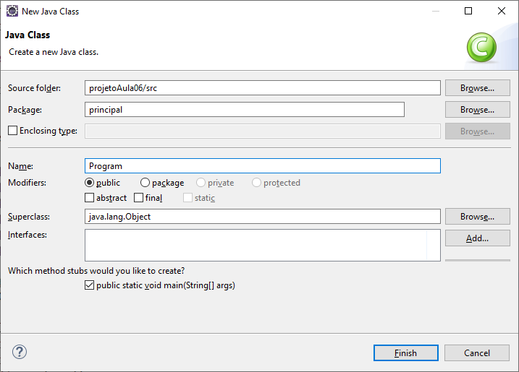

**package** principal;

**import** entities.Produto;

**import** enums.Categoria;

**import** enums.Status;

**import** repositories.ProdutoRepositoryJSON;

**import** repositories.ProdutoRepositoryXML;

**public** **class** Program {

**public** **static** **void** main(String[] args) {

**try** {

Produto produto = **new** Produto(1, "Notebook", 3000.0,

10, Status.***DISPONIVEL***, Categoria.***NAO_PERECIVEL***);

ProdutoRepositoryXML xml

= **new** ProdutoRepositoryXML();

xml.exportarDados(produto);

ProdutoRepositoryJSON json

= **new** ProdutoRepositoryJSON();

json.exportarDados(produto);

System.***out***.println("\nARQUIVOS GERADOS

COM SUCESSO!");

} **catch** (Exception e) {

System.***out***.println("\nERRO: " + e.getMessage());

}

}

}

